«С. Сейфуллин атындағы Қазақ агротехникалық зерттеу университеті» КеАҚ

ӘӨЖ 621.9.02:621.891 | Қолжазба құқықтарында

Тусупбекова Гулим Магауияновна

«Металл кесетін құралдардың тозуға төзімділігін арттыру тәсілін әзірлеу»

8D07105 - Механикалық инженерия
D103 - Механика және металлөңдеу

Философия докторы PhD
дәрежесін алу үшін арналған диссертация

Ғылыми кеңесшілер:
т.ғ.к., қауымдастырылған профессор Усербаев М.Т.
философия докторы PhD Шеров А.К.

Шетелдік ғылыми кеңесші:
т.ғ.д., профессор Jacek Cieślik
(AGH университеті, Краков, Польша)

Астана қ.- 2026 ж.
МҰЗМҰНЫ

НОРМАТИВТІ СІЛТЕМЕЛЕР 4
АНЫҚТАМАЛАР, БЕЛГІЛЕУЛЕР ЖӘНЕ ҚЫСҚАРТУЛАР 5
КІРІСПЕ 6
1. МЕТАЛЛ КЕСЕТІН ҚҰРАЛДАРДЫҢ ТОЗУҒА ТӨЗІМДІЛІГІН АРТТЫРУ МӘСЕЛЕСІНІҢ ЖАЙ-КҮЙІН ЗЕРТТЕУ 10
1.1 Металл кесетін құралдардың тозуға төзімділігін арттырудың қолданыстағы әдістерін талдау 10
1.2 Металл кесуші құралдардың тозу мәселелері 14
1.3 Алдын ала ысқылап қалыптастыру әдісі металл кесуші құралдардың тозуға төзімділігін арттыру әдісі ретінде 16
1.4 Әртүрлі металл кесуші құралдарды алдын ала ысқылап қалыптастырудың технологиялық мүмкіндігін зерттеу 19
1.5 Зерттеудің мақсаты мен міндетін анықтау 28
1.6 Бірінші тарау бойынша қорытындылар 29
2 МЕТАЛЛ КЕСУШІ ҚҰРАЛДАРДЫ АЛДЫН АЛА ЫСҚЫЛАП ҚАЛЫПТАСТЫРУ ҮРДІСІН ТЕОРИЯЛЫҚ ЗЕРТТЕУ 31
2.1 Үйкеліс пен тозу кезіндегі синергетика және өздігінен ұйымдасу үрдістері 31
2.2 Беріктендірілген қайталама түйіспелі құрылымын қалыптастыру 34
2.3 Кесуші құралдың тозуы және ысқылап қалыптастырудың термодинамикалық моделінің негізгі ережелері 39
2.4 Өңделетін материалдың қаттылығы мен алдын ала ысқылап қалыптастыру жылдамдығы арасындағы өзара байланыс туралы 46
2.5 Екінші тарау бойынша қорытындылар 49
3 ДИСКІЛІ МОДУЛЬДІК ФРЕЗАНЫ ЫСҚЫЛАП ҚАЛЫПТАСТЫРУ ҮРДІСІН ЭКСПЕРИМЕНТТІК ЗЕРТТЕУ 50
3.1 Зерттеу жүргізу әдістемесі және қолданылатын жабдықтар 50
3.2 Экспериментті жоспарлау 54
3.3 Тіс кесуші құралды алдын ала ысқылап қалыптастыру үрдісінің математикалық сипаттамасы 63
3.3.1 Дискілі модульдік фрезаны ысқылап қалыптастыру үрдісін математикалық модельдеу 63
3.3.2 Дискілі модульдік фрезаны алдын ала ысқылап қалыптастыру кезінде екінші ретті түйіспелі құрылымының қалыптасуын математикалық модельдеу 64
3.4 Дискілі модульдік фрезаларды ысқылап қалыптастыру үрдісін эксперименттік зерттеу 65
3.5 Үшінші тарау бойынша қорытындылар 69
4 ЫСҚЫЛЫАП ҚАЛЫПТАСТЫРУ ҮРДІСІНІҢ ҚҰРЫЛЫМҒА ӘСЕРІН МЕТАЛЛОГРАФИЯЛЫҚ ЗЕРТТЕУ ЖӘНЕ КОМПЬЮТЕРЛІК МОДЕЛЬДЕУ 70
4.1 Р6М5 болаттың құрылымына ысқылап қалыптастыру үрдісінің әсерін металлографиялық зерттеу 70
4.2 ANSYS WB бағдарламалау кешенінің көмегімен ысқылап қалыптастыру үрдісін модельдеу 80
4.3 Төртінші бөлім бойынша қорытындылар 85
5. ДИСКІЛІ МОДУЛЬДІК ФРЕЗАНЫ ЫСҚЫЛАП ҚАЛЫПТАСТЫРУДЫҢ ЭКОНОМИКАЛЫҚ ТИІМДІЛІГІН ЕСЕПТЕУ ЖӘНЕ ӨНДІРІСКЕ БЕРІЛЕТІН ҰСЫНЫСТАР 86
5.1 Алдын-ала ысқылап қалыптастыруды қолданудан болатын экономикалық тиімділікті есептеу 86
5.2 Өндіріске арналған ұсынымдар 89
ҚОРЫТЫНДЫ 91
ҚОЛДАНЫЛҒАН ӘДЕБИЕТТЕР ТІЗІМІ 92
Қазақстан Республикасының патенті 100
Зияткерлік меншікке авторлық құқық объектісіне құқықтарды мемлекеттік тіркеу туралы ҚР куәлігі 101
Зерттеу жұмысының нәтижелерін өндіріске енгізу актісі 102

НОРМАТИВТІ СІЛТЕМЕЛЕР

Берілген диссертацияда келесі стандарттарға сілтемелер қолданылды:
МЕСТ 30858-2003 - Бұйымдардың тозуға төзімділігін қамтамасыз ету. Триботехникалық талаптар және көрсеткіштер. Қамтамасыз ету пинциптері. Жалпы ережелер. Бұйымдардың триботехникалық қасиеттері.
МЕСТ 10996-64 - Дискілі тіскескіш модульді фрезалар.
МЕСТ 13838-68 - Дискілі ұсақмодульді фрезалар.
МЕСТ 19256-73 - Шыбықтар, жолақтар және пішінді профильдер.
МЕСТ 4543-71 - «Легирленген құрылымдық болаттан жасалған прокат. Техникалық шарттар»
МЕСТ 4543-2016 - (МЕСТ 380-88) орнына- «Болаттар мен қорытпалар маркалары. Техникалық шарттар».
МЕСТ 30480-97 - Бұйымның тозуға төзімділігін қамтамасыз ету. Тозуға төзімділікке сынау әдістері. Жалпы талаптар.

АНЫҚТАМАЛАР, БЕЛГІЛЕУЛЕР ЖӘНЕ ҚЫСҚАРТУЛАР

Бұл диссертацияда келесі анықтамалар, белгілеулер және қысқартулар пайдаланылады.
ҚР - Қазақстан Республикасы
«С.Сейфуллин атындағы ҚАТЗУ» КеАҚ - «Сәкен Сейфуллин атындағы Қазақ агротехникалық зерттеу университеті» коммерциялық емес акционерлік қоғамы;
АЫҚ - алдын ала ысқылап қалыптастыру
ТМжЖ - Технологиялық машинар және жабдықтар
ЖШС - Жауапкершілігі шектелген серіктестік
ЖТМТӨ - жоғары температуралық механика-термиялықөңдеу
КИБ - конденсациялық иондық бомбалау

КІРІСПЕ

Машина жасау индустриалды дамыған елдердің өңдеу өнеркәсібінің негізгі салаларының бірі болып қала береді. Қазақстанда секторды дамыту мемлекеттік өнеркәсіптік саясаттың басымдығы және экономикалық тұрақтылықты нығайту құралы ретінде қарастырылады [1].
Қазіргі уақытта елде республикалық және жергілікті атқарушы деңгейде 2023 жылы бекітілген «Қазақстан Республикасының (ҚР) машина жасау саласын дамытудың 2024-2028 жылдарға арналған кешенді жоспары» шеңберінде мемлекеттік қолдау шаралары жалғасуда [2].
Машина жасау өндірісінің тиімділігі көптеген факторлармен анықталады, олардың арасында металл кесуші құрал маңызды орын алады. Құралдың істен шығуының көп бөлігі (75% дейін) кесу жиектерінің тозуына байланысты [3].
Бұл әсіресе барлық салаларда кеңінен қолданылатын өңдеу қиын материалдарды өңдеуде байқалады, өйткені бұл материалдар үшін дайындаманы өңдеудің күрделілігі құрал ресурсына сәйкес келеді [4].
Отандық және шетелдік өндірушілердің жаһандық интеграциясы отандық өнеркәсіпте шетелдік техниканы пайдаланудың артуына әкелді. Осыған байланысты өндірістерде химиялық құрамы мен механикалық қасиеттері бойынша ерекшеленетін жаңа материалдар көбірек қолданылуда. Мұндай материалдарды өңдеу металл кесетін құралдарды тұтынуға да кері әсер етеді. Кесу режимдерін тағайындау және құралдың кесетін бөлігінің материалын таңдау кезінде жіберілген қателіктер қолда бар анықтамалық-техникалық дереккөздерде тиісті ұсыныстардың болмауына байланысты кесу жиегінің мерзімінен бұрын тозуына немесе сынуына әкеледі.
Өзінің аспап өндірістері жоқ елдер үшін (олардың қатарына Қазақстан кіреді) шетелдік өндірушілерден жоғары (қымбат) құны бар металл кесуші құралдарды сатып алуға тура келетіндігімен жағдай одан әрі ушығып барады. Мұның бәрі механикалық операцияның өзіндік құнының өсуіне, сайып келгенде, өндірілген өнімдердің өзіндік құнының өсуіне әкеледі.
Осыған байланысты, өңделуі қиын материалдарды өңдеу кезінде кесуші құралдың беріктігін (жұмыс ресурсын) арттыру мәселесі қазіргі заманғы машина жасаудың ірі практикалық мәселелерінің бірі болып табылады.
Бұл мәселенің шешімі әмбебап, оңай қолжетімді және сонымен бірге жоғары беріктік пен тозуға төзімділікті қамтамасыз ететін кесуші құралдардың тозуға төзімділігін арттыру әдісін әзірлеу болуы мүмкін. Бұл әдіс кесуші құралдарды алдын ала ысқылап қалыптастыру әдісі болып табылады. Алдын ала ысқылап қалыптастыру құралдың беріктігі мен сенімділігін арттыру әдісі ретінде қымбат құралға қатысты экономикалық тұрғыдан негізделген, оның жұмысы үлкен материалдық-техникалық шығындармен байланысты [5,6]. Дегенмен, көшіру әдісімен жұмыс істейтін кесуші құралдардың, атап айтқанда дискілі модульдік фрезалардың тозуға төзімділігін арттыру үшін алдын ала ысқылап қалыптастыру әдісін қолдану зерттелмеген. Отандық машина жасау өндірістерінде жүргізілген зерттеулердің нәтижелері тісті доңғалақтардың ойымдарын өңдеу кезінде негізінен дискілі модульдік фрезалар қолданылатынын көрсетті. Дискілі модульдік фрезалардың төзімділік кезеңіне төтеп бере алмайтыны және кесу жиегінің тозуына, мүжілуіне және жарықшақтануына байланысты мерзімінен бұрын істен шығатыны анықталды.
Осыған байланысты көшіру әдісімен жұмыс істейтін тіс кесуші құралдардың, атап айтқанда дискілі модульдік фрезалардың тозуға төзімділігін арттыру әдісін әзірлеуге бағытталған ғылыми зерттеулер өзекті міндет болып табылады.
Диссертациялық жұмыстың мақсаты – тіс кесуші құралдардың тозуға төзімділігін арттыру арқылы олардың тұрақтылық мерзімін ұзарту.
Зерттеу нысаны – металл кесуші құралдардың тозуға төзімділігін арттыру әдістері мен технологиялары.
Зерттеу пәні – тіс кесуші құралдың тозуға төзімді жұмыс бетінің пайда болуына алдын ала ысқылап қалыптастыру тәсілі режимдерінің әсер ету заңдылықтары.
Зерттеу әдістері: Зерттеуді жүргізу үшін: металл кесуші құралдардың тозуға төзімділігін арттырудың қолданыстағы тәсілдері мен әдістерін талдау, эксперименттік зерттеу, нәтижелерді жоспарлау және өңдеу, металлографиялық зерттеу, тіс кесетін құралды алдын ала ысқылап қалыптастыру үрдісін компьютерлік модельдеу әдістері қолданылды.
Зерттеу міндеттері:
1. Металл кесуші құралдардың тозуға төзімділігін арттыру мәселесінің жай-күйін зерттеу. Металл кесетін құралдардың тозуға төзімділігін арттырудың қолданыстағы әдістерін талдау және тозу себебін зерттеу.
2. Металл кесуші құралдарды алдын ала өңдеу үрдісін теориялық зерттеу.
3. Металл кесуші, атап айтқанда, тіс өңдеуге арналған құралдардың, тозуға төзімділігін арттырудың ресурс үнемдейтін әдісін әзірлеу. Дискілі модульдік фрезаны алдын ала ысқылап қалыптастыру бойынша эксперименттік зерттеулерді ұйымдастыру және жүргізу.
4. Алдын ала ысқылап қалыптастырудан кейін дискілі модульдік фрезаның кесуші бөлігінің құрылымын металлографиялық зерттеу.
5. Дискілі модульдік фрезаны алдын ала ысқылап қалыптастыру үрдісін компьютерлік модельдеу және кернеулік деформацияланған күйін, сондай-ақ ондағы құрылымдық өзгерістерді зерттеу.
6. Дискілі модульдік фрезаны алдын-ала ысқылап қалыптастыруды қолданудан болатын экономикалық тиімділікті есептеу. Өндіріске арналған ұсыныстарды әзірлеу.
Жұмыстың ғылыми жаңалығы келесідей:
1. Алдын ала ысқылап қалыптастыру арқылы металл кесуші құралдың тозуға төзімділігін арттырудың ресурс үнемдейтін әдісі әзірленді.
2. Алдын ала ысқылап қалыптастыру режимдерін келесідей мәндерге өсіру (s = 60 мм/мин; n = 110 айн/мин; t = 6мин) құралдың тұрақтылық мерзіміне оң әсер ететіні анықталды.
3. Алғаш рет тіс кесуші құралын, дискілік модульдік фрезаның ысқылап қалыптастыру үрдісін модельдеу жүргізілді және қалыптастырудан кейін құралдың жұмыс бетінде қалыңдығы 0,41 мм болатын қатаю және ысқылап қалыптастыру нәтижесінде екінші ретті байланыс қабаты пайда болатындығы анықталды.
Қорғауға шығарылатын ережелер:
1. Алдын ала ысқылап қалыптастыру арқылы тіс кесуші құралдың тозуға төзімділігін арттырудың ресурс үнемдейтін әдісі
2. Дискілі модульдік фрезаны алдын ала ысқылап қалыптастыру бойынша жүргізілген эксперименттік зерттеулердің нәтижелері.
3. Дискілік модульдік фрезаны алдын ала ысқылап қалыптастыру үрдісін ANSYS WB бағдарламасы көмегімен жүргізілген модельдеу нәтижелері.
Ғылыми ережелердің, тұжырымдар мен нәтижелердің негізділігі мен дұрыстығы зерттеу мәселесін қоюдың дұрыстығымен, теориялық және эксперименттік зерттеулердің барабарлығымен расталады. Металл кесуші құралдың тозуға төзімділігін арттыру тәсіліне ҚР патенті (№ 9307) алынды (А қосымшасы). Дискілі модульдік фрезаның тозуға төзімділігін алдын ала ысқылап қалыптастыру тәсілімен арттыруды кешенді зерттеу әдістемесіне зияткерлік меншікке авторлық құқықпен қорғалатын объектілерге құқықтардың мемлекеттік тізімге мәліметтерді енгізу туралы ҚР куәлігі алынды (№72771) (Б қосымшасы).
Практикалық маңыздылығы келесілерді әзірлеумен анықталады:
- алдын ала ысқылап қалыптастыру арқылы тіс кесуші құралдың тозуға төзімділігін арттырудың ресурс үнемдейтін әдісі;
- алдын ала ысқылап қалыптастыру әдісімен дискілі модульдік фрезаның тозуға төзімділігін арттыруды кешенді зерттеу әдістері;
- өндіріске арналған ұсыныстар.
Автордың жеке үлесі міндеттерді қою және зерттеу әдістемесін әзірлеу; дискілі модульдік фрезаны алдын ала ысқылап қалыптастыру бойынша эксперименттік зерттеулерді ұйымдастыру және жүргізу; алдын ала ысқылап қалыптастырудың оңтайлы режимдерін анықтау; дискілі модульдік фрезаны алдын ала ысқылап қалыптастыру үрдісімен модельдеу болып табылады.
Диссертациялық жұмыс «Қазақстан Республикасының (ҚР) машина жасау саласын дамытудың 2024-2028 жылдарға арналған кешенді жоспарының» негізгі міндеттерін орындауға бағытталған. Сондай-ақ диссертацияның негізгі нәтижелері «РАПИД механикалық зауыты» ЖШС (Астана қ., 2025) өндірісіне енгізілді [В қосымшасы].
Жұмыстың апробациясы. Докторлық диссертацияның негізгі ережелері халықаралық деңгейдегі конференцияларда баяндалды және талқыланды:
- «Сейфуллин оқулары - 18(2): «ХХІ ғасыр ғылыми - трансформация дәуірі» халықаралық ғылыми-практикалық конференциясы (Астана, 2022);
- LXXX International Multidisciplinary Conference “Recent Scientific Investigation”. Proceedings of the Conference (USA, 2026).
Жарияланымдар
Докторлық диссертацияның нәтижелері бойынша орыс, қазақ және ағылшын тілдерінде 10 жұмыс жарияланды, оның ішінде: Clarivate базасының деректері бойынша немесе Scopus базасына кіретін халықаралық ғылыми басылымда 2 мақала, ҚР Білім және ғылым саласындағы сапаны қамтамасыз ету комитеті ұсынған басылымдарда 4 мақала. Ұсынылған жұмыстың баяндамалары 2 халықаралық конференцияда қаралды. Пайдалы модельге 2 ҚР патенті және авторлық құқық объектісіне құқықтарды мемлекеттік тіркеу туралы 1 куәлік алынды.
Жұмыс көлемі мен құрылымы. Докторлық диссертация кіріспеден, 5 тараудан және қорытындыдан тұрады, 102 беттік машинамен басылған мәтінде баяндалған, олар 49 суретпен, 17 кестемен, 98 атаудан тұратын әдебиеттер тізімімен, 3 қосымшамен түсіндірілген.

1. МЕТАЛЛ КЕСЕТІН ҚҰРАЛДАРДЫҢ ТОЗУҒА ТӨЗІМДІЛІГІН АРТТЫРУ МӘСЕЛЕСІНІҢ ЖАЙ-КҮЙІН ЗЕРТТЕУ

1.1 Металл кесетін құралдардың тозуға төзімділігін арттырудың қолданыстағы әдістерін талдау
Ғылыми-техникалық прогресті дамыту негізінде машина жасау өндірісінің тиімділігін арттыру және қарқындату - қазіргі кезеңде шешілетін негізгі міндеттердің бірі. Бұл қазіргі заманғы машина жасау және аспап жасау өнімдерінің сенімділігі мен беріктігіне қойылатын талаптардың жоғарылауымен тікелей байланысты, бұл өз кезегінде оларды өндіруде ерекше физика-механикалық қасиеттері бар материалдарды қолдануға әкеледі. Оларға вольфрам, никель және молибден негізіндегі материалдар, жоғары беріктігі бар титан қорытпалары, күрделі қосындалған болаттар, аспаптық металл керамика және т. б. жатады. Жоғары пайдалану көрсеткіштерінде олар өте төмен өңдеумен, жоғары технологиялық шығындармен және энергия шығындарымен сипатталады [7,8,9].
Машина жасаудың жоғары даму қарқынын қамтамасыз ету кесу арқылы материалдарды механикалық өңдеу үрдістерінің қарқындылығымен тығыз байланысты. Жоңқаларды алып тастамай бөлшектерді өндіру әдістерінде (қысым, дәл құю, дәнекерлеу және т.б.) айтарлықтай жетістіктерге қарамастан, механикалық құрастыру жұмыстарының меншікті еңбек сыйымдылығы төмендеп қана қоймай, тіпті артып, машина жасаудың жалпы еңбек сыйымдылығының 60-70% жетеді [10,11].
Бұл машина бөлшектерінің күрделенуі және олардың номенклатурасының жиі өзгеруі жағдайында өңделетін беттің дәлдігі мен сапасына қойылатын талаптардың үнемі артуына, жоғары технологиялық маневрлілікке және кез келген күрделі пішіндегі бөлшектерді ең арзан жолмен алуға мүмкіндік беретін бірегей кесу үрдісіне байланысты, бұл басқа пішіндеу үрдістерімен салыстырғанда меншікті энергия шығынын айтарлықтай (жүздеген есе) төмендетеді. Сондықтан кесу үрдісінің тиімділігін арттыру, демек, кесу құралының қарқындылығы мен беріктігін арттыру өндірістің маңызды мәселелерінің бірі болып қала береді. Бұл мәселені шешумен кесетін құралдың беріктігін арттыруға бағытталған ғылыми зерттеулер жүргізетін көптеген отандық және шетелдік ғалымдар айналысады.
[12] жұмыста кесетін құралдың беріктігін арттыру үшін қатты қорытпалы тілімшені (KC5010) терең криогендік өңдеу, содан кейін қосарланған босаңдату қолданылады. Криогендік өңдеу микро кернеуді үнемі төмендететіні анықталды, ал өңделген тілімшелерде карбид түйіршіктерінің мөлшері мен пішіні біркелкі бөлінген және біртекті. Бұл жағдай кесетін құралдың беріктігін арттыруға көмектеседі. Сондай-ақ, терең криогендік өңдеу нәтижесінде микроқаттылық, тозуға төзімділік және тұтқырлық жоғарылайтыны анықталды. Кесу жылдамдығы өңдеу сипаттамаларына тікелей әсер ететін ең маңызды параметр екендігі анықталды. Кесу және беру жылдамдығының жоғарылауы үлкен тангенциалды қысымды тудырады, бұл жоңқалармен жанасу ұзындығын азайтуға мүмкіндік береді, ал жанасу ұзындығының төмендеуі сәйкесінше беттің кедір-бұдырлығы мен бүйір бетінің тозу жылдамдығының төмендеуіне әкеледі.
[13] жұмыста ауыр білдектерге арналған кесетін құралдардың сенімділігін арттыру әдістері зерттелді. Ауыр білдектердің тоқтап қалуының едәуір үлесі технологиялық жүйеге қызмет көрсетумен, атап айтқанда құрама кесуші құралдардың тозуымен және істен шығуымен байланысты екені анықталды.
Авторлар құрастыру құралының сенімділігін дайындық коэффициентінің кешенді көрсеткіші арқылы бағалауды ұсынды, ол бұрын қолданылған көрсеткіштерден айырмашылығы оның мүлтіксіздігін ғана емес, сонымен қатар жөндеуге жарамдылығын да сипаттайды. Сенімділік теориясының көмегі арқылы дәйекті элементтер жүйесі ретінде құрама кесуші құралдардың дайындық функциясын анықтау үшін математикалық модельдер алынды.
Зертханалық және пайдалану сынақтарының нәтижесінде құралдың кесу қасиеттерінің тұрақтылығын арттыруға оның импульстік магнит өрісін өңдеу арқылы қол жеткізуге болатындығы анықталды.
[14] жұмыста жоғары кесу режимдерінде Nimonic© C-263 суперқорытпасын жону кезінде кесуші құралдың тозуын болжау моделі ұсынылған. Модель кесу үрдісінде құралдың геометриялық тозуын, сондай-ақ бүйірлік кесу жиегінің бұрышын азайту тұжырымдамасын және оның өнімділікке әсерін ескеруге мүмкіндік береді. Әр түрлі орналасу бұрыштары бар әр түрлі тілімшелерге салыстырмалы талдау жасалды, сонымен қатар әр түрлі салқындату әдістерінің өңделген беттің сапасына әсері талданды. Nimonic© C263 жоғары беріліс арқылы жонып өңдеу кезіндегі сипаттамалық тозу - адгезиялық тозу және үдемелі жиектің әсері екені анықталды. Кесу режимдерінің оңтайлы параметрлері анықталды, өңделген беттің жақсы тазалығын, жоңқаларды және олардың морфологиясын бақылауды қамтамасыз етті.
[15] жұмыста материалды экструзиялау әдісімен аддитивті технологияны қолдана отырып жасалған кесуші тілімшелер зерттелді. Ендірмелер Тагути әдісімен жасалған L9 ортогональды схемасы бойынша әртүрлі эксперименттік сынақтардан өтті. Зерттеліп отырған технологиялық айнымалыларға (кіріс факторларына) кесу жиектерінің тозуының сезімталдығын анықтау үшін тәжірибелер төрт алдын ала L9 жиынтығына бөлінді. Өңдеу параметрлерінің құралдың тозуына және цикл уақытына әсері бойынша ANOVA дисперсиялық талдауы жүргізілді. Тілімше кесу жылдамдығында (Vc) 40-тан бастап 260 м/мин-ге дейін, берілістерде (f) 0,05-тен бастап 0,25 мм/айн-ға дейін және өту тереңдігінде (ap) 0,1-ден бастап 2,4 мм-ге дейін жұмыс істей алатындығы анықталды. Сондай-ақ, құралдың тозуы кесу жылдамдығының (Vc) Vc = 210 м/мин мәндеріне дейінгі өзгерістеріне аса сезімтал емес екені анықталды.
Кесетін құралдардың төзімділігін арттырудың белгілі тәсілдері экономикалық тұрғыдан тиімсіз болғандықтан, Қазақстан Республикасының отандық машина жасау өндірістерінің жағдайлары үшін қолайсыз. Кесу құралдарының тозуға төзімділігін арттырудың жан-жақты, оңай қолжетімді және сонымен бірге жоғары беріктік пен тозуға төзімділікті қамтамасыз ететін әдісін әзірлеу қажет. Бұл әдіс кесуші құралдарды алдын ала ысқылап қалыптастыру әдісі болып табылады. Алдын ала ысқылап қалыптастыру құралдың беріктігі мен сенімділігін арттыру әдісі ретінде қымбат құралға қатысты экономикалық тұрғыдан негізделген, оның жұмысы үлкен материалдық-техникалық шығындармен байланысты [16,17,18].
Оңтайлы режимдердің физикалық мәнін негіздеу мақсатында алдын-ала ысқылап қалыптастыру үрдісін зерттеу бойынша [19,20,21,22] жұмыстарында температура мен жылдамдық факторының тозуға төзімді жанасу құрылымдарын қалыптастыру үрдісіне өзіндік әсері туралы зерттеулер келтірілген.
Атап айтқанда, нақты кесу үрдісінде температура мен жылдамдық факторлары ажырамас екендігі және механикалық өңдеу режимдерімен анықталатыны атап өтілді. Бұл жағдайда кесу жылдамдығының құралдың екінші байланыс құрылымының беріктігі мен тозуға төзімділігіне әсер етуінің эксперименттік сипаты температура факторымен, ал беріктендіру дәрежесі мен тозуға төзімділіктің сандық мәні жылдамдық факторымен анықталатыны белгілі болды. Сонымен қатар, автономды жылдамдық әсері беріктендіру дәрежесіне жауап беретін көптеген және әрқашан басым емес факторлардың бірін білдіретіні көрсетілген.
Шынында да, беріктендіру шамасы иілу деформациясы дәрежесімен анықталады, оның сандық мәні нақты түйіспе жүктемелеріне, түйіспедегі адгезиялық өзара әрекеттесу күштеріне, үрдістің ұзақтығына және сырғанау жылдамдығына байланысты. Сондықтан көптеген кесу режимдерінде құралдың түйісу қабаттары шекті беріктендіру күйіне жетеді, бұл үрдістің аяқталу дәрежесі негізінен уақытқа байланысты болады деп болжауға болады.
Қазіргі уақытта кесу құралдарының материалының беткі және бет асты қабаттарының физика-механикалық қасиеттерін өзгерту арқылы кесу қабілетін арттырудың көптеген әдістері белгілі. Өндіріс технологиясы бойынша оларды келесі топтарға біріктіруге болады (1.1 сурет):

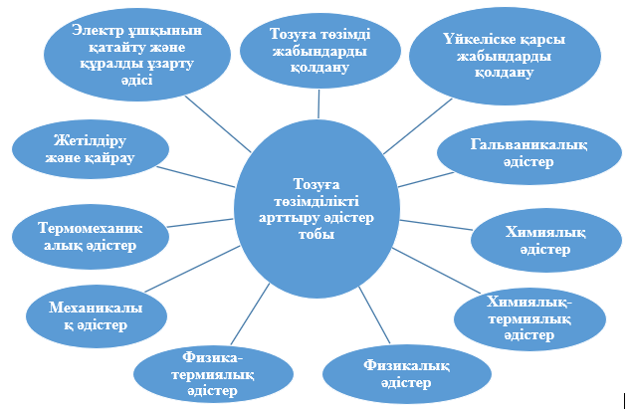

Сурет 1.1 – Тозуға төзімділікті арттыру әдістер тобы

1.2 суретте ресурс үнемдеу критерийі бойынша тозуға төзімділікті арттыру тәсілдерін бағалау гистограммасы көрсетілген.

Сурет 1.2 – Ресурс үнемдеу критерийі бойынша тозуға төзімділікті арттыру тәсілдерін бағалау гистограммасы

1.2 Металл кесуші құралдардың тозу мәселелері
Ғылыми-техникалық зерттеулерді талдау [7,23,24] ғылыми-техникалық прогрестің қазіргі кезеңінде ыстыққа төзімді, коррозияға төзімді материалдардың, композиттер мен жабындардың беріктігі, тұтқырлығы, қаттылығы және басқа да сипаттамалары соншалықты тез артып келе жатқанын, өндірісте бар жабдықтар мен құралдардың кейбір жағдайларда жоғары тиімді өңдеуге мүмкіндік бермейтінін көрсетті.
Сондай-ақ, мұндай материалдарды өңдеу кезінде металл кесуші құралдың шығыны өте жоғары, өйткені бұл материалдар қиын өңделетін материалдар класына жатады және құралдың кесу жиегінің тез тозуы немесе жарықшақтануы орын алады.
Үйкеліс нәтижесінде тозу барлық құралдарға тән. Қажақты, адгезиялық, химиялық, диффузиялық тозуды ажыратады [25,26].
Қажақты тозу, әдетте, шойынды өңдеу кезінде, тіпті төмен кесу жылдамдығында да, әсіресе бос цементит бөлшектері мен қалыптау материалының қосындылары бар құйма қабыршағын сыдырғанда басым болады. Дәл осындай тозу температурасы үздіксіз жонуға қарағанда төмен болған кезде, үзік-үзік кесу кезінде (сүргілеу, жонғылау) байқалады. Болатты өңдеу кезінде құралдың қажақты тозуы көміртегі мен карбид түзетін қоспалауыш элементтердің құрамының көбеюімен артады. Адгезиялық тозу көбінесе болатты 500°C-тан төмен температура тудыратын жылдамдық арқылы қатты қорытпалы құралдармен өңдеген кезде пайда болады. Жоғары жылдамдықты болаттың адгезиялық тозуы қатты қорытпаға қарағанда аз қарқынды, өйткені сынғыштығы аз және циклдік беріктігі жоғары. Химиялық тозу болатты, молибденді және басқа материалдарды химиялық белсенді заттардың қатысуымен жоғары жылдамдықты болат құралымен кесу кезінде өте маңызды. 500-600 °С жоғары температурада дайындама материалдары мен құралдың өзара диффузиясы байқалады.
Нәтижесінде құралдың беткі қабаттарында құрылымдық өзгерістер орын алады, нәтижесінде оның қаттылығы мен беріктігі төмендейді. Бұл диффузиялық тозуға әкеледі. Тозу қарқындылығы әртүрлі және көбінесе қатты қорытпаларда кесуші жүзінің мүжілуімен, ал тұтқыр аспаптық болаттарда пластикалық көлемді деформациямен бірге жүреді. Нәтижесінде құрал қарқынды түрде тозады. [27,28] тәжірбие белгілі бір құрал материалы үшін төмен немесе орташа жылдамдықта 0,1 мм-ден асатын кесілген қабат қалыңдығымен жұмыс істеген кезде артқы және алдыңғы беттерде бір мезгілде тозу болатынын анықтады (1.3-сурет, а). Қалыңдығы a ≤ 0,1 мм болатын кішкене кесу қабатымен жұмыс істеген кезде, кескіштердің тозуы тек артқы бетінде ғана болады (1.3-сурет, б). Кесілген қабаттың қалыңдығы 0,5 мм-ден асқанда және салқындатуды қолданғанда, тек алдыңғы беті ғана тозады (1.3-сурет, в).

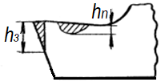 | 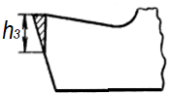 | 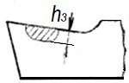
а) | б) | в)

Сурет 1.3 – Құралдың артқы және алдыңғы беттерінде бір мезгілде тозуы

1.4-суретте әртүрлі тозуға ұшыраған металл кесуші құралдар көрсетілген [7, 29,30,31].

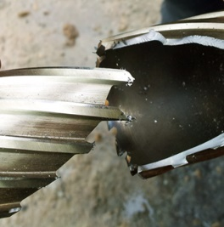 | 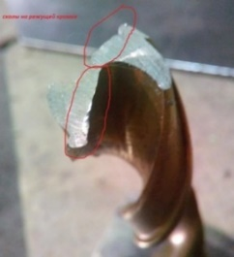 | 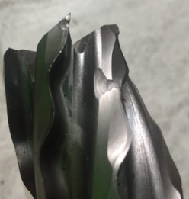
а) | б) | в)
 | 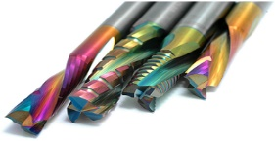 | 
г) | д) | ж)

а - сыни жүктеме нәтижесінде құралдың сынуы; б,в - жарықшақтар; г,д - тотығудан тозу; ж - қажақты тозу

Сурет 1.4 – Әр түрлі тозуға ұшыраған кесуші құралдар

Сондай-ақ, Қазақстан Республикасының өз аспаптық өндірістері жоқ екені белгілі және машина жасау кәсіпорындары шетелдік өндірушілерден жоғары (қымбат) бағамен металл кесуші құралдарды сатып алуға мәжбүр. Мұның бәрі механикалық операцияның өзіндік құнының өсуіне, сайып келгенде, өнімнің өзіндік құнының өсуіне әкеледі.
Бұл мәселенің шешімі металл кесуші құралдардың тозуға төзімділігін арттыру және олардың төзімділік кезеңін ұлғайту болуы мүмкін, бұл өзіндік құнның төмендеуіне жағымды әсер етеді. Зерттеу идеясы отандық машина жасау өндірістері жағдайында металл кесуші құралдардың тозуға төзімділігін арттырудың тиімді және қолжетімді әдісін әзірлеу болып табылады. Алдын ала ысқылап қалыптастыру құралдың беріктігі мен сенімділігін арттыру әдісі ретінде қымбат құралға қатысты экономикалық тұрғыдан негізделген, оның жұмысы жоғары материалдық-техникалық шығындармен байланысты [32,33]. Алдын ала ысқылап қалыптастыруды құралды әр қайта өңдеуден кейін жасауға болады, өйткені әдіс қосымша материалдық-техникалық шығындарды қажет етпейді. Алдын ала ысқылап қалыптастыру кезінде кесу режимдерін бағаламаумен байланысты шағын экономикалық шығындарды, егер бұл үрдіс құралды өлшеміне сәйкестендірумен біріктірілсе, ішінара өтеуге болады. Алдын ала ысқылап қалыптастырудың тағы бір жағымды жағы бұл құралды пайдаланудың бастапқы кезеңінде бракқа шығару мүмкіндігі, бұл пайдалану кезеңінде құралдың жарамсыздығы кезінде ақаудың пайда болу ықтималдығын азайтады.

1.3 Алдын ала ысқылап қалыптастыру әдісі металл кесуші құралдардың тозуға төзімділігін арттыру әдісі ретінде
Құралды ысқылап қалыптастыруды бастапқы беттік құрылымды байланыс өзара әрекеттесу жағдайларына бейімдеу үрдісі ретінде қарастырылуы мүмкін. Құралдың рационалды жұмыс режимдерінде бұл үрдіс қатайтумен қатар жүреді, оны энергетикалық тұрғыдан жанасу құрылымдарының химиялық потенциалының белгілі бір мәнге дейін артуы ретінде көрсетуге болады.
Әрбір түйіспелі әрекеттесу режимі химиялық потенциалдың өзінің максималды мәніне сәйкес келеді, оған беттік құрылым арқылы ысқылап қалыптастырудың соңына дейін қол жеткізіледі. Қалыптасқан қайталама құрылымды одан әрі пайдалану кезінде оның химиялық потенциалының мәні құралдың жұмыс қабілеттілігі мен сенімділігін анықтай отырып, тұрақты тозудың бүкіл кезеңінде іс жүзінде өзгермейді. Құралдың беткі құрылымын бастапқы немесе алдын-ала ысқылап қалыптастыру арқылы тозу кезеңінде түрлендіру үрдісін қарастырамыз [34].
1.5-суретте тіс кесу құралы құрылымдарының беріктендірілген беттерінің химиялық потенциалдарының эпюралары көрсетілген.

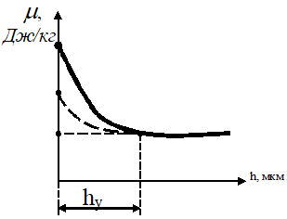 | 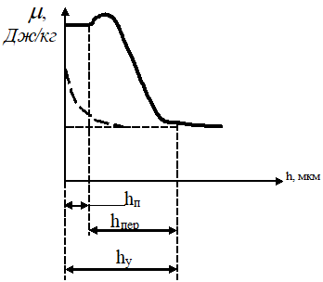
а) | б)

Сурет 1.5 – Тіс кесу құралы құрылымдарының беріктендірілген беттерінің химиялық потенциалдарының эпюралары

Беріктендіру тек дислокация тығыздығын арттыру арқылы қамтамасыз етіледі. Бұл жағдай таза деформациялық құбылыстарға негізделген беріктендіру технологияларына қатысты, мұнда беріктендірілген аймақта белсенді химиялық элементтердің көздері жоқ (мысалы, жабындар немесе үлдірлер), олар кристалдық құрылым ақауларының тығыздығының жоғарылауымен металлографиялық өзара әрекеттесуге еніп, соңғысының қозғалғыштығын блоктайды [34,35]. Жоғарғы қабатқа жатқызылған бұл үрдістің кинетикасын 1.6-суретте графикалық түрде бейнеленген гипотетикалық тәуелділіктермен ұсынуға болады.

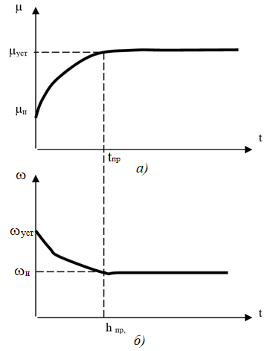

Сурет 1.6 – Құралды өңдеу үрдісінің гипотетикалық кинематикалық сипаттамалары

Химиялық потенциалдың өзгеруі 1.6-суретте көрсетілген, а, мұндағы μ_{и} және μ_{уст} бастапқы және қайталама байланыс құрылымының химиялық потенциалдарының шамалары, t_{пр} - ысқылап қалыптастыру кезеңінің ұзақтығы. 1.6, б-суретте тұрақты тозу аймағына кіру және шығу кезеңіндегі тозу қарқындылығы көрсетілген. ω_{и} және ω_{уст}. - бастапқы және қолданылған байланыс құрылымының тозу қарқындылығын білдіреді.
Беріктендірілген құралды өңдеудің ерекшелігі - оның жұмыс беттері негізгі аспаптық материалмен салыстырғанда химиялық потенциалдың жоғары мәніне ие, сонымен бірге энергияны сіңіру қабілеті аз немесе мүлдем жоқ. Бұл жағдайда бастапқы тозудың қарқындылығы табиғи түрде төмен болады. Бұл жағдайда ысқылап қалыптастыру үрдісінің өзі беріктендірілген беттік құрылымның ішкі энергетикалық күйіне байланысты үш түрге ие болуы мүмкін [36]:
1. Беріктендірілген беттік құрылым әлі де серпімді ішкі энергияны сіңіру мүмкіндігіне ие.
2. Беріктендірілген беттік құрылым термодинамикалық тұрақты шекті қанығу күйінде және серпімді ішкі энергияны сіңіре алмайды.
3. Беріктендірілген беттік құрылым термодинамикалық тұрақсыз шекті қанығу күйінде болады, ол серпімді ішкі энергияны сіңіре алмайды, сонымен қатар одан құтылуға тырысады.
12ХГСА болаттан жасалған m = 6,0 мм тісті доңғалақтарды өңдеу кезінде Р5М5Ф бұрамдық фрезаларды пайдалану кезінде зерттеулер жүргізілді [6, 37,38,39].
1.7-суретте сынақтардың жиынтық нәтижелері келтірілген.

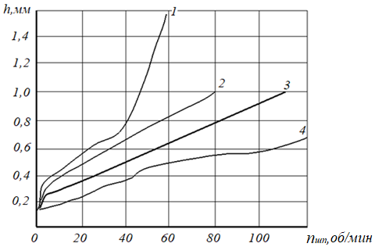

Сурет 1.7 – V=42,5 m/min; S₀=0,2 mm/об; t=10 mm; m=6 mm кезінде 12ХГСА болаттан жасалған тістегеріштерді тісөңдеу кезіндегі Р6М5Ф 9 (m=10 мм) бұрамдық фрезаның тісөңдеу кезіндегі тозуы
1 - қарапайым бұрамдық фреза, 2 - TiN жабыны бар (ИБК) фреза, 3 - V=28 м/мин ысқылап қалыптастырылған фреза; 4 - V=28 м/мин TiN жабыны бар ысқылап қалыптастырылған фреза

Құралдың беріктігі өңделген тістегершіктердің саны бойынша бағаланды, олар келесі параметрлерге ие болды: тістердің саны Z = 72; модуль m = 6 мм; тәждің ені В = 40 мм. Кесу режимдері жартылай таза тіс фрезерлеу шартына сәйкес келді және олар: V = 42 м/мин; S₀ = 2,01 мм/айн; t = 12 мм. Алдын ала ысқылап қалыптастыру жылдамдығы қабылданды V_{п} = 28 м/мин.
Әр түрлі пайдалану режимдері үшін бұрамдық фрезалардың алдын-ала ысқылап қалыптастыру жылдамдығының әсерін көрсететін эксперименттік нәтижелер 1.8-суретте келтірілген.

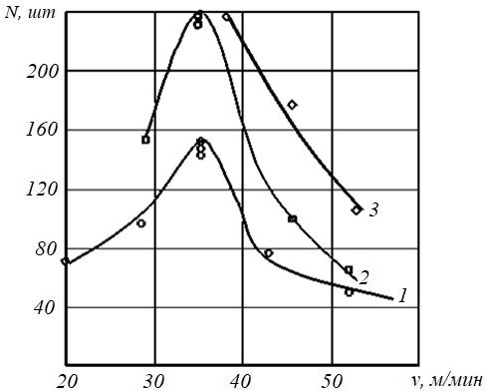

Сурет 1.8 – Р6М5Ф модульдік бұрамдық фрезаның тұрақтылығына әсері, 40Х болаттан жасалған тісті доңғалақты өңдеу кезінде кесу жылдамдығы m = 10 мм: 1 - дәстүрлі; 2 - ысқылап қалыптастыру V=32 м/мин жүргізілді; 3 - ысқылап қалыптастыру V=42,5 м/мин жүргізілді

Құралды ысқылап қалыптастыру беріктікті де, сенімділікті де, оның тұрақтылығын да арттырады, бұл беріктіктің таралу ықтималдығы, жұмыстың мүлтіксіздігі және беріктіктің таралу диапазоны сияқты параметрлерде көрінеді. Бұрамдық фрезаларды 1,6 еседен артық ысқылап қалыптастыру оның радиалды соғуын азайтады, бұл кесу үрдісінің күш параметрлерінің динамикалық ауытқуларын азайтады.
Зерттеу нәтижелері алдын ала ысқылап қалыптастыру әдісін басқа металл кесуші құралдарға да қолдануға болатынын көрсетеді.

1.4 Әртүрлі металл кесуші құралдарды алдын ала ысқылап қалыптастырудың технологиялық мүмкіндігін зерттеу
[40] жұмыста әртүрлі пайдалану режимдері үшін бұрамдық фреза мен тіс кесуші бастиектің алдын ала ысқылап қалыптастыру жылдамдығының әсерін көрсететін эксперименттік нәтижелер берілген. Құралды пайдаланудың әр режимінің алдын-ала ысқылап қалыптастырудың оңтайлы режиміне сәйкес келетіндігі анықталды. Оңтайлы ысқылап қалыптастыру жылдамдығы тәуелділіктің экстремумына сәйкес келетіні атап өтілді, бірақ кесу жылдамдығының жоғарылауымен алдын ала ысқылап қалыптастырудың оңтайлы жылдамдығы да артады (1.9- суретті және 1.10- суретті қараңыз) [40, б. 59]. Цилиндрлік тістегершіктерді V=62 м/мин жылдамдықпен тісфрезерлеу үшін оңтайлы ысқылап қалыптастыру жылдамдығы V_{п}=42,0м/мин болатыны анықталды, ал кесу жылдамдығы үшін V=42 м/мин V_{п}=32,5 м/мин дейін түседі. Тіс кесуші бастиектің жұмысы кезінде де осындай жағдай орын алатыны атап өтілді. V=42 м/мин және 52 м/мин кесу жылдамдықтарында оңтайлы ысқылап қалыптастыру жылдамдығы 34 м/мин құрайды. V=34 м/мин кесу жылдамдығы үшін ол V=29 м/мин дейін төмендейді, ал V=29 м/мин кесу кезінде оңтайлы ысқылап қалыптастыру жылдамдығы V₀=21 м/мин дейін төмендейді.

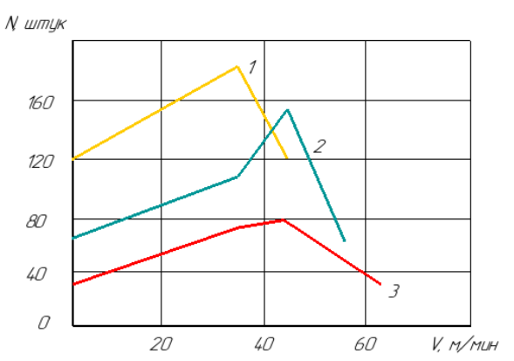
1 - V=42 м/мин, 2 - V=50 м/мин, 3 - V=62 м/мин.

Сурет 1.10 – 40X болаттан жасалған цилиндрлік тісті доңғалақтарды кесу кезінде P6M5F 9 (m=10 мм) жасалған бұрамдық жоғышының ысқылап қалыптастыру жылдамдығының әсері

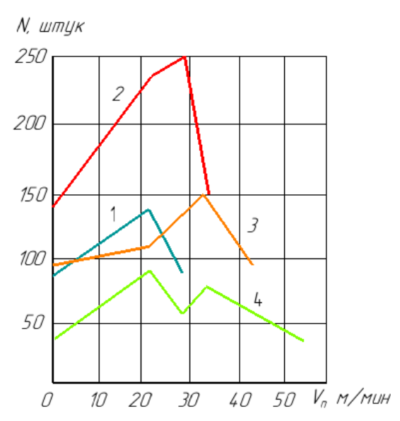

1 - V=29 м/мин., 2 - V=34 м/мин., 3 - V=42 м/мин., 4 - V=52 м/мин.

Сурет 1.11 – 30ХГСА болаттан жасалған конусты тісті доңғалақтарды кесу кезіндегі ысқылап қалыптастыру жылдамдығының тіс кесуші бастиегінің (Р6М5Ф) беріктігіне әсері

Жоғарыда айтылғандар құралдың жұмыс беттерінде беріктендірілген қайталама құрылымдардың қалыптасуын жоғары температуралы механикалық-термиялық өңдеу (ЖТМТӨ) үрдісімен салыстыруға мүмкіндік береді. Сонымен қатар, ЖТМТӨ дәстүрлі әдісінен ысқылап қалыптастыру үрдісінде пластикалық деформация мен жылу әсері уақыт өте келе біріктіріліп, кесу үрдісінің энергетикасы есебінен жүзеге асырылады. ЖТМТӨ жылу әсері термиялық тұрақсыз дислокациялардың жойылуын ынталандыратынын ескере отырып, үрдістің температурасын атаумен беріктендірілген құрылымдардың жылуға төзімділігі артуы керек [40, 59-бет; 41].
[42,31] жұмыста фрезерлеу аспаптарын алдын-ала ысқылап қалыптастыру үрдісі эксперимент ретінде зерттелді. Эксперименттік зерттеулер С.Сейфуллин атындағы Қазақ аграрлық-техникалық зерттеу университетінің (ҚазАТЗУ) «Технологиялық машиналар мен жабдықтар» (ТМЖ) кафедрасының зертханалық базасы жағдайында орындалды. Кескіштерді алдын ала ысқылап қалыптастыру кезінде 20Х болаттан жасалған дайындамаларды өңдеу 1К62 жону-бұрама кесуші білдекте орындалды.
1.12-суретте алдын ала ысқылап қалыптастыру кезінде пайдаланылған дайындамалар мен кескіштер көрсетілген [42,31].

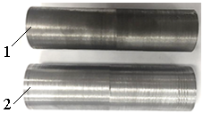 | 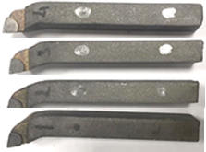
а) | б)

а - термиялық өңдеу арқылы беріктендірілген 20X болаттан жасалған дайындамалар; 1 - HRC 21…23 қаттылығымен; 2 - HRC 19…20 қаттылығымен; б - Т5К10 қайырылған тілінген кескіштер

Сурет 1.12 – Алдын ала ысқылап қалыптастыру үшін қолданылатын дайындамалар мен кескіштер

1.13-суретте кескіштерді алдын ала ысқылап қалыптастыру үрдісі көрсетілген [42,31].

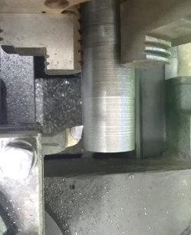 | 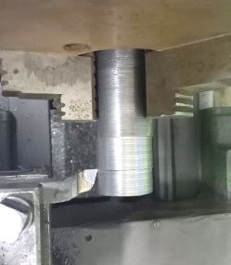 | 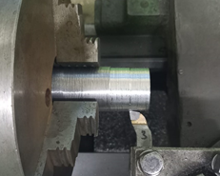 | 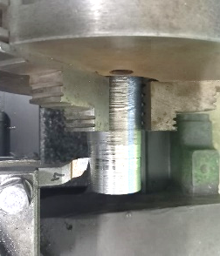
а) | б) | в) | г)

а - №1 кескіш; б - №2 кескіш; в - №3 кескіш; с - №4 кескіш

Сурет 1.13 – Кескіштерді алдын ала ысқылап қалыптастыру үрдісі

1.14-суретте V=60м/мин; S = 0,2 мм/айн; t=0,3 мм режимдерінде НRС 16…17 арқылы жеткізу жағдайында 20Х күйін жону кезінде Т5К10 кескіштің тұрақтылығына алдын ала ысқылап қалыптастыру кезеңінің ұзақтығының әсері бойынша зерттеу нәтижелері келтірілген [42,31].

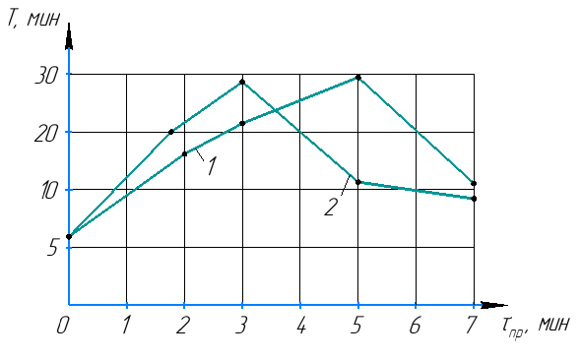

1 - HRC 19...20 ысқылап қалыптасқан болаттың қаттылығы; 2 - HRC 21…23 ысқылап қалыптасқан болаттың қаттылығы

Сурет 1.14 – Алдын ала ысқылап қалыптастыру ұзақтығының 20X болатты (HRC 16…17) жону кезінде T5K10 кескіштің беріктігіне әсері

Алдын ала ысқылап қалыптастыру қаттылығы НRС 21…23 және НRС 19…20 болатын 20х болаттан жасалған термиялық өңдеумен нығайтылған екі материалда жасалды. Бірінші жағдайда ысқылап қалыптастыру жылдамдығы V_{п} = 3 м/мин болды, ал екіншісінде V_{п} = 6 м/мин. Алдын ала ысқылап қалыптастыру уақыты нөлден бастап 6 минутқа дейін өзгерді. Нәтижелер мынаны көрсетті: HRC 21...23 бар дайындамаға ысқылап қалыптастыру кезінде оңтайлы ысқылап қалыптастыру уақыты 3 минут болды, ал HRC 19...20 бар материалды кесу кезінде - 5 минут, яғни өңделетін материалдың қаттылығы артқан сайын, максималды беріктікті қамтамасыз ететін ысқылап қалыптастыру уақыты азаяды. Ысқылап қалыптастыру ұзақтығына байланысты тозудың жинақталу қисығының сипаты да өзгереді. Сонымен, ысқылап қалыптастыру ұзақтығы оңтайлыдан аз болған кезде, мұқалу қисығында апатты тозу учаскесі әлсіз көрінеді, ол жұмыс уақыты оңтайлы уақытқа жақындаған кезде жоғалады. Оңтайлы нұсқада ысқылап қалыптастыру құралдың тұрақты тозу режимінде қабылданған мұқалу критерийіне дейін жұмысын қамтамасыз етеді. Ысқылап қалыптастыру кезеңінің ұзақтығы оңтайлы кезеңнен асып кетсе, құралдың тұрақтылығының төмендеуі тозудың жоғары мөлшеріне байланысты болады. Ысқылап қалыптастырудың оңтайлы режимі h_{п} = 0,18… 0,22 мм шегіндегі жұмыс кезінде тозу мөлшеріне сәйкес келеді.
Жоғарыда айтылғандарға сүйене отырып, құралды ысқылап қалыптастыру үрдісінде өңделетін материалдың қаттылығын өзгерту арқылы беріктендіру әсерін арттыруға және материалды тұтынуды едәуір азайтуға болады деп қорытынды жасауға болады. Сонымен, НRС 20 қаттылығы бар болатты қолданған кезде кесудің оңтайлы жылдамдығы 28 мм/мин, ал ысқылап қалыптастыру ұзақтығы 5 минут, ал кескішпен өткен жолдың ұзындығы (немесе материалдың шығыны) 160 м құрайды. HRC 23 қаттылығы бар болатты пайдаланған кезде, оңтайлы жылдамдық 4 м/мин құрайды, өңдеу ұзақтығы 3 минут, бұл кескіштің 12 м жүріс ұзындығына сәйкес келеді. Сондықтан, HRC 23 көмегімен дайындамаға ысқылап қалыптастыру, шикі болатпен өңдеумен салыстырғанда, материалды 10 еседен астам үнемдейді және үрдісті 15 еседен астам қысқартады [42,31].
[43; c. 74-75, 40, 61-62 беттер] жұмыста құралды алдын ала ысқылап қалыптастыру арқылы тозуға төзімді жабындардың тиімділігін арттырудың түбегейлі мүмкіндігі келтірілген. 1.15-суретте осы зерттеулердің кейбір нәтижелері келтірілген.
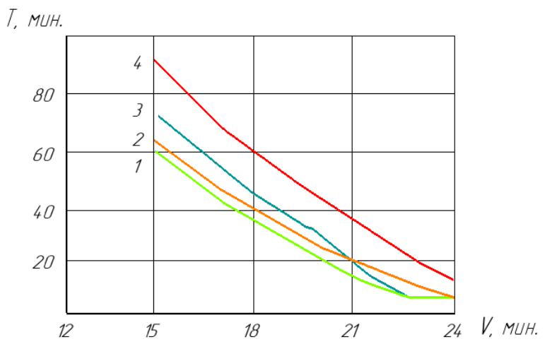
1 -дәстүрлі жону, 2 - ысқылап қалыптастыру V=7,0 м/мин. жүргізілді, 1 - TiN жабыны бар әдеттегі кесу, 2 -TiN жабынымен V=7,0 м/мин ысқылап қалыптасқаннан кейін

Сурет 1.15 – 12Х18Н10Т ($S=0,2\frac{мм}{об}.$; $t=0,5 mm.$) болатты өңдеу кезінде кесу жылдамдығының Р6М5 фреза аспаптың тұрақтылығына әсері
Авторлар ИБК (иондық бомбалау конденсациясы) әдісімен қолданылған тозуға төзімді TiN жабыны да айтарлықтай әсер етпегенін, бірақ бұл жабын құралдың жылуға төзімділігін аздап арттырғанын атап өтті. 12Х18Н10Т тот баспайтын болатты жону кезінде тозуға төзімді TiN жабынының төмен әсері кесу кезіндегі күшті адгезия үрдістерінің көрінісімен түсіндіріледі, бұл жабында да, өңделетін материалда да титанның болуына байланысты.
Авторлар тозуға төзімді жабыны бар құралды алдын ала ысқылап қалыптастыру кәдімгі құралдың да, жабынның да беріктігін айтарлықтай арттырды деп мәлімдейді.
[44] жұмыста айналмалы тостаған кескіштерді алдын ала ысқылап қалыптастыру үрдісін эксперименттік зерттеу нәтижелері келтірілген.
Тостаған кескіштерді алдын ала ысқылап қалыптастыру ҚазАТЗУ ТМЖ кафедрасының зертханалық базасы жағдайында 1К62 жону-бұрама кескіш білдекте орындалды. Дайындама ретінде 45 болаттан жасалған Ø50 мм шыбықшалар және 20Х болаттан жасалған Ø72 мм қалың қабырғалы құбыр пайдаланылды. 45 болаттың қаттылығы Бринелл шкаласы бойынша НВ 170, ал 20Х болаттың қаттылығы НВ 179-217 құрайды. 16 тостаған кескішті алдын ала ысқылап қалыптастыру үшін пайдаланылды. Тостаған кескіштің материалы - Р6М5 аспаптық болат.
1.16-суретте алдын ала ысқылап қалыптастыру үрдісінде пайдаланылған ысқылап қалыптастыру үрдісінің, дайындаманың және тостаған кескіштердің фотосуреттері көрсетілген [44,31].

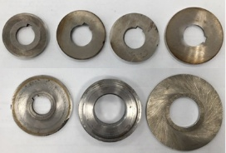 | 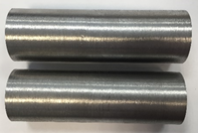 | 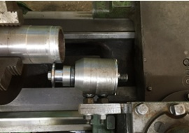 | 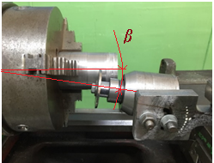
а) | б) | в) | г)

а - тостаған кескіш (Р6М5); б - Ø50 мм шыбықшадан жасалған дайындамалар (45 болат); в - 20X болаттан жасалған Ø72 мм дайындаманы пайдалану арқылы ысқылап қалыптастыру үрдісі; г - 45 болаттан жасалған Ø50 мм дайындаманы пайдалану арқылы ысқылап қалыптастыру үрдісі; β - тостаған кескішті орнату бұрышы

Сурет 1.16 – Алдын ала ысқылап қалыптастыру үрдісінде пайдаланылған ысқылап қалыптастыру үрдісінің, дайындаманың және тостаған к кескіштердің фотосуреттері

Тостаған кескіштерді алдын ала ысқылап қалыптастыру үшін айналдырықтың айналу жиілігінің (n_{шп}) және алдын ала ысқылап қалыптастыру ұзақтығының (τ_{п}) мәндерін өзгертетін 8 тәжірибе жүргізілді. Бұл жағдайда тостаған кескіштің (β), берістің (S) және кесу тереңдігінің (t) орнату бұрышының мәндері тұрақты болып қалды. 1.17-суретте тостаған кескіштің беріктік кезеңінің алдын ала ысқылап қалыптастыру режимдеріне тәуелділігінің графиктері көрсетілген [44,31].
4,а-суреттегі графиктен айналдырықтың айналу жиілігін 40 айн/мин дейін арттыру тостаған кескіштің беріктік кезеңінің жоғарылауына оң әсер ететінін көруге болады. n_{шп} = 40 айн/мин кезінде 45 және 20Х болаттан жасалған дайындамаларды өңдеу кезінде ысқылап қалыптасқан тостаған кескіштердің төзімділік кезеңінің максималды мәніне (T=170-178 мин) қол жеткізіледі. Айналдырықтың айналу жиілігін одан әрі арттыра отырып, 20Х және 45 болат дайындамаларын өңдеу кезінде ысқылап қалыптасқан тостаған кескіштердің беріктік кезеңінің мәні күрт төмендейді (1.17, а- суретті қараңыз, 1,2 қисықтар). Алдын ала ысқылап қалыптастыру ұзақтығының (уақытының) әсері де монотонды емес (1.17, б- суретті қараңыз). Алдын ала ысқылап қалыптастырудың ұзақтығын (уақытын) 3 минутқа дейін ұлғайту 45 және 20Х болат дайындамаларын өңдеу кезінде ысқылап қалыптасқан тостаған кескіштердің беріктік кезеңінің жоғарылауына ықпал етеді (Т=165-175 минутқа дейін). Алдын ала ысқылап қалыптастырудың ұзақтығын (уақытын) одан әрі арттыру тостаған кескіштердің беріктік кезеңінің мәніне теріс әсер етеді (1.17, б- суретті қараңыз, 1,2 қисықтар).

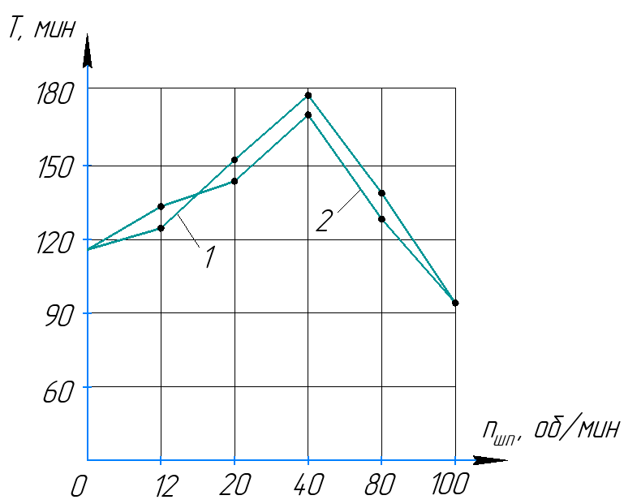 | 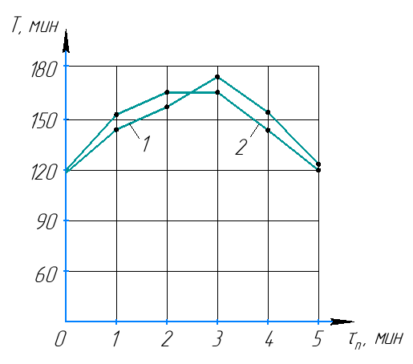
а) | б)

а - тостаған кескіштердің айналдырықтың айналу жиілігіне беріктік кезеңінің тәуелділік графиктері; β = 10⁰; S = 0,81 мм/об; t = 0,5; τ_{п} = 3 мин; б - тостаған кескіштердің беріктік кезеңінің алдын ала ысқылап қалыптастыру ұзақтығына тәуелділік графиктері; 1 - 45 болатты өңдеу кезінде; 2 - 20Х болатты өңдеу кезінде; n_{шп} = 40 об/мин; β = 10⁰; S = 0,81 мм/об; t = 0,5

Сурет 1.17 – Тостаған кескіштердің алдын ала ысқылап қалыптастыру режимдеріне беріктік кезеңінің тәуелділік графиктері
Алдын ала ысқылап қалыптастыру кезінде өңделетін материалдың беріктігі кесуші құралдардың беріктік кезеңіне де бір мәнді емес әсер ететіні және беріктіктің жоғарылауымен беріктік кезеңі төмендейтіні белгілі. Бұл біздің тәжірибелерімізде де расталады (1.17, а, б-суретті қараңыз, 1,2 қисықтар) [42,44,31].
Алдын ала ысқылап қалыптастыру үрдісінің эксперименттік зерттеулерінің нәтижелері ысқылап қалыптастыру режимдерінің тостаған кескіштердің беріктік кезеңіне әртүрлі әсер ететінін көрсетті. Айналу жиілігінің және ысқылап қалыптастыру уақытының ұзақтығының артуы тостаған кескіштердің беріктік кезеңінің олардың белгілі бір оңтайлы мәніне дейін ұлғаюына оң әсер етеді: n_{шп} = 40 об/мин; τ_{п} = 3 мин. Олардың одан әрі ұлғаюы беріктік кезеңінің төмендеуіне әкеледі (1.17,а, б- суретті қараңыз, 1,2 қисықтар). Өңделетін материалдың қаттылығы құралдың беріктік кезеңіне де әсер ететіндігі эксперимент ретінде расталды. Өңделетін материалдың қаттылығының жоғарылауымен тостаған кескіштердің беріктік кезеңінің мәні төмендейді (1.17,а, б- суретті қараңыз, 1,2 қисықтар). Шынында да, 45 болатты өңдеу кезінде беріктік кезеңінің мәні Т = 175-178 мин, ал 20Х болатты өңдеу кезінде Т = 165-170 мин.
Өңделетін материалдың қаттылығының құралдың беріктігі кезеңіне бір мағыналы емес әсері компьютерлік модельдеу нәтижелерімен расталады. 45 болатты өңдеу кезінде тостаған кескіштің кесу бөлігінің беріктігі 0,7 мм, ал 20х болатты өңдеу кезінде 0,3 мм болды.
[45] жұмыста саусақты фрезаны алдын ала ысқылап қалыптастыру үрдісі бойынша эксперименттік зерттеулер жүргізілді.
Саусақтық фрезаны өңдеу үрдісіне эксперименттік зерттеулер С. Сейфуллин атындағы Қазақ агротехникалық зерттеу университетінің "Технологиялық машиналар мен жабдықтар" кафедрасының зертханалық базасы жағдайында ХН950А тік-фрезерлеу білдегінде жүргізілді. 1.18-суретте пайдаланылған материалдар мен құралдар және ысқылап қалыптастыру үрдісі көрсетілген [45,31].

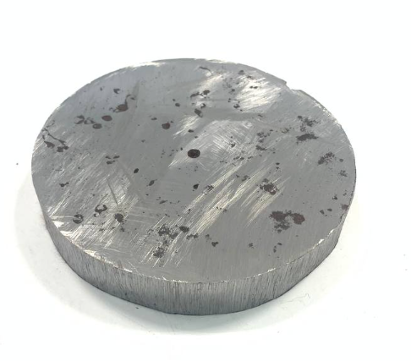 | 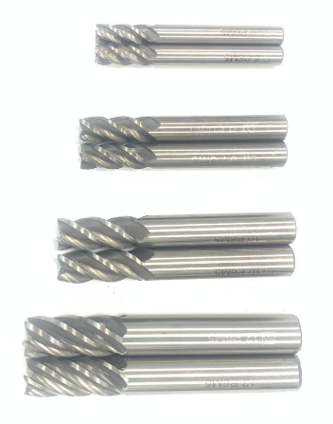 | 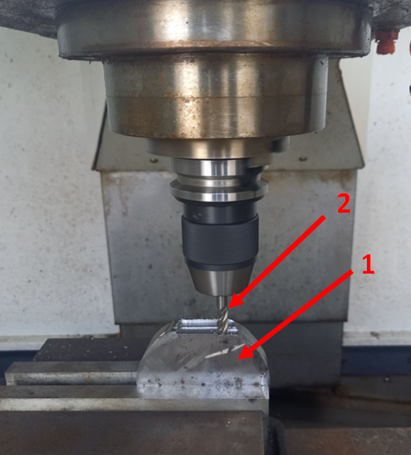
а) | б) | в)

а - болат 45 дайындама; б - саусақты фрезалар (диаметрлері 6, 8, 10, 12 мм); в - ысқылап қалыптастыру үрдісі; 1-дайындама; 2- саусақты фреза

Сурет 1.18 – Пайдаланылған материалдар мен құралдар және саусақты фрезаларды ысқылап қалыптастыру үрдісі

Саусақтық фрезаларды ысқылап қалыптастыру келесі режимдерде жүргізілді: s = 12-60 мм/мин; n = 40-120 айн/мин; t= 2-10 мин. Тұрақтылық кезеңін анықтау үшін бекітілген саусақтық фрезаларды сынау зертханалық база жағдайында жүргізілді. Әр түрлі режимдерде жұмыс істегеннен кейін, саусақтық фрезалардың әрқайсысы кесу жиегінің тозу белгілері пайда болғанға дейін дайындаманы өңдеу үшін пайдаланылды. Бұл ретте төзімділік кезеңін анықтау үшін уақыт белгіленді. Дискілі модульдік кескіштердің төзімділік кезеңін анықтау бойынша сынақ нәтижелері графиктерде көрсетілген (1.19 суретті қараңыз) [45,31].

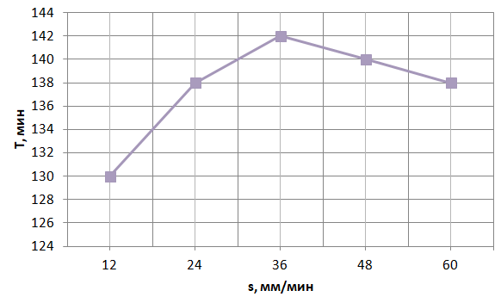 | 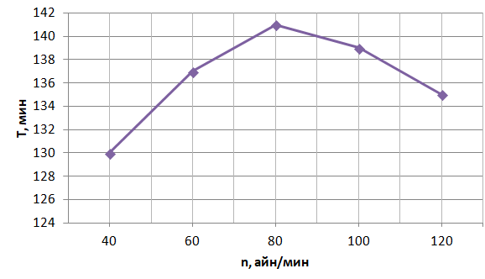
а) | б)
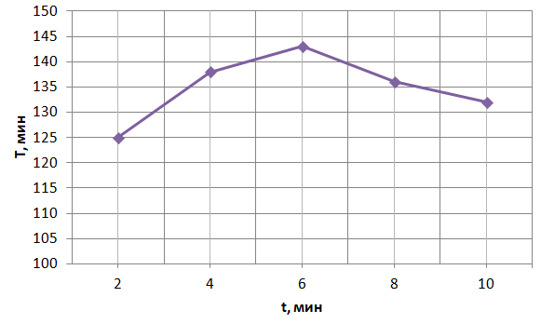
в)

а - тұрақтылық кезеңінің беріліске әсерінің графигі; б-тұрақтылық кезеңінің шпиндельдің айналымына әсерінің графигі; в - тұрақтылық кезеңінің ысқылап қалыптастыру уақытына әсерінің графигі

Сурет 1.19 – Ысқылап қалыптастыру режимдерінің саусақтық фрезаның тұрақтылық кезеңіне әсер ету графиктері

Саусақтық фрезаның тұрақтылық кезеңіне ысқылап қалыптастыру режимдерінің әсер ету графиктерінен ысқылап қалыптастыру режимдерінің белгілі бір мәндеріне дейін ұлғаюы фрезаның тұрақтылық кезеңіне оң әсер ететінін көруге болады. Берілістің s=12 мм/мин-ден S=36 мм/мин-ге ұлғаюы кезінде саусақтық фрезаның тұрақтылық кезеңі артады, ал берілістің одан әрі артуы теріс әсер етеді (1.19, а-сурет). Тұрақтылық кезеңінің Т=142 мин максималды ұлғаюы S=36 мм/мин беріліс мәнімен қол жеткізіледі. Шпиндельдің айналымы n=40 айн/мин-ден n=120 айн/мин-ге ұлғаюы кезінде саусақтық фрезаның тұрақтылық кезеңі артады, ал берілістің одан әрі артуы теріс әсер етеді (1.19, б- сурет). Тұрақтылық кезеңінің Т=141 мин максималды ұлғаюы n=80 айн/мин беріліс мәнімен қол жеткізіледі. Ысқылап қалыптастыру уақыты t=2-ден t=6 мин-ге дейін ұлғайған кезде, тұрақтылық кезеңі T=125 минуттан T=142 минутқа дейін артады (1.19, в-сурет) [45,31].
Эксперименттік зерттеулердің нәтижесінде ысқылап қалыптастыру режимдерінің белгілі бір деңгейге дейін ұлғаюы (s = 36 мм/мин; n = 80 айн/мин; t = 6 мин) құралдың беріктігіне оң әсер ететіндігі анықталды. Бұл жағдайда құралдың тұрақтылық кезеңін t=142 минутқа дейін арттыруға қол жеткізілді. Сондай-ақ, құралды алдын ала ысқылап қалыптастырудың оңтайлы режимдерінде құралдың кесу бөлігін беріктендіру үшін ең жақсы деформациялық-жылу жағдайлары қамтамасыз етілетіні анықталды. Компьютерлік модельдеу нәтижелері көрсеткендей, ысқылап қалыптастырудан кейін саусақты фрезаның кесу бөлігінде қалыңдығы 0,37 мм болатын қатайтылған қабат пайда болады.

1.5 Зерттеудің мақсаты мен міндетін анықтау
Машина жасау өндірістерінде жүргізілген зерттеулер металл кесетін құралдың істен шығу себептерінің 75 % - ы кесу жиектерінің мерзімінен бұрын тозуымен байланысты екендігін және келесідей мәселелердің бар екендігін көрсетті:
- Құралға деген жүктеменің артуына және олардың тез тозуына байланысты өңдеу операцияларының еңбексыйымдылығы мен өзіндік құнының артуы;
- Қиын өңделетін материалдарды өңдеу кезінде құралдың қарқынды абразивті, адгезиялық, тотығу және диффузиялық тозуларға ұшырауы;
- Елімізде кесуші құралдарды даярлау өндірісінің болмауы нәтижесінде кесуші құралдардың шет елден сатып алынатындығы және олардың мерзімінен бұрын тозуға ұшырайтындығы салдарынан шығарылатын өнімнің өзіндік құнының жоғары болуы;
- Отандық өндірісте ерекше физикалық-механикалық қасиеттерге ие жаңа материалдардың кең қолданыс табуы, оларды өңдеуде кесуші құралдар шығынының жоғары болуы.
Жоғарыда айтылған жағдай әсіресе тісті доңғалақтарды өңдеуде, тіс кесуші құралдарды қолдану кезінде кең орын алып отыр. Бұл мәселелерді шешу үшін тіс кесуші құралдардың тозуға төзімділігін арттыру тәсілін әзірлеу қажеттілігі туындап отыр. Сондықтан да диссертациялық зерттеу жұмысының мақсаты тіс кесуші құралдардың тозуға төзімділігін арттыру арқылы олардың тұрақтылық мерзімін ұзарту болып белгіленді. Бұл мақсатқа қол жеткізу үшін келесі зерттеу міндеттерін орындау қажет:
- Металл кесетін құралдарды алдын ала өңдеу үрдісін теориялық зерттеу;
- Металл кесетін, атап айтқанда, тіс өңдеуге арналған құралдардың, тозуға төзімділігін арттырудың ресурс үнемшіл әдісін әзірлеу. Дискілі модульдік фрезаны алдын ала ысқылап қалыптастыру бойынша эксперименттік зерттеулерді ұйымдастыру және жүргізу;
- Алдын ала ысқылап қалыптастырудан кейін дискілі модульдік фрезаның кесу бөлігінің құрылымын металлографиялық зерттеу;
- Дискілі модульдік фрезаны алдын ала ысқылап қалыптастыру үрдісін компьютерлік модельдеу және кернеулік деформацияланған күйін, сондай-ақ ондағы құрылымдық өзгерістерді зерттеу;
- Дискілі модульдік фрезаны алдын-ала ысқылап қалыптастыруды қолданудан болатын экономикалық тиімділікті есептеу. Өндіріске арналған ұсыныстарды әзірлеу.

1.6 Бірінші тарау бойынша қорытындылар
1. Отандық машина жасау өндірістерінде жүргізілген зерттеулердің нәтижелері тісті доңғалақтардың ойымдарын өңдеу кезінде негізінен дискілі модульдік фрезалар қолданылатынын көрсетті. Дискілі модульдік фрезалар беріктік кезеңіне төтеп бере алмайтыны және кесу жиегінің тозуына, мүжілуіне және жарықшақтануына байланысты мерзімінен бұрын істен шығатыны анықталды. Мәселенің бұл күйі тіс кесуші құралдардың, атап айтқанда дискілі модульдік фрезаның тозуға төзімділігін арттырудың ресурс үнемдейтін әдісін әзірлеу қажеттілігін тудырады.
2. Тозуға төзімділікті арттырудың қолданыстағы тәсілдері мен әдістерін зерттеу нәтижелері алдын ала ысқылап қалыптастыру әдісі металл кесуші құралдардың тозуға төзімділігін арттырудың әмбебап, оңай қол жетімді әдісі болып табылатынын және сонымен бірге олардың жоғары төзімділігі мен тозуға төзімділігін қамтамасыз ете алатынын көрсетті.
3. Металл кесуші құралдарды алдын-ала ысқылап қалыптастыру әдісі беріктікті де, сенімділікті де, олардың тұрақтылығын да арттыратыны анықталды, бұл беріктіктің таралу ықтималдығы, тоқтаусыз жұмыс істеуі және беріктіктің таралу диапазоны сияқты параметрлерде көрінеді. Мысалы, бұрамдық фрезаларды 1,6 еседен артық ысқылап қалыптастыру оның радиалды ауытқымасын азайтады, бұл кесу үрдісінің күш параметрлерінің динамикалық ауытқуларын азайтады.
4. Егер қаттылығы жоғары болатты ысқылап қалыптастыру материалы ретінде қолданылса, кесуші құралды алдын-ала ысқылап қалыптастырудың тиімділігін арттыруға болатындығы анықталды. Кесу үрдісінде пайда болатын жоғары түйіспелі жүктемелер деформацияны беріктендіруді қамтамасыз етеді және ысқылап қалыптастыру уақытын қысқартады.
5. Алдын ала ысқылап қалыптастыру құралдың жұмыс беттерінің тозуға төзімділігін ғана емес, сонымен қатар түйіспелі құрылымдардың пайдалану сенімділігі мен жылуға төзімділігін арттырады. Жоғарыда айтылғандарға сүйене отырып, құралды ысқылап қалыптастыру кезеңінде өңделетін материалдың қаттылығын өзгерту арқылы беріктендіру әсерін арттыруға болады деп қорытынды жасауға болады.
6. Жоғарыда аталған мәселелерді шешу үшін диссертациялық жұмыстың мақсаты мен зерттеу мәселелері тұжырымдалды.

2 МЕТАЛЛ КЕСУШІ ҚҰРАЛДАРДЫ АЛДЫН АЛА ЫСҚЫЛАП ҚАЛЫПТАСТЫРУ ҮРДІСІН ТЕОРИЯЛЫҚ ЗЕРТТЕУ

2.1 Үйкеліс пен тозу кезіндегі синергетика және өздігінен ұйымдасу үрдістері
Кесуге байланысты динамикалық үрдістер тепе-тең емес жағдайда жүреді және синергетика заңдарына сәйкес дамиды. Дәл осы позициялардан кесу құралын беріктендіру, үйкеліс және тозу үрдістерін қарастыру қажет. Бұл үрдістердің құрылымдық-энергетикалық тұрғыдан бірлігі аспаптық материалдың энергетикалық беріктендіретін немесе қирататын әсерге бейімделуінде көрінеді, оны бірыңғай ұғым - құрылымдық бейімдеушілік немесе өздігінен ұйымдасу біріктіреді.
Өздігінен ұйымдасу табиғаттың іргелі құбылысы. Бастапқыда өздігінен ұйымдасу үрдістері тек биологиялық жүйелерге қатысты болды, бірақ білім жинақталғандықтан, олардың көріну аймағы жансыз табиғатқа қатысты қарастырылды. Бұл құбылыстың мәні сыртқы ауытқудың әсерінен кез-келген термодинамикалық ашық сызықтық емес жүйе оның реакциясы осындай ішкі өзгерісті тудырған себепті мүмкіндігінше өтейтіндей етіп қайта құрылады. Табиғатта өздігінен ұйымдасу үрдістері биологиялық объектілердің өзгеретін сыртқы жағдайларға бейімделуінде және эволюциясында көрінеді. Техника мен технологияда өздігінен ұйымдасу үрдістері үйкеліс кезінде, атап айтқанда, қайталама байланыс құрылымдарын қалыптастыру және тозу кезінде айқын көрінеді [46,47,48,49,50,51,52].
Үйкеліс және тозу үрдістері температураның, кернеулердің, қоспалауыш элементтердің концентрациясының және кристалдық құрылым ақауларының жоғары градиенттік арақатынасы аясында жүзеге асырылады және физика-химиялық құбылыстардың күрделі жиынтығын білдіреді.
1-суретте үйкеліс күші мен жылу параметрлерінің жалпыланған кинетикалық тәуелділіктері келтірілген [49,53,54,55]. Энтропия өндірісінің өсімі δP трибожүйенің жұмыс істеу режимін анықтайды. Ысқылап қалыптасу кезеңі δP төмендеуімен, тұрақты - тұрақтандырумен, ал апатты тозу - күрт өсумен сипатталады.
Үйкеліс кезіндегі түйіспелі өзара әрекеттесу энергетикалық тұрғыдан беттің механикалық энергия ағынымен өзара әрекеттесу үрдістерінің жиынтығы ретінде ұсынылуы мүмкін, оның үйкеліс жазықтығындағы таралу заңы жанама кернеулер мен салыстырмалы сырғанау жылдамдықтарының эпюраларына сәйкес келеді. Мұндай көздердің әрекеті нәтижесінде түйісу қабаттарының ішкі құрылымдық-энергетикалық күйі және түйісу микрогеометриясы өзгереді, ал механикалық энергия ағынының көп бөлігі жылуға айналады.
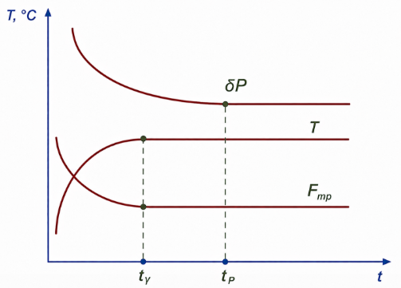

Сурет 2.1 – Үйкелістің күштік және жылу параметрлерінің жалпыланған кинетикалық тәуелділіктері: T - температура; Fтр - үйкеліс күші; δP - энтропия өсімі

Механикалық энергияның диссипативті емес құрамдас бөлігі қайталама құрылымдарды қалыптастыруға және тозу жұмыстарын жүргізуге жұмсалады.
Энергетикалық тұрғыдан бұл қайталама құрылымдардың химиялық потенциалының өзгеруінен және диспергациялау жұмысынан көрінеді. Екінші деңгейлі ішкі жүйелердің термодинамикасы механикалық энергия ағынының диссипативті емес бөлігінің трансформациясын көрсететін тепе-теңдік қатынастарын қарастырады, олар [51,52]

$$\frac{∂^{2}П_{i}}{∂M∂t}=\frac{∂^{2}U}{∂M∂t}+\frac{∂^{2}A_{тозу}}{∂M∂t}+\frac{∂^{2}W}{∂M∂t}$$ | (2.1)

мұнда П_{i} - ішкі энергия; А_{тозу} - тозу жұмысы; М - өзара әрекеттесетін байланыс объектілерінің массасы.
Түйісу қабаттарымен серпімді ішкі энергияны сіңіру (немесе шығару) үрдісі үйкелістік өзара әрекеттің бастапқы сәтінде немесе өңдеу кезеңінде жоғары белсенділікпен сипатталады және осы кезең аяқталғаннан кейін оның қарқындылығы нөлге дейін төмендейді. Серпімді энергияны сіңіру белсенділігінің жоғарылауы мезгіл-мезгіл пайда болады, өйткені тозу арқылы жаңа байланыс қабаттары ашылады. Демек, тұрақты үйкеліс үрдісінде қайталама құрылымдарды қалыптастыруға жұмсалатын энергия шығындары (2.1) теңдеудің қалған қосылғыштарымен салыстырғанда төмен ретті шамаларға айналады.
Содан кейін екінші деңгейдегі ішкі жүйенің энергетикалық балансының теңдеуі тұрақты тозу үрдісінде [51,52] түрінде болады:
$$\frac{∂^{2}П_{i}}{∂M∂t}=\frac{∂^{2}A_{тозу}}{∂M∂t}+\frac{∂^{2}W}{∂M∂t}$$ | (2.2)

2.2-суретте үйкеліс бетінің (I) тозу қарқындылығының (Rz) жалпыланған кинетикалық тәуелділігінің графигі көрсетілген [51,52].

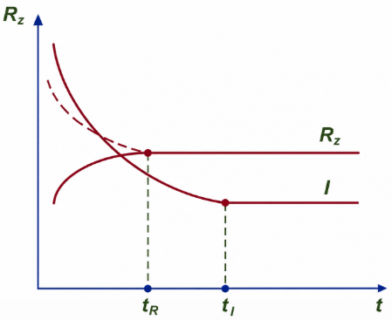

Сурет 2.2 – Үйкеліс бетінің кедір-бұдырлығының (Rz) және тозу қарқындылығының (I) жалпыланған кинетикалық тәуелділіктері

Тозу және онымен бірге жүретін тозу бөлшектерінің құрылымдық түрлену үрдістері серпімді деформация энергиясының берілген ішкі жүйе үшін қайтымсыз формаларға диссипациясын білдіреді, дегенмен физикалық табиғаты бойынша бұл энергетикалық күйлер жылу деңгейіне дейін одан әрі нашарлау мүмкіндігіне ие.
Ішкі энергияның диссипация үрдісін сипаттайтын теңдеу [51,52] түрінде ұсынылған:

$$\frac{∂U}{∂t}=B*\frac{∂μ}{∂η}+a_{т}\frac{∂M}{∂t}$$ | (2.3)

мұндағы µ - материалдың химиялық потенциалы; n - химиялық потенциалдың максималды градиенті бағытында орын ауыстыру; В* - энергия массасын беру коэффициенті (диффузия коэффициентімен және жылу өткізгіштік коэффициентімен ұқсастығы бойынша); а_{т} - тозудың меншікті жұмысы.
(2.3) өрнегі физикалық тұрғыдан алғанда тасымалдау теңдеуін білдіреді, бірінші қосылғыш градиенттік қатынастар арқылы жүзеге асырылатын энергия массасын беру үрдістерін сипаттайды, атап айтқанда диффузиялық масса беру және жылу өткізгіштік, ал екіншісі конвективті масса беру немесе беттік қирау.
(2.3) теңдеуді [51,52] түрлендіруге болады:

$$\frac{∂M}{∂t}=\frac{1}{a_{и}}\left(\frac{∂U}{∂t}-B*\frac{∂μ}{∂η}\right)$$ | (2.4)

(2.4) теңдеуінен тозуды сыртқы энергетикалық әсерді азайту арқылы да, ішкі энергия массасын беруді қарқындату арқылы да азайтуға болады.

2.2 Беріктендірілген қайталама түйіспелі құрылымын қалыптастыру
Металл кесуші құралдың тозуға төзімділігі көптеген факторларға байланысты. Негізгі факторлар: құрал материалы, кесу жиектерінің пішіні, кесу режимі, материалдың кристалдық құрылымының күйі және онда термиялық өңдеуден туындаған қалдықты кернеу түйіндерінің болуы [56,57]. Материалдың ішкі құрылымын, магниттелгендік күйін өзгерту және беткі қабаттың химиялық құрамы мен күйін өзгерту арқылы кесуші құралдың тозуға төзімділігін арттырудың көптеген жолдары бар. Бұл тәсілдерге мыналар жатады: шыңдау, механикалық беріктендіру, химиялық-термиялық өңдеу, тозуға төзімді жабындарды қолдану, магнит-қажақты өңдеу, магнитті-импульсті өңдеу.
Құралдың жұмыс беттерінде қайталама құрылымдардың қалыптасуы - бұл іргелі заңдылықтың көріністерінің бірі өздігінен ұйымдасу. Өздігінен ұйымдасудың немесе құрылымдық бейімделудің ең жақсы нұсқасы беріктік қасиеттері бар, бастапқыдан едәуір жоғары екінші түйіспелі құрылымдарын қалыптастыру үрдісі. Бұл құбылыс кесу кезінде үйкеліспен бірге жүретін және үйкеліс жанасуының жұмыс істеуінің салыстырмалы түрде тар шеңберінде көрінетін күрделі физикалық, химиялық және механикалық эмиссиялық үрдістердің нәтижесі болып табылады [58,59,60,61,62]. Екінші реттік құрылымдардың қасиеттері бір уақытта жұмыс істейтін екі бәсекелес фактормен анықталады: беріктендіру және осалдану немесе деформациялық беріктендіру және термиялық қалпына келу.
Қолданбалы нұсқадағы құрылымдық бейімдеушілік үйкеліс жұптарын пайдалану тәжірибесінде сәтті қолданылады және оларды ысқылап қалыптастыру немесе жаттықтыру арқылы жүзеге асырылады [62,63,64,65]. Үйкеліс жұптарын жаттықтырудың негізгі заңдылықтары кесу құралына да қатысты, олардың жұмыс беттерін беріктендіру тұрғысынан оңтайлы кесу режимдерінде алдын-ала ысқылап қалыптастыруды беріктікті арттырудың тиімді және арзан әдістерінің бірі ретінде қарастыруға болады.
2.3-суретте m=10 мм тістерді фрезерлеу кезінде P6M5 бұрамдық фреза тістерін беріктендіруді зерттеу кезінде алынған тәуелділіктер көрсетілген [66,67]. Әр түрлі режимдердегі қисықтардың сипатын фрезерлеумен бірге жүретін соққы үрдістерінің және кесу тістерінің түйісу беттерінде мерзімді термиялық циклдің болуымен түсіндіруге болады. Беркітендіру мөлшері кесу режимдеріне байланысты және соққы үрдістері болған кезде үлкен мәнге ие болады. Дегенмен, олардың орташа мәндеріндегі үлкен шашылым және аз сандық айырмашылық кесу параметрлері мен үйкелістік өзара әрекеттің арасындағы екінші реттік құрылымдардың беріктену дәрежесімен байланысты анықтау үшін елеулі сандық талдау жүргізуді қиындатады. Осыған байланысты құралдың қайталама құрылымдарының қасиеттерін талдаудың объективті және жеткілікті ақпараттық әдістерінің бірі олардың түзілуінен асатын кесу режимдерінде олардың тозуға төзімділігін анықтау болып табылады.

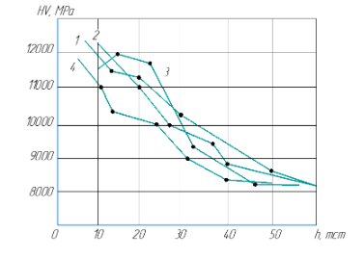

1- бастапқы қалыпта (беріктендіруден кейін); 2 - V=0,541 м/с кезінде 15 минуттан кейін; 3 - V=0,7 м/с кезінде 15 минуттан кейін; 4 - V=0,833 м/с кезінде 15 минуттан кейін.

Сурет 2.3 – 40Ch болаттан жасалған цилиндрлік тістегеріштері бар R6M5F болаттан жасалған m = 10 мм бұрамдық фрезаның түйісу қабатындағы микроқаттылықтың таралуы.

Алдын ала ысқылап қалыптастыру дәрежесінің құралдың түйісу беттерінің тозуға төзімділігіне әсерінің тәуелділігінің экстремалды сипаты, сондай-ақ алдын ала өңдеу әсері жоқ кесу жылдамдығының шекті болуы екінші құрылымды бейімдеу үрдісінде деформациялық беріктендірудің басым рөлін растайды. Екінші құрылымның тозуға төзімділігінің кесу жылдамдығына тәуелділігінің экстремалды сипатын келесідей түсіндіруге болады. Кесу жылдамдығының жоғарылауымен үйкелістік түйісу аймағындағы сырғанау жылдамдығы артады, бұл құралдың түйісу қабаттарының пластикалық деформациясының жылдамдығы мен дәрежесінің жоғарылауына әкеледі. Бұл беріктендіру мөлшерін анықтайтын кристалдық құрылым ақауларының тығыздығының жоғарылауына әкеледі. Кесу жылдамдығының жоғарылауымен үрдістің температурасы да жоғарылайды, бұл деформацияны белгілі бір деңгейге дейін жеңілдетеді және одан әрі беріктендіруді ынталандырады. Алайда, температура қайта кристалдану температурасына тең белгілі бір мәнге жеткенде, кристалдық құрылымдағы ақаулар белсендіріледі. Жер бетіне жылжу немесе бір-бірін жою арқылы олар ақаулардың жалпы тығыздығын азайту арқылы беріктендіру мөлшерін азайтады. Сонымен қатар, температураның жоғарылауымен ақаудың тұрақтылығы төмендейді және оның негізгі кристалда «еруі» жоғарылайды [67,68]. Осылайша, кесу жылдамдығында тозуға төзімділік экстремумының болуы екі бәсекелес үрдістің нәтижесі болып табылады: деформациялық беріктендіру және термиялық тыныштық. Сондықтан алдын-ала ысқылап қалыптастырудың оңтайлы режимдері кристалдық құрылымның ақауларының тығыздығы жоғарылаған екінші байланыс құрылымдарының қалыптасу шарттарына сәйкес келуі керек. Дегенмен, материалдың тозуға төзімділігін арттыру үшін жоғары дислокация тығыздығы жеткіліксіз. Тағы бір шарт үрдістің жоғары температурасында өз құрылымын сақтай алатын термиялық тұрақты дислокациялардың пайда болуы. Демек, бірдей құрылым әртүрлі температуралық режимдерде әртүрлі көрінуі мүмкін, бұл өз кезегінде іс жүзінде барлық жұмыс жағдайлары үшін бірдей оңтайлы режимдер жоқ дегенді білдіреді.
2.4-суретте 40Ch болаттан жасалған тік тісті тістегершіктерді 1 -V = 42 м/мин; 2 -V = 50 м/мин; 3 -V = 62 м/мин кесу кезінде P6M5F (m = 10 мм) бұрамдық фрезаның ысқылап қалыптастыру жылдамдығының әсерін көрсететін график көрсетілген.
Бұл 2.4-суретте көрсетілген нәтижелермен расталады, әртүрлі жұмыс режимдері үшін бұрамдық фрезаның алдын ала ысқылап қалыптастыру жылдамдығының әсерін көрсетеді. Оңтайлы ысқылап қалыптастыру жылдамдығы экстремалды тәуелділікке сәйкес келеді. Алайда, әр түрлі кесу жылдамдығында максимумның орналасуы әр түрлі болады; бұл жағдайда біркелкі тенденция байқалады, кесу жылдамдығының жоғарылауымен алдын-ала ысқылап қалыптастырудың оңтайлы жылдамдығы да артады. Сонымен, V = 62 м/мин цилиндрлік тістегершіктерді тісфрезерлеу кезінде оңтайлы ысқылап қалыптастыру жылдамдығы 42,0 м/мин, ал кесу жылдамдығы 42 м/мин болғанда ол V = 32,5 м/мин дейін төмендейді.
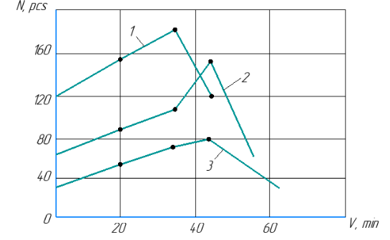

Сурет 2.4 – 40Ч болаттан жасалған тіктісті тістегершіктерді кесу кезінде P6M5F (m=10 мм) болатынан жасалған тісфрезерлеу құралына ысқылап қалыптастыру жылдамдығының әсер ету диаграммасы.

Бұл құралдың жұмыс беттерінде беріктендірілген қайталама құрылымдардың қалыптасуын жоғары температуралы механикалық-термиялық өңдеу (ЖТМТӨ) үрдісімен салыстыруға мүмкіндік береді. Бұл жағдайда ЖТМТӨ дәстүрлі әдісінен ысқылап қалыптастыру үрдісінде пластикалық деформация мен жылу әсері уақыт өте келе біріктіріліп, кесу үрдісінің энергиясы есебінен жүзеге асырылады. ЖТМТӨ жылу әсері термиялық тұрақсыз дислокациялардың жойылуын ынталандыратынын ескере отырып, үрдістің температурасын берумен беріктендірілген құрылымдардың жылуға төзімділігі артуы керек [59,67]. Осы негізде 2.4-суретте көрсетілген нәтижелерді келесідей түсіндіруге болады. Төмен кесу жылдамдығында, үрдістің температурасы төмен болған кезде, беріктендіру термиялық тұрақсыз жоғары дислокация тығыздығын қалыптастыру арқылы жүзеге асырылады. Мұндай құрылым, әрине, термиялық төмен кесу жылдамдығында ғана жақсы жұмыс істейді. үрдістің жоғары температурасына байланысты жоғары кесу жылдамдығында дислокация тығыздығының өсуі термиялық тұрақсыз кристалдық құрылымдағы ақаулардың қарқынды жоғалуымен бірге жүреді. Нәтижесінде қайталама құрылымның орналасу тығыздығы төмен, бірақ термиялық тұрақты болады. Мұндай құрылым жоғары кесу жылдамдығында жақсы жұмыс істейді және төмен жылдамдықта тиімсіз болады. Кесуші құралдардың тозуы әртүрлі механизмдер бойынша кең ауқымда өзгеруі мүмкін екені белгілі, бірақ барлық жағдайларда үйкелістің салдары болып табылады. Әрбір трибожүйе үйкеліс беттерінде қайталама құрылымдардың пайда болуымен сипатталады, бұл қорғаныс функцияларын орындайтын, үйкеліс денелеріндегі өзара әрекеттесудің таралуын шектейтін кейбір «үшінші» дене [68,69]. Екінші реттік құрылымдардың пайда болуы және тозу үйкеліс кезіндегі энергия түрленулерімен байланысты, оны тепе-теңдіксіз термодинамика және өздігінен ұйымдасу тұрғысынан қарастыруға болады. Бұл өзара қозғалыс кезінде бір-біріне бейімделе алатын, үйкеліс беттеріндегі энтропияның төмендеуін қамтамасыз ететін және олардың тозуға төзімділігін арттыратын түйістіру материалдарын таңдау мәселесін көтереді.
Құралдың жұмыс бетінің өзгерген құрылымының тереңдігі бірнеше ондаған микрометрлердің жұқа қабатын білдіреді, бұл оның беріктік қасиеттерін зерттеуді қиындатады. Тереңдіктегі микроқаттылықтың өзгеру сипаты әдеттегі түрге ие, жоспарланғанға ұқсас, машиналардың беріктендірілген бөліктерінің беткі қабаттарындағы орын, ал трансформацияланған құрылымның қалыңдығы орта есеппен 30…50 мкм құрайды.
2.5-суретте m=6 мм тісті доңғалақтарды фрезерлеу кезінде Р6М5 болаттан жасалған дискілі модульдік фрезаның тістерін беріктендіруді зерттеу кезінде алынған ұқсас тәуелділіктер көрсетілген.

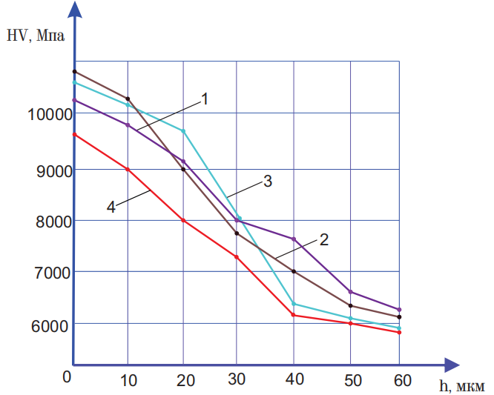

1 - бастапқы қалыпта; 2 - V=0,2 м/с-та 10 минуттық жұмыстан кейін; 3 - V=0,5 м/с-та 10 минуттық жұмыстан кейін; 4 - V=0,7 м/с-та 10 минуттық жұмыстан кейін

2.5-суретте - Р6М5 дискілі модульдік фрезаның түйісу қабатындағы микроқаттылықтың таралуы

Әр түрлі режимдердегі қисықтардың орналасу сипатын фрезерлеуге және кесу тістерінің түйісу алаңдарында мерзімді термиялық циклге байланысты соққы үрдістерінің болуымен түсіндіруге болады. Беріктендіру мөлшері кесу режимдеріне байланысты және соққы үрдістері болған кезде үлкен мәнге ие болады. Алайда, шашылымның жоғары мөлшері және олардың орташа мәндерінің шамалы сандық айырмашылығы кесу параметрлері мен қайталама құрылымдардың беріктендіру дәрежесімен үйкелістік өзара әрекетінің арасындағы байланысты орнату үшін елеулі сандық талдау жүргізуді қиындатады. Жоғарыда айтылғандарды ескере отырып, құралдың қайталама құрылымдарының қасиеттерін талдаудың объективті және жеткілікті ақпараттық әдістерінің бірі оның қалыптасуы орын алған режимдерден басым түскен кесу режимдерінде оның тозуға төзімділігін анықтау болып табылады.
Құралдың максималды төзімділігіне сәйкес келетін бастапқы кесу немесе алдын-ала ысқылап қалыптастыру режимдері өзара әрекеттесу жағдайларын анықтайды деп болжауға болады, онда ең тозуға төзімді, сондықтан күшейтілген құрылымның қалыптасуы ынталандырылады. Үйкеліс жұптарын ысқылап қалыптастырудың негізгі заңдары кесу құралдарына да қатысты, оларды кесу режимдерінде алдын-ала ысқылап қалыптастыру, олардың жұмыс беттерін нығайту тұрғысынан оңтайлы, шыдам мерзімін арттырудың тиімді және үнемді әдістерінің бірі ретінде қарастырылуы мүмкін.

2.3 Кесуші құралдың тозуы және ысқылап қалыптастырудың термодинамикалық моделінің негізгі ережелері
[70,71,72,73] еңбектерінде термодинамиканың бірінші басталуының феноменологиялық көріністеріне негізделген түйіспелі өзара әрекеттің және кесу кезінде құралдың тозуының термодинамикалық моделі тұжырымдалған. Бұл тәсілдің мәні келесідей болды. Кесу жүйесі сыртқы ортамен энергияны және массаны алмастыратын ашық термодинамикалық болып көрінді. Демек, ол энергия алмасу арқылы қоршаған ортаға артық энтропия бере алады немесе одан энтропия еместі сіңіре алады. Жүйенің ашықтығы оның сызықтық емес екендігін анықтады, ал бұл өз кезегінде онда серпімді деформация энергиясының жиналуын түсіндірді. Тозудың адгезиялық механизмінің үстемдігі жағдайында қирау бөлшектерінің пайда болуы Флаттер - Рабинович механизмі бойынша жүзеге асырылды деп негізсіз қабылданды [74]. Яғни, тозу бөлшегінің бөлінуі үшін онда жинақталған жасырын ішкі энергияның мөлшері адгезияның беттік энергиясына тең немесе одан асуы керек.
Кесу үрдісінің тепе-теңдік қатынасының энергетикалық құрамдас бөлігі құралдың тозуын анықтайтын, берілген механикалық және сіңірілген ішкі энергиялар арасындағы теңгерімсіздік бөлігі болып табылады [75]. Тозудың термодинамикалық теңдеуі келесі түрге ие [18,43]:

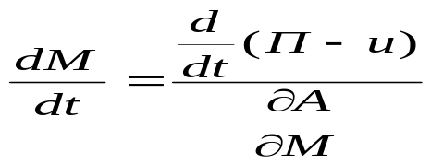 | (2.5)

мұндағы, 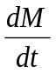 - құралдың жаппай тозу қарқындылығы;
П - құралдың түйіспелі бетіне берілетін сыртқы энергияның жылулық емес құрамдас бөлігі;
u - сыртқы энергетикалық әсердің әсерінен ішкі энергияны қолдану.
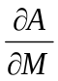- тозудың меншікті жұмысы (құрал материалының бірлік массасының тозуына жұмсалған энергия шығындары).
(2.5) теңдеуінен қарқынды тозуды материалдың энергия сіңіру қабілетін арттыру арқылы да арттыруға болады, бұл тозуға жұмсалатын энергия шығындарының төмендеуіне және тозудың меншікті жұмысын арттыруға әкеледі. (2.5) теңдеулер түйіспенің жұмыс істеуінің жалпы жағдайын білдіреді: тұрақты тозудың ысқылап қалыптастыру кезеңі үшін. Термодинамикалық ашық жүйелер эволюциясының ерекшелігі олардың өздігінен ұйымдастырылуы, яғни кез-келген сыртқы ауытқудың әсерінен жүйе өзара әрекеттесетін материалдық объектілердің жиынтығы ретінде осындай қайта құруды тудырған себепке барынша қарсы тұру үшін қайта құрылады. Үйкеліс өзара әрекеттесу үрдісіне қатысты бұл тозу параметрлерін тұрақтандыруға әкелетін беріктендірілген түйіспе құрылымдарының қалыптасуында көрінеді. Содан кейін тұрақты үрдіс саласында тозу қарқындылығы тұрақты мәнге ие болады. Уақыт бойынша тозу қарқындылығының өзгеру сипаты әдеттегі Вейбулл қисығын білдіреді [76].
Анықталған тозу аймағында 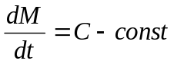

сондықтан 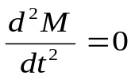 | (2.6)

немесе 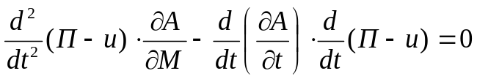 | (2.7)

бұдан шығатыны: 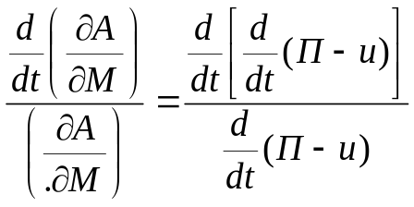 | (2.8)

(2.8) теңдеуін талдай отырып, мынадай қорытынды жасауға болады: тұрақталған үрдіс аймағындағы тозу жұмысының салыстырмалы өсімі тозуға жұмсалатын энергия шығындарының салыстырмалы өсіміне тең болуы керек. Материалдың ішкі энергияны сіңіру - энергия сіңіру қабілетінің төмендеуіне әкеледі, түйіспелі өзара әрекеттесудің келесі кезеңінде ішкі энергияның (және) өсуінің төмендеуіне әкеледі және бұл өз кезегінде өсуді тудырады. Тозу жұмысы арқылы жүзеге асырылуы мүмкін энергия шығындары, яғни u төмендеуімен, айырмашылық (П-u) ретінде тозуға арналған энергия шығындары өсуі керек. Сонымен қатар, (2.8) қатынасы тозуға жұмсалатын энергия шығындарының артуымен тозудың меншікті жұмысын есептеу пропорционалды екенін көрсетеді, бұл (2.8) теңдеуінің құрамдас бөліктерінің теңестірілуіне әкеледі, сондықтан ішкі энергияның жұтылуымен тозуға жұмсалатын меншікті энергия шығындары пропорционалды түрде артуы керек [77]. Тозудың меншікті жұмысының өзгеруінің гипотетикалық қисығы 2.6-суретте көрсетілген, тұрақтандырылған мән аймағы тұрақты тозу кезеңіне сәйкес келеді.

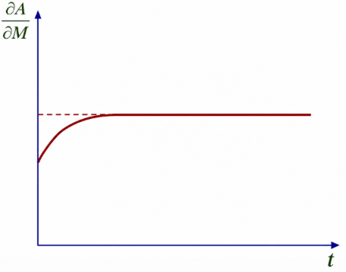

Сурет 2.6 – Уақыт бойынша тозудың меншікті жұмысының өзгеруінің гипотетикалық қисығы

Тозудың меншікті жұмысының артуы түйіспе қабаттарының құрылымының өзгеруіне байланысты. Тепе-теңдіксіз термодинамикадағы бұл құбылыс құрылымдық бейімделгіштікке жатады және құралдың жұмыс беттерін беріктендіру арқылы кесу кезіндегі үйкеліс үрдістерінде көрінеді.
Тозу материалдың микробөлшектерін жырту және алып тастау арқылы жергілікті беттік үрдісті білдіреді, ал қалыптасқан беттердің жалпы жалпы ауданы, тозу жиілігінің микро беттерінің қосындысы ретінде, көрсетілген байланыс бетінің ауданынан бірнеше рет асып түседі. Сондықтан тозу құбылыстары жаңа беттердің пайда болуы немесе майдалау ретінде түсіндіріледі [18].
Тозуға төзімділіктің әмбебап критерийін іздеу «тозудың ұңғы жұмысы» ұғымын тұжырымдады [78]. Тозудың меншікті жұмысы мен материалдың физикалық-механикалық сипаттамалары арасындағы қатаң функционалдық байланыстардың болмауы, сондай-ақ түйісу үрдісінің жағдайына байланысты оның тұрақсыздығы осы энергетикалық параметрді материалдың тозуға төзімділігінің негізгі түйіспесі ретінде анықтауға мүмкіндік бермейтін негізгі себеп болып табылады. Дегенмен тозудың меншікті жұмысы үйкеліс және үйкеліс жұптары мен кесуші құралдардың тозуы теориясындағы маңызды энергетикалық категориялардың бірі болып қала береді [78,79].
Сонымен, тозудың меншікті жұмысы деп ыдырайтын материалдың массасының немесе көлемінің бірлігінің тозуына жұмсалған жалпы энергия шығындары түсініледі. Кез келген қирау бөлім беті бойынша әртүрлі химиялық байланыстарды қамтиды. Содан кейін тозудың бір микробөлшегін үзуге жұмсалған жұмыс келесідей анықталады.

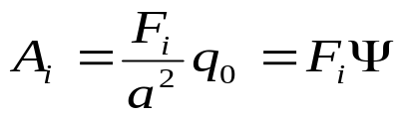 | (2.9)

мұндағы, F_{i} - тозу бөлшектерінің бетінің ауданы;
a - кристалды ракетка параметрі;
q₀ - химиялық байланыс энергиясы;
φ- меншікті беттік энергия.
Егер тозу бөлшектері тек микромассаның негізгі материалдан оның ішкі құрылымдық күйін өзгертпей (қираудың сынғыш механизмі арқылы) бөлінуіне байланысты пайда болса, онда ішкі құрылымдық күйін өзгертуге жұмсалатын энергия шығындарын ескермеуге, ал тозудың меншікті жұмысын анықтауға болады. [18,43].

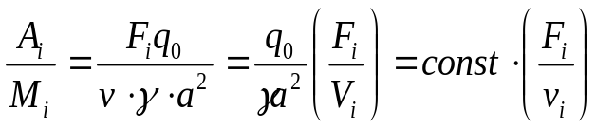 | (2.10)
немесе 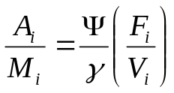 | (2.11)

мұндағы, M=V_{i} ⋅ γ - V_{i} көлемдегі тозу бөлшектерінің массасы және γ материалдың тығыздығы.
Бұл жағдайда тозудың меншікті жұмысы негізінен тозу бөлшегінің ауданының оның көлеміне (F_{i}/V_{i}) қатынасымен анықталады, бұл өз кезегінде бөлшектің өлшеміне және оның пішініне байланысты.
Тозу бөлшектерінің мөлшеріне жететін шекті минималды мән зат атомы болып табылады және мұндай масса алмасу мүмкін және диффузиялық тозу кезінде орын алады. Бұл жағдай үшін

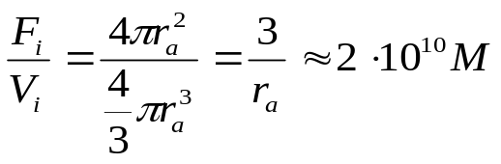

мұндағы, r_{a} - зат атомының тиімді радиусы.
Тозудың нақты жұмысы атомдық масса алмасу кезінде мүмкін болатын ең жоғары мәнді алады және диффузияның активтену энергиясына баламалы болады.

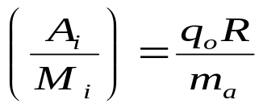 | (2.12)

мұндағы, R - химиялық байланыстар саны (валенттілік)
m_{a} - зат атомының массасы.
Тозу бөлшегі бір атом қалыңдығындағы «қабат» немесе атомдық диаметрге тең цилиндр түрінде болған кезде тағы бір шектеу коэффициентін (F_{i}/V_{i}) қарастыруға болады. (F_{i} /V_{i}) қатынасы сәйкесінше 1/r_{a} және 1/2r_{a} мәндерін қабылдайды .
Тозу бөлшектерінің массасының жоғарылауымен F_{i} /V_{i} коэффициенті төмендейді, сәйкесінше тозудың меншікті жұмысы беріледі. (F_{i} /V_{i}) қатынасы қабылдай алатын ең аз мән және бұл тозу бөлшегінің пішіні сфералық пішінге жақын орын алады [18,43]

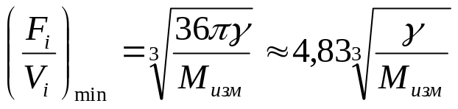 | (2.13)
бұл жағдайда тозудың меншікті жұмысы:

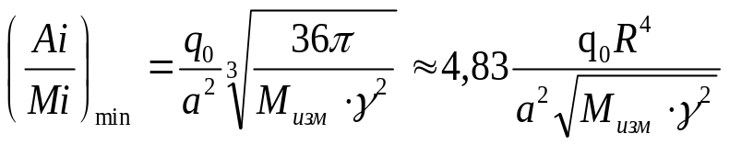 | (2.14)

Тозу бөлшектерінің массалық функциясы ретінде тозудың меншікті жұмысының гипотетикалық тәуелділігі 2.7-суретте көрсетілген.

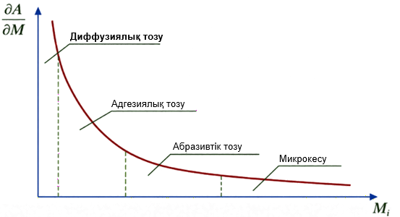
Сурет 2.7 – Тозу бөлшектерінің массалық функциясы ретінде тозудың меншікті жұмысының гипотетикалық тәуелділігі
Қисықтың сипатын талдай отырып, келесілерді атап өтуге болады. Әрбір қирау механизмі жеке тозу шамаларының өзіндік диапазонына сәйкес келеді, олардың қалыптасуына меншікті жұмыстың белгілі бір мөлшері жұмсалады. Сондықтан әрбір тозу механизмі өзінің нақты жұмыс деңгейімен сипатталады. Егер тозу жұмысы тек қирау беті бойынша химиялық байланыстардың үзілуі есебінен жүргізілсе бір қирау кіреберісінен екіншісіне өту сандық және сапалық жағынан бірсарынды жүзеге асырылады. Бұл жағдайда тозудың меншікті жұмысы материалдың тозуға төзімділігі сияқты қирау механизмі ретінде ерекше анықталады.
Алайда, түйіспелі өзара әрекеттесудің нақты үрдісінде микробөлшектің бөлінуі пластикалық деформациямен бірге жүреді, ол бөлшектің өзінде және оған жақын орналасқан кристалдық құрылым ақауларының аймақтарында, негізінен дислокацияда пайда болады.
Дислокацияны қалыптаспаған бет ретінде елестетуге болады, оның пайда болуымен кристалдық тордағы көрші атомдар арасындағы химиялық байланыстар үзіліп, бірақ материалдың тұтастығы бұзылған беттерді бөлудің өзі жүзеге асырылмады. Сонымен бірге жойылған химиялық байланыстар ашық бетте де «бос» болып шықты, бірақ материалдың тереңдігінде «жасырылған» сияқты. Дислокацияның шартты «жасырын» бетін келесідей елестетуге болады

F_{ρ} = ρ ⋅ в

мұндағы, ρ - дислокация тығыздығы,
в - Бюргер векторы.
Белгілі қалыптастыруға сәйкес [80,81,82], дислокацияның тығыздығы бұл көлем бірлігіндегі жалпы ұзындық. Мұндай бетті құруға жұмсалған жұмыс анықталады [18]

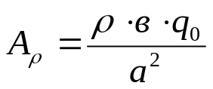 | (2.15)
а заттың масса бірлігіне қатысты

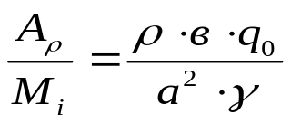 | (2.16)

Онда пластикалық деформацияға және бөлшектің бөлінуіне жұмсалған тозудың жалпы меншікті жұмысы

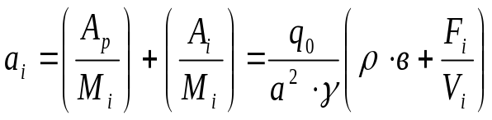 | (2.17)
Өрнектің бірінші қосылғышы материалдың ішкі құрылымдық күйін анықтайды және тозу бөлшектерінің массасына тәуелді емес. Екіншісі тозу бөлшектерінің микрогеометриясын, оның пішіні мен массасын сипаттайды. Материалдың тозуға төзімділігінің артуы тозудың меншікті жұмысының артуына сәйкес келеді, бұл дислокация тығыздығын арттыру немесе тозу бөлшектерін азайту арқылы, яғни материалдың кішігірім бөлікшелерімен шешілуімен мүмкін. Бұл жағдайда қирау бөлшектерінің пішіні (F_{i}/V_{i}) қатынасы ең үлкен мәнге жететін шартқа сәйкес келуі керек, егер тозу бөлшегі дөңес емес және ине тәрізді пішінге ие болған жағдайда орын алады.
Үйкелістік түйіспелі әрекеттесу кезінде пайда болған дислокациялық құрылым тозу бөлшектерінің пішініне айтарлықтай әсер етеді және оның өлшемдерін анықтайды. Шынында да, дислокация пластикалық деформацияның өнімі ретінде, деформациялық беріктену құрылымы бойынша локализацияланған [18,77].
Тозу бөлшектерінің бөлінуі ең әлсіреген аймақта, әдетте бітімге параллель бағытта жүреді. Сондықтан құрылым неғұрлым деформацияланған болса, сырғанау жазықтықтары соғұрлым тығыз орналасады және тозу бөлшегі (Fi/Vi) қатынасы мүмкін болатын максималды мәндердің біріне жететін түрге жататын жұқа, қабыршақты пішінді алады. Осылайша, дислокация тығыздығының жоғарылауымен тозу бөлшектерінің азаю тенденциясын күтуге болады, дегенмен соңғысының мөлшері көбінесе ықтималды сипатқа ие. Адгезиялық тозудың басым түсу жағдайында ішкі энергетикалық сипаттамалардың тозу бөлшектерінің өлшемдерімен байланысы біркелкі көрінеді. Тозу бөлшегі негізгі материалдан бөлінген кезде оның ішкі және беттік энергетикалық күйлері арасында тепе-теңдік болуы қажет екенін ескере отырып, тозу бөлшегінің массасын [77,83] қатынасынан бағалауға болады.

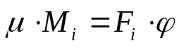 | (2.18)

мұндағы, μ - тозуға ұшырайтын бөлшектер материалының химиялық потенциалы;
ϕ - меншікті беттік энергия;
М_{i} - тозу бөлшектерінің массасы;
F_{i} - тозу бөлшектерінің бетінің ауданы;
Онда

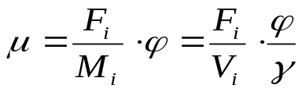 | (2.19)

мұндағы, γ- материал тығыздығы.
(2.19) теңдеуінен химиялық потенциалдың жоғарылауымен тозу бөлшектері (F_{i}/V_{i}) жоғарылайтын пішінге ұмтылады.
Тозу бөлшектерінің ауданы, микрогеометриялық рельефке және пішінге қарамастан, оның массасына немесе көлеміне тура пропорционал, ал жалпы жағдайда ол сызықтық өлшемнің квадратымен (α), ал көлемі бірдей мөлшердегі текшемен анықталады. Сондықтан [77].

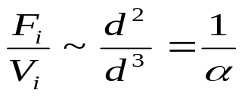 | (2.20)

Сызықтық өлшемнің өзі бөлшектің массасының 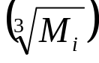текше түбіріне пропорционал, онда

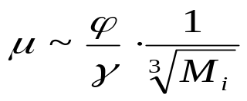 | (2.21)
немесе 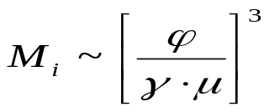

яғни, тозу бөлшектерінің массасы меншікті ішкі энергияның текшесіне (химиялық потенциалға) кері пропорционал. Сонымен, меншікті ішкі энергияның ұлғаюымен тозу бөлшектерінің массасы азаяды, ал химиялық потенциал өскен сайын қирау бөлшектерінің мөлшерінің азаю дәрежесі үлкен қарқындылықпен жүреді.
Құралды қиратудың нақты үрдісінде тозу бөлшектерінің өлшемдері теориялық өлшемдермен салыстырғанда үлкен мәнге ие болуы мүмкін және ықтималдық сипатқа ие, ең алдымен кристалдық құрылымның ақауларының таралуының әртектілігімен, қоспалаушы элементтердің біркелкі емес концентрациясымен, жанасу бетінің кедір-бұдырымен және т. б. байланысты [77,83], сондықтан жоғарыда қарастырылған энергетикалық қатынастар күрделі қирау үрдісінің тек бір бөлігін ғана анықтайды, бұл анықталған тәуелділіктермен сипатталуы мүмкін.

2.4 Өңделетін материалдың қаттылығы мен алдын ала ысқылап қалыптастыру жылдамдығы арасындағы өзара байланыс туралы
Құралды алдын ала ысқылап қалыптастырудың оңтайлы режимі беріктендірудің ең жақсы деформациялық-термиялық жағдайларын қамтамасыз етеді, егер алдын ала ысқылап қалыптастыру қаттырақ материалда жүргізілсе, оны одан әрі жақсартуға болады. Бұл жағдайды нақтылау үшін арнайы эксперименттер өңделген материалдың қаттылығының екінші байланыс құрылымының тозуға төзімділігіне әсерін анықтау үшін зерттеу жүргізді [33,42]. Осы тәжірибелер сериясының нәтижелері 2.8-суретте келтірілген, онда өңделетін материалдың қаттылығының аспаптық материалға қатынасы қарапайым құралға қатысты ысқылап қалыптасқаннан кейін аспаптық материалдың беріктігін арттыру дәрежесіне әсері көрсетілген [18,40,42].

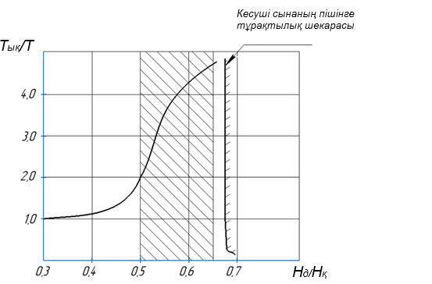

Сурет 2.8 – Өңделетін (Н_{д}) және аспаптық (Н_{қ}) материалдардың қаттылық қатынасының алдын ала ысқылап қалыптастырудың беріктігін арттыру шамасына әсері

Тәуелділік монотонды түрде артады, бұл өңделетін материалдың қаттылығының жоғарылауымен құралдың жұмыс беттерін қатайту әсері артады, ал беріктіктің жоғарылау дәрежесі 4,5 ... 4,6 есеге жетуі мүмкін екенін көрсетеді. Көрсетілген тәуелділіктің сипаты деформация үрдістерінің тозуға төзімді екінші реттік жанасу құрылымының қалыптасу механизмінде маңызды рөл атқаратынын тағы да растайды [18,40,42].
Қатты металдар мен қорытпаларды ысқылап қалыптасқан материалдары ретінде пайдалануды тежейтін маңызды шектеуші фактор кесуші сынаның пішін тұрақтылығын жоғалтуы болып табылады, мұнда жоғары жанасу жүктемелеріне байланысты оның пластикалық деформациясы кесуші жиектің геометриясының өзгеруінен туындаған кесу қасиеттерінің нашарлауымен жүреді. Қолданыстағы түсініктерге сәйкес [18,40,42] егер аспаптық материалдың өңделетін материалға қаттылық қатынасы 1,4...1.6-дан асып кетсе, пішін тұрақтылығы жоғалуы орын алады. Содан кейін 1-суреттегі пішінге төзімділіктің жоғалу шекарасын $\frac{H_{q}}{H_{ч}}≈0,66$ деңгейінде абсцисса осі арқылы жүргізілген тігінен бейнелеуге болады. Қаттылықтың екі есе жоғарылауы 0,5 деңгейіндегі қаттылық қатынасынан басталады. Сондықтан беріктікті екі есе арттыруды қамтамасыз ететін өңделетін материалдардың қаттылық диапазоны 0,5...0,65 құрайды [18,40,42]. Оңтайлы режимдердің физикалық мәнін негіздеу мақсатында алдын-ала ысқылап қалыптастыру бойынша бұрын орындалған жұмыстарда температура мен жылдамдық факторының тозуға төзімді байланыс құрылымдарын қалыптастыру үрдісіне өзіндік әсері бойынша зерттеулер жүргізілді. [18,20,22,40,42]. Атап айтқанда, нақты кесу үрдісінде температура мен жылдамдық факторлары ажырамас және өңдеу режимдерімен анықталатыны атап өтілді. Сонымен қатар, кесу жылдамдығының құралдың екінші байланыс құрылымының беріктігі мен тозуға төзімділігіне әсер етуінің эксперименттік сипаты температура факторларымен, ал беріктендіру дәрежесі мен тозуға төзімділіктің сандық мәні жылдамдықпен анықталатыны белгілі болды. Сонымен қатар, автономды жылдамдық әсері беріктендіру дәрежесіне жауап беретін көптеген және әрқашан басым емес факторлардың бірін білдіретіні көрсетілген. Шынында да, беріктендіру шамасы пластикалық деформация дәрежесімен анықталады, оның сандық мәні нақты байланыс жүктемелеріне, түйіспедегі адгезиялық өзара әрекеттесу күштеріне, үрдістің ұзақтығына және сырғанау жылдамдығына байланысты. Сондықтан көптеген кесу режимдерінде құралдың түйісу қабаттары шекті беріктендіру күйіне жетеді және бұл үрдістің аяқталу дәрежесі негізінен уақытқа байланысты болады деп болжауға болады. Өңделетін материалдың қаттылығының оңтайлы жылдамдық пен алдын ала ысқылап қалыптастыру уақытына әсері 2.9-суретте көрсетілген, ол қаттылықтың жоғарылауымен оңтайлы ысқылап қалыптастыру жылдамдығы мен уақыты төмендейді [31,42].

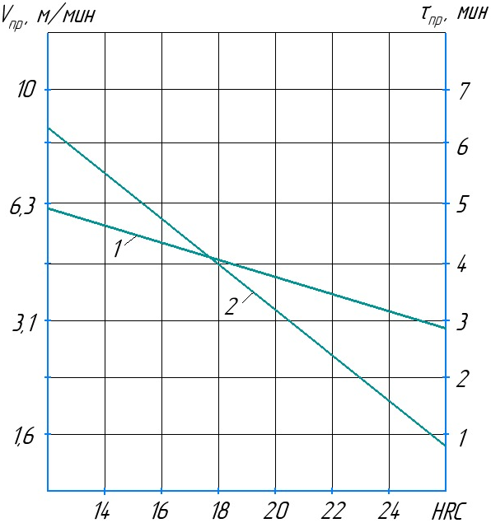

1 – τ_{ық}; 2 – V_{ық}

Сурет 2.9 – Өңделетін материалдың қаттылығының Р6М5 құралының алдын ала ысқылап қалыптастырудың оңтайлы жылдамдығына және ысқылап қалыптастыру уақытына әсері

Бұл жағдайда тезкескіш құрал үшін алдын ала ысқылап қалыптастырудың оңтайлы жылдамдығын эмпирикалық формула бойынша анықтауға болады

$$V_{оңт}=1,87-0,047⋅HRC_{өңд}$$ | (2.22)

мұндағы, V_{оңт} - алдын ала ысқылап қалыптастырудың оңтайлы жылдамдығы, м/с;
HRC_{өңд} - ысқылап қалыптасқан материалдың қаттылығы.
Өңделетін материалдың қаттылығының құралдың жұмыс қабілеттілігіне әсер етуінің қарастырылған заңдылықтары жону кезінде эксперимент ретінде сыналды және оларды басқа кесу схемаларына, соның ішінде тісфрезерлеуге таратуға болады.

2.5 Екінші тарау бойынша қорытындылар
1. Үйкеліс, беріктену және тозу тепе-тең емес термодинамикалық жүйелерге жатады, синергетика заңдарына сәйкес жүреді және олардың өзара тәуелділігі нәтижесінде өздігінен ұйымдасатын үрдістер шарасыз.
2. Өздігінен ұйымдасудың сыртқы көрінісі үйкеліс пен тозу үрдісінің барлық энергетикалық, күштік және триботехникалық параметрлерін тұрақтандыру болып табылады. Ал өздігінен ұйымдасудың ішкі көрінісі үйкелетін денелердің «тепе-теңдік» кедір-бұдырлығын дамыту, нақты байланыс аймағын ұлғайту арқылы күш пен жылу жүктемелерінің төмендеуі, бастапқы құрылыммен салыстырғанда басқа, жоғары, беріктігі бар қайталама құрылымдардың қалыптасуы.
3.Кесу кезінде диссипативті құрылымдардың қалыптасуын ынталандыратын байланыс өзара әрекеттесу жағдайларын анықтау кесу үрдісін оңтайландыруға ғана емес, сонымен қатар құралдың жұмыс ресурсы мен механикалық өңдеу сапасын арттыруға мүмкіндік беретіні анықталды.
4. Алдыңғы жұмыстардың нәтижелерін талдау негізінде алдын-ала өңдеудің оңтайлы режимдері үрдістің жоғары температурасында өз құрылымын сақтай алатын кристалдық құрылым ақауларының тығыздығы жоғарылаған қайталама байланыс құрылымдарын қалыптастыру шартына сәйкес келуі керек екендігі анықталды.
5. Өздігенен ұйымдастырудың немесе құрылымдық бейімделудің ең жақсы нұсқасы беріктік қасиеттері бастапқы қасиеттерден едәуір асатын қайталама байланыс құрылымдарын қалыптастыру үрдісі. Бұл құбылыс кесу кезінде үйкеліспен бірге жүретін күрделі физика-химиялық және механикалық-эмиссиялық үрдістердің нәтижесі болып табылады және үйкеліс байланысы жұмысының салыстырмалы түрде тар шеңберінде көрінеді.

3 ДИСКІЛІ МОДУЛЬДІК ФРЕЗАНЫ ЫСҚЫЛАП ҚАЛЫПТАСТЫРУ ҮРДІСІН ЭКСПЕРИМЕНТТІК ЗЕРТТЕУ

3.1 Зерттеу жүргізу әдістемесі және қолданылатын жабдықтар
Жұмыста қойылған мәселе алдын ала ысқылап қалыптастыру әдісімен дискілі модульдік фрезаның тозуға төзімділігін арттыру. Әдіс негізінен материалтану, кесу теориясы, машина жасау технологиясы, металл кесетін білдектер, тозу теориясы және т. б. сияқты ғылымдардың негізгі ережелеріне сүйенеді.
Эксперименттік зерттеулер жүргізу үшін экспериментті жоспарлау орындалды және жүргізілетін тәжірибелердің қажетті саны анықталды. Кесуші құралдың тозу үрдісінің көп факторлылығы осы құбылыстың қатаң математикалық сипаттамасын қиындататын негізгі себеп болып табылады, сондықтан зерттеу әдістемесі жағымсыз факторды минимумға дейін азайтуды және қызығушылықты арттыруды қарастырды. Бұған бірдей тәжірибелер сериясын тиісті жеткіліктілік критерийлерін есептеу арқылы бірнеше рет қайталау немесе бір немесе екі үрдіс факторларының ауытқулары бар зертханалық тәжірибелер жүргізу арқылы, басқаларының тұрақтылығын қатаң сақтай отырып қол жеткізілді.
Ысқылап қалыптастыру үшін Р6М5, m= 1,25 тезкескіш болаттан жасалған бір типті 12 дискілі модульдік фреза алынды.
Дискілі модульдік фрезаны өңдеу үрдісіне эксперименттік зерттеулер С. Сейфуллин атындағы Қазақ агротехникалық зерттеу университетінің «Технологиялық машиналар мен жабдықтар» кафедрасының зертханалық базасы жағдайында ХН950А вертикаль фрезерлік білдекте жүргізілді.
«РАПИД механикалық зауыты» ЖШС өндірістік жағдайында ысқылап қалыптасқан дискілі модульдік фрезаларды сынау жүргізілді. Сыналатын дискілі модульдік фрезалардың тозуға төзімділігі беріктік кезеңіне сәйкес бағаланды. Артқы бетінде тозу белгілері пайда болған кезде беріктік кезеңінің уақыты тіркелді (3.1-сурет).

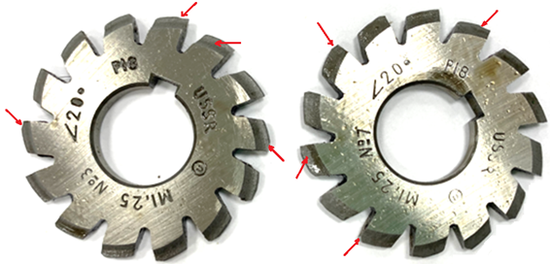

- - тозған беттердің нұсқағышы

Сурет 3.1 – Тозған дискілі модульдік фрезалардың фотосуреттері

Кесуші құралдың беріктігі оның жұмыс уақытына немесе өңделген бөлшектердің санына сәйкес қабылданған мұқалу критерийіне дейін бағаланды. Тозу үрдісінің өзі уақытында тозудың жинақталу қисығының сипаты бойынша талданды. Алайда, өндіріс жағдайында бұл сипаттаманы алып тастау әр түрлі бөлшектерді және сәйкесінше әр түрлі дайындамаларды мезгіл-мезгіл өңдеуге байланысты белгілі бір қиындықтарды тудырады. Сондықтан өндірістік эксперименттердің көп бөлігі тозу қарқындылығы бойынша талданды. Тозу қарқындылығы бір бөлікке немесе уақыт бірлігіне бөлінген құралдың артқы бетіндегі мұқалу шамасы ретінде анықталды.

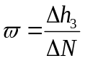 немесе $ϖ=\frac{Δh_{3}}{Δτ}$ | (3.1)

мұндағы, ω- құралдың тозу қарқындылығы;
ΔN- Δτ уақыт кезеңі ішінде өңделген бөлшектердің саны;
Δh₃ - Δτв уақыт кезеңі ішінде құралдың артқы беті бойынша мұқалу шамасының артуы тұрақты тозу аймағында жұмыс істеді.
3.2-суретте ысқылап қалыптастыру үрдісін зерттеу бойынша эксперименттік зерттеулерде пайдаланылған жабдықтар, материалдар мен құралдар көрсетілген [31,84].

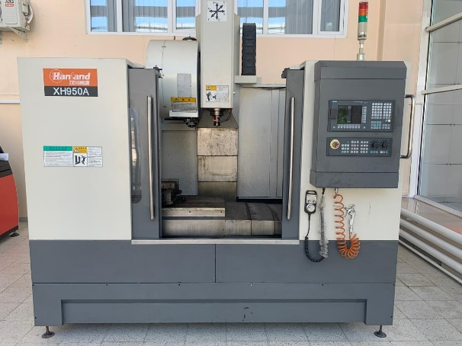
а)
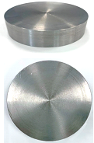 | 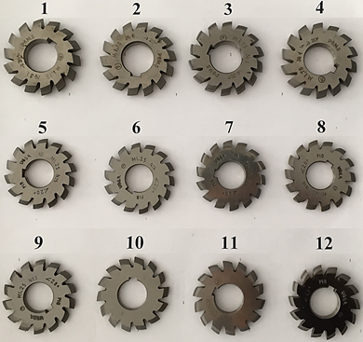
б) | в)

а -ХН950А тік фрезерлік білдек; б -45 дайындама болат; в -Р6М5 болаттан жасалған әртүрлі режимдерде ысқылап қалыптастыруға дайындалған дискілі модульдік фрезалар

Сурет 3.2 – Пайдаланылған жабдықтар, материалдар мен құралдар

3.1-кестеде Р6М5 болаттың химиялық құрамы (МЕСТ 19256-73) көрсетілген.

Кесте 3.1 – Р6М5 болаттың химиялық құрамы

Элемент | C | Si | Mn | Cr | W | Mo | V
Құрамы | 0,82-0,90 | 0,20-0,50 | 0,20-0,50 | 3,80-4,40 | 5,50-6,50 | 4,80-5,30 | 1,70-2,10

3.2-кестеде Р6М5 дискілік модульдік фрезасының механикалық қасиеттері көрсетілген.

Кесте 3.2 – Р6М5 дискілік модульдік фрезасының механикалық қасиеттері

Параметр | Мәні
Қатайтудан және босатудан кейінгі қаттылық, HRC | 63-65
Күйдіруден кейінгі қаттылық, HB (көп емес) | 255
Иілу кезіндегі беріктік шегі σ иілу, МПа | 3100-3500
Қызылға төзімділік (59 HRC, босату 4 сағ), °C | 620

3.3-кестеде Р6М5 модульдік фрезасының физикалық қасиеттері көрсетілген.

Кесте 3.3 – Р6М5 модульдік фрезасының физикалық қасиеттері

Параметр | Мәні
Тығыздық, кг/м³ | 8100
Серпімділік модулі E, ГПа | 220
Ac1 критикалық нүктесінің температурасы, °C | 815
Ar1 критикалық нүктесінің температурасы, °C | 730

3.4-кестеде 40Х болаттың химиялық құрамы (МЕСТ 4543-71) көрсетілген.

Кесте 3.4 – 40Х болаттың химиялық құрамы

Элемент | C | Si | Mn | Cr
Құрамы | 0,36-0,44 | 0,17-0,37 | 0,5-0,8 | 0,8-1,1

3.5-кестеде - 40Х болаттың механикалық қасиеттері көрсетілген.

Кесте 3.5 – 40Х болаттың механикалық қасиеттері

Параметр | Мәні
Созылу кезіндегі беріктік шегі σв, МПа | 800-1000
Аққыштық шегі σт, МПа | 600-800
Салыстырмалы ұзару δ, % | 10-16
Салыстырмалы тарылу ψ, % | 45-60
Соққы тұтқырлығы KCU, кДж/м² | 500-800
Қаттылық (жақсартудан кейін), HB | 217-269
Қаттылық (шынықтырғаннан кейін), HRC | 45-50
Серпімділік модулі E, ГПа | 210
Иілуге төзімділігі | Жоғары
Тозуға төзімділігі | Орташа-жоғары

3.6-кестеде 40Х болаттың физикалық қасиеттері көрсетілген.

Кесте 3.6 – 40Х болаттың физикалық қасиеттері

Параметр | Мәні
Тығыздық, кг/м³ | 7850
Серпімділік модулі E, ГПа | 210
Ac1 критикалық нүктесінің температурасы, °C | 730
Ac3 критикалық нүктесінің температурасы, °C | 790-820

3.2 Экспериментті жоспарлау
Дискілі модульдік фрезаны ысқылап қалыптастыру үрдісін зерттеу үшін екінші ретті тиімді жоспарлауды қолданамыз [31,84,85,86,87,88]. 45 болатты жону кезінде дискілі модульдік фрезаның Т тұрақтылығының кесу режимдеріне тәуелділігін анықтау қажет. Әсер етуші факторлар ретінде келесі кесу режимдері қарастырылды: фрезерлік білдектің n айналдырығының айналымы, s беріс және t_{пр} өңдеу уақыты. Тәуелділік Т=f(n, s, t_{пр}) екінші дәрежелі көпмүшемен жуықтау туралы шешім қабылданды. Эксперимент екінші ретті орталық композициялық тиімді жоспарлау бағдарламасы бойынша жүргізілді. Зерттеуде қабылданған факторлардың өзгеру деңгейлері мен аралықтары 3.7-кестеде көрсетілген.

Кесте 3.7 – Факторлардың өзгеру деңгейлері мен аралықтары

Факторлар | Кодтық белгілеу | Өзгеру аралықтары | Кодталған факторларға сәйкес келетін факторлардың табиғи деңгейлері
Факторлар | Кодтық белгілеу | Өзгеру аралықтары | +1.682 | +1 | 0 | -1 | -1.682
n- айналдырық айналымы, айн/мин | x₁ | 25 | 160 | 135 | 110 | 85 | 60
s- құралды беру, мм/мин | x₂ | 12.5 | 85 | 72.5 | 60 | 47.5 | 35
t_{ық} - ысқылап қалыптастыру уақыты, мин | x₃ | 2 | 10 | 8 | 6 | 4 | 2

Жоспарлау матрицасы және тәжірибе нәтижелері 3.8-кестеде келтірілген. Үш факторға арналған екінші ретті орталық тиімді жоспар 2³ типті толық факторлық эксперимент жоспарынан тұрады (3.8- кестені қараңыз, 1-8 тәжірибелер), «жұлдызды нүктелердегі» алты тәжірибе (9-14 тәжірибелер) және жоспар орталығындағы алты тәжірибе (15-20 тәжірибелер).
Қабылданған эксперимент жоспарына сәйкес жүргізілген тәжірибелердің нәтижелері бойынша келесі түрдегі регрессия теңдеуінің коэффициенттерін бағалауға болады
$$y=b_{о}+b_{1}x_{1}+b_{2}x_{2}+b_{3}x_{3}+b_{12}x_{1}x_{2}+b_{13}x_{1}x_{3}+b_{23}x_{2}x_{3}+b_{11}x_{1}^{2}+b_{22}x_{2}^{2}+b_{33}x_{3}^{2}$$ | (3.2)

Кесте 3.8 – Жоспарлау матрицасы және тәжірибе нәтижелері

Тәжірбие нөмірі | $x_{0}$ | $x_{1}$ | $x_{2}$ | $x_{3}$ | $x_{1}x_{2}$ | $x_{1}x_{3}$ | $$x_{2}x_{3}$$ | $$x_{1}x_{2}x_{3}$$ | $x_{1}^{2}$ | $x_{2}^{2}$ | $x_{3}^{2}$ | y
1 | 1 | 1 | 1 | 1 | 1 | 1 | 1 | -1 | 1 | 1 | 1 | 133
2 | 1 | -1 | 1 | 1 | -1 | -1 | 1 | 1 | 1 | 1 | 1 | 118
3 | 1 | 1 | -1 | 1 | -1 | 1 | -1 | 1 | 1 | 1 | 1 | 138
4 | 1 | -1 | -1 | 1 | 1 | -1 | -1 | -1 | 1 | 1 | 1 | 118
5 | 1 | 1 | 1 | -1 | 1 | -1 | -1 | 1 | 1 | 1 | 1 | 123
6 | 1 | -1 | 1 | -1 | -1 | 1 | -1 | -1 | 1 | 1 | 1 | 132
7 | 1 | 1 | -1 | -1 | -1 | -1 | 1 | -1 | 1 | 1 | 1 | 118
8 | 1 | -1 | -1 | -1 | 1 | 1 | 1 | 1 | 1 | 1 | 1 | 128
9 | 1 | 0 | 0 | 1,682 | 0 | 0 | 0 | 0 | 2,829 | 0 | 0 | 129
10 | 1 | 0 | 0 | -1,682 | 0 | 0 | 0 | 0 | 2,829 | 0 | 0 | 121
11 | 1 | 0 | 1,682 | 0 | 0 | 0 | 0 | 0 | 0 | 2,829 | 0 | 121
12 | 1 | 0 | -1,682 | 0 | 0 | 0 | 0 | 0 | 0 | 2,829 | 0 | 128
13 | 1 | 1,682 | 0 | 0 | 0 | 0 | 0 | 0 | 0 | 0 | 2,829 | 122
14 | 1 | 1,682 | 0 | 0 | 0 | 0 | 0 | 0 | 0 | 0 | 2,829 | 123
15 | 1 | 0 | 0 | 0 | 0 | 0 | 0 | 0 | 0 | 0 | 0 | 152
16 | 1 | 0 | 0 | 0 | 0 | 0 | 0 | 0 | 0 | 0 | 0 | 151
17 | 1 | 0 | 0 | 0 | 0 | 0 | 0 | 0 | 0 | 0 | 0 | 153
18 | 1 | 0 | 0 | 0 | 0 | 0 | 0 | 0 | 0 | 0 | 0 | 152
19 | 1 | 0 | 0 | 0 | 0 | 0 | 0 | 0 | 0 | 0 | 0 | 150
20 | 1 | 0 | 0 | 0 | 0 | 0 | 0 | 0 | 0 | 0 | 0 | 151
sum | 20 | 0 | 0 | 0 | 0 | 0 | 2 | -2 | 13,65 | 13,65 | 13,65 | 2661
Регрессия теңдеуінің коэффициенттері жұмыста келтірілген формулалар бойынша анықталады:

$$b_{0}=\frac{A}{N}\left[{2λ}^{2}\left(k+2\right)\sum_{j=1}^{N}{y_{j}-2λc\sum_{i=1}^{k}{\sum_{j=1}^{N}{x_{ij}^{2}y_{j}}}}\right];$$ | (3.3)
$$b_{i}=\frac{c}{N}\sum_{j=1}^{N}{{x_{ij}y}_{j}};$$ | (3.4)
$$b_{ii}=\frac{c^{2}}{Nλ}\sum_{j=1}^{N}{{{x_{ij}x}_{ij}y}_{j}};$$ | (3.5)
$$b_{ii}=\frac{A}{N}\left\{c^{2}\left[\left(k+2\right)λ-k\right]\sum_{j=1}^{N}{x_{ij}^{2}y_{j}+c^{2}(1-λ)\sum_{i=1}^{k}{\sum_{j=1}^{N}{x_{ij}^{2}y_{j}-2λc\sum_{j=1}^{N}{y_{j}}}}}\right\},$$ | (3.6)

(3.2) теңдеуінің коэффициенттері (3.3)-(3.6) формулалары бойынша анықталды. k = 3 кезінде теңдеудің коэффициенттерін есептеуге арналған (3.3)-(3.6) формулалары келесі түрге ие болады

$b_{о}=0.16666\sum_{j=1}^{20}{y_{j}}-0.05694\sum_{i=1}^{3}{\sum_{j=1}^{20}{x_{ij}^{2}y_{j}}}$;

$b_{i}=0.07322\sum_{j=1}^{20}{x_{ij}y_{j}}$; $b_{il}=0.125\sum_{j=1}^{20}{x_{ij}x_{lj}y_{j}}$;

$b_{ii}=0.06254\sum_{j=1}^{20}{x_{ij}^{2}y_{j}}+0.00695\sum_{i=1}^{3}{\sum_{j=1}^{20}{x_{ij}^{2}y_{j}}}-0.05694\sum_{j=1}^{20}{y_{j}}$.

2-кестедегі мәліметтерге сәйкес, теңдеудің коэффициенттерін есептеу формулаларына енгізілген сомалар:

$$\sum_{j=1}^{20}{y_{j}=2661;} \sum_{j=1}^{20}{{x_{1j}y}_{j}=14.3; \sum_{j=1}^{20}{{x_{2j}y}_{j}=-7.8;}}$$
$$\sum_{j=1}^{20}{{x_{3j}y}_{j}=19.5;}$$
$$\sum_{j=1}^{20}{{x_{1j}x_{2j}y}_{j}=-4; }\sum_{j=1}^{20}{{x_{1j}x_{3j}y}_{j}=54; }$$
$$\sum_{j=1}^{20}{{x_{2j}x_{3j}y}_{j}=-14; }\sum_{j=1}^{20}{{x_{1j}^{2}y}_{j}=1747.25; }$$
$$\sum_{j=1}^{20}{{x_{2j}^{2}y}_{j}=1712.42; }\sum_{j=1}^{20}{{x_{3j}^{2}y}_{j}=1701.11; }\sum_{i=1}^{3}{\sum_{j=1}^{20}{{x_{ij}^{2}y}_{j}=5128.8; }}$$

Жоғарыдағы формулаларды пайдаланып, регрессия теңдеуінің (3.3-3.6) коэффициенттерін табамыз:

$b_{о}=150.5$; $b_{1}=1.05;b_{2}=-0.56;$ $b_{3}=1.43;$ $b_{12}=0.5;$
$b_{13}=6.75;$ $b_{23}=-1.75;$
$b_{11}=-8.6;$ $b_{22}=-8.78;$ $b_{33}=-9.49.$

Өндірушіліктің $s_{y}^{2}$ дисперсиясы жоспардың ортасындағы тәжірибелердің нәтижелеріне негізделіп анықталады. $s_{y}^{2}$ есептеу үшін көмекші кесте құрастырылды (3.9-кесте).
Регрессия теңдеуінің коэффициенттерін анықтаудағы қателіктерді сипаттайтын дисперсиялар (3.7), (3.8), (3.9), (3.10) формулалары бойынша есептелді.

$$s^{2}\left\{b_{0}\right\}=\frac{2Aλ^{2}\left(k+2\right)}{N}s_{y}^{2};$$ | (3.7)
$$s^{2}\left\{b_{i}\right\}=\frac{c}{N}s_{y}^{2};$$ | (3.8)
$$s^{2}\left\{b_{il}\right\}=\frac{c^{2}}{λN}s_{y}^{2};$$ | (3.9)
$$s^{2}\left\{b_{ii}\right\}=\frac{Ac^{2}\left[\left(k+2\right)λ-\left(k-1\right)\right]}{N}s_{y}^{2}.$$ | (3.10)

k=3 кезінде бұл формулалар келесідей болады:

$s^{2}\left\{b_{0}\right\}=0.16666s_{y}^{2};$ $s^{2}\left\{b_{i}\right\}=0.07322s_{y}^{2};$

$s^{2}\left\{b_{il}\right\}=0.125s_{y}^{2};$ $s^{2}\left\{b_{ii}\right\}=0.0695s_{y}^{2}.$

Регрессия теңдеуінің коэффициенттерінің дисперсиялары

$s^{2}\left\{b_{0}\right\}=0.183;$ $s^{2}\left\{b_{i}\right\}=0.08;$
$s^{2}\left\{b_{il}\right\}=0.137;$ $s^{2}\left\{b_{ii}\right\}=0.07.$

Коэффициенттер үшін сенімділік аралықтарын анықтаймыз:

$Δb_{0}=±ts\left\{b_{0}\right\}=±1.1$; $Δb_{i}=±ts\left\{b_{i}\right\}=±0.729$
$Δb_{il}=±ts\left\{b_{il}\right\}=±0.952$; $Δb_{ii}=±ts\left\{b_{ii}\right\}=±0.71$

мұндағы t=2,57 - 5% маңыздылық деңгейіндегі және f=5 еркіндік дәрежелерінің санындағы Стьюдент критерийінің кестелік мәні.

Кесте 3.9 - $s_{y}^{2}$ есептеуге арналған қосымша кесте

Тәжірибе нөмірі | $$y_{u}$$ | $$\overline{y}$$ | $$y_{u}-\overline{y}$$ | $${\left(y_{u}-\overline{y}\right)}^{2}$$ | $$s_{y}^{2}$$
15  16  17  18  19  20 | 152  151  153  152  150  151 | $$\frac{\sum_{u=1}^{n_{0}}{y_{u}}}{n_{0}}=\frac{909}{6}=151.5$$ | 0.5  -0.5  1.5  0.5  -1.5  -0.5 | 0.25  0.25  2.25  0.25  2.25  0.25 | $$\frac{\sum_{u=1}^{n_{0}}{{\left(y_{u}-\overline{y}\right)}^{2}}}{n_{0}-1}=\frac{5.5}{6-1}=1.1$$
 | $$\sum_{u=1}^{n_{0}}{y_{u}}=909$$ |  |  | $$\sum_{u=1}^{n_{0}}{{\left(y_{u}-\overline{y}\right)}^{2}}=5.5$$

$s_{ад}^{2}$есептеу үшін көмекші кесте жасалды (3.10- кесте).

Кесте 3.10 - $s_{ад}^{2}$есептеуге арналған қосымша кесте.

Тәжірибе нөмірі | $$y_{j}$$ | $$\overline{y_{j}}$$ | $$y_{j}-\overline{y}$$ | $${\left(y_{j}-\overline{y_{j}}\right)}^{2}$$ | $$s_{ад}^{2}$$
1  2  3  4  5  6  7  8 | 133  118  138  118  123  132  118  128 | 131,11  115,51  134,61  119,01  118,25  129,65  114,75  126,15 | 1,89  2,49  3,39  -1,01  4,75  2,32  3,25  1,85 | 3,57  6,2  11,49  1,02  22,56  5,38  10,56  3,42 | $$\frac{\sum_{j=1}^{N}{{\left(y_{u}-\overline{y_{j}}\right)}^{2}}}{N-\left(k+1\right)}=4,01$$
 | $$\sum_{u=1}^{n_{0}}{y_{u}}=1040$$ | $$\frac{\sum_{u=1}^{n_{0}}{y_{u}}}{n_{0}}==123,63$$ |  | $$\sum_{u=1}^{n_{0}}{{\left(y_{u}-\overline{y}\right)}^{2}}=64,2$$

Есептеулер $s_{ад}^{2}=0,016$дисперсиясының мәні екенін анықтады. Алынған модельді тексеру модельдің 5% маңыздылық деңгейінде барабар екенін көрсетті, бұл F-критерийінің есептік және кестелік мәндерін салыстырумен дәлелденеді:

$$F_{p}<F_{т}$$ | (3.11)
$$F_{p}=\frac{s_{ад}^{2}}{s_{y}^{2}}$$ | (3.12)
$$F_{p}=\frac{4,01}{1,1}=3,65<F_{т}=5,41$$

b₂ және b₁₂ коэффициенттері сенімділік аралықтарынан аз, сондықтан оларды статистикалық тұрғыдан маңызды емес деп тануға және регрессия теңдеуінен шығаруға болады. Шамалы коэффициенттерді алып тастағаннан кейін (3.2) теңдеу келесідей болады

$$y=b_{о}+b_{1}x_{1}+b_{3}x_{3}+b_{13}x_{1}x_{3}+b_{23}x_{2}x_{3}+b_{11}x_{1}^{2}+b_{22}x_{2}^{2}+b_{33}x_{3}^{2}$$ | (3.11)

Квадрат мүшелердің коэффициенттері маңызды емес болғандықтан, (3.11) теңдеуінің коэффициенттері ең кіші квадраттар әдісін қолдана отырып қайта есептелді. (3.11) теңдеуінің коэффициенттерін қайта есептеу үшін қалыпты теңдеулер жүйесі құрылды:

$$\left\{\begin{aligned}20b_{0}{+b}_{1}\sum_{j=1}^{20}{x_{1j}+b_{3}\sum_{j=1}^{20}{x_{3j}+b_{13}\sum_{j=1}^{20}{x_{1j}x_{3j}}+b_{23}\sum_{j=1}^{20}{x_{2j}x_{3j}}+b_{11}\sum_{j=1}^{20}{x_{1j}^{2}+b_{22}\sum_{j=1}^{20}{x_{2j}^{2}}+b_{33}\sum_{j=1}^{20}{x_{3j}^{2}}=\sum_{j=1}^{20}{y_{j}};}}} \\ b_{0}\sum_{j=1}^{20}{x_{1j}}+b_{1}\sum_{j=1}^{20}{x_{1j}^{2}+b_{3}\sum_{j=1}^{20}{x_{1j}x_{3j}+b_{13}\sum_{j=1}^{20}{x_{1j}^{2}x_{3j}}+b_{23}\sum_{j=1}^{20}{x_{1j}x_{2j}x_{3j}}+b_{11}\sum_{j=1}^{20}{x_{1j}^{3}+b_{22}\sum_{j=1}^{20}{{x_{1j}x}_{2j}^{2}}+b_{33}\sum_{j=1}^{20}{{x_{1j}x}_{3j}^{2}}=\sum_{j=1}^{20}{y_{j}}x_{1j};}}} \\ b_{0}\sum_{j=1}^{20}{x_{3j}}+b_{1}\sum_{j=1}^{20}{x_{1j}x_{3j}+b_{3}\sum_{j=1}^{20}{x_{3j}^{2}+b_{13}\sum_{j=1}^{20}{x_{1j}x_{3j}^{2}}+b_{23}\sum_{j=1}^{20}{x_{2j}x_{3j}^{2}}+b_{11}\sum_{j=1}^{20}{x_{1j}^{2}x_{3j}+b_{22}\sum_{j=1}^{20}{x_{2j}^{2}}x_{3j}+b_{33}\sum_{j=1}^{20}{x_{3j}^{3}}=\sum_{j=1}^{20}{y_{j}}x_{3j};}}} \\ b_{0}\sum_{j=1}^{20}{x_{1j}x_{3j}}+b_{1}\sum_{j=1}^{20}{x_{1j}^{2}x_{3j}+b_{3}\sum_{j=1}^{20}{x_{1j}x_{3j}^{2}+b_{13}\sum_{j=1}^{20}{x_{1j}^{2}x_{3j}^{2}}+b_{23}\sum_{j=1}^{20}{x_{1j}x_{2j}x_{3j}^{2}}+b_{11}\sum_{j=1}^{20}{x_{1j}^{3}x_{3j}+b_{22}\sum_{j=1}^{20}{{x_{1j}x}_{2j}^{2}}x_{3j}+b_{33}\sum_{j=1}^{20}{{x_{1j}x}_{3j}^{3}}=\sum_{j=1}^{20}{y_{j}}x_{1j}x_{3j};}}} \\ b_{0}\sum_{j=1}^{20}{x_{2j}x_{3j}}+b_{1}\sum_{j=1}^{20}{x_{1j}x_{2j}x_{3j}+b_{3}\sum_{j=1}^{20}{x_{2j}x_{3j}^{2}+b_{13}\sum_{j=1}^{20}{{x_{1j}x_{2j}x}_{3j}^{2}}+b_{23}\sum_{j=1}^{20}{x_{2j}^{2}x_{3j}^{2}}+b_{11}\sum_{j=1}^{20}{x_{1j}^{2}x_{2j}x_{3j}+b_{22}\sum_{j=1}^{20}{x_{2j}^{3}}x_{3j}+b_{33}\sum_{j=1}^{20}{{x_{2j}x}_{3j}^{3}}=\sum_{j=1}^{20}{y_{j}}x_{2j}x_{3j};}}} \\ b_{0}\sum_{j=1}^{20}{x_{1j}^{2}}+b_{1}\sum_{j=1}^{20}{x_{1j}^{3}+b_{3}\sum_{j=1}^{20}{x_{1j}^{2}x_{3j}+b_{13}\sum_{j=1}^{20}{x_{1j}^{3}x_{3j}}+b_{23}\sum_{j=1}^{20}{x_{1j}^{2}x_{2j}x_{3j}}+b_{11}\sum_{j=1}^{20}{x_{1j}^{4}+b_{22}\sum_{j=1}^{20}{{x_{1j}^{2}x}_{2j}^{2}}+b_{33}\sum_{j=1}^{20}{{x_{1j}^{2}x}_{3j}^{2}}=\sum_{j=1}^{20}{y_{j}}x_{1j}^{2};}}} \\ b_{0}\sum_{j=1}^{20}{x_{2j}^{2}}+b_{1}\sum_{j=1}^{20}{{x_{1j}x}_{2j}^{2}+b_{3}\sum_{j=1}^{20}{x_{2j}^{2}x_{3j}+b_{13}\sum_{j=1}^{20}{x_{1j}{x_{2j}^{2}x}_{3j}}+b_{23}\sum_{j=1}^{20}{x_{2j}^{3}x_{3j}}+b_{11}\sum_{j=1}^{20}{x_{1j}^{2}x_{2j}^{2}+b_{22}\sum_{j=1}^{20}{x_{2j}^{4}}+b_{33}\sum_{j=1}^{20}{{x_{2j}^{2}x}_{3j}^{2}}=\sum_{j=1}^{20}{y_{j}}x_{2j}^{2};}}} \\ b_{0}\sum_{j=1}^{20}{x_{3j}^{2}}+b_{1}\sum_{j=1}^{20}{x_{1j}x_{3j}^{2}+b_{3}\sum_{j=1}^{20}{x_{3j}^{3}+b_{13}\sum_{j=1}^{20}{x_{1j}x_{3j}^{3}}+b_{23}\sum_{j=1}^{20}{x_{2j}x_{3j}^{3}}+b_{11}\sum_{j=1}^{20}{x_{1j}^{2}x_{3j}^{2}+b_{22}\sum_{j=1}^{20}{x_{2j}^{2}x_{3j}^{2}}+b_{33}\sum_{j=1}^{20}{x_{3j}^{4}}=\sum_{j=1}^{20}{y_{j}}x_{3j}^{2};}}}\end{aligned}\right.$$

Қалыпты теңдеулер жүйесіне кіретін қосындылар анықталды

$$\sum_{j=1}^{20}{x_{1j}=\sum_{j=1}^{20}{x_{3j}=\sum_{j=1}^{20}{x_{1j}x_{3j}}=\sum_{j=1}^{20}{x_{2j}x_{3j}=\sum_{j=1}^{20}{x_{1j}^{2}x_{3j}}=\sum_{j=1}^{20}{x_{1j}x_{2j}x_{3j}}=\sum_{j=1}^{20}{x_{1j}^{3}}=\sum_{j=1}^{20}{x_{1j}x_{2j}^{2}}=}}}0$$
$$\sum_{j=1}^{20}{x_{1j}x_{3j}^{2}=\sum_{j=1}^{20}{x_{2j}x_{3j}^{2}=\sum_{j=1}^{20}{x_{2j}^{2}x_{3j}}=\sum_{j=1}^{20}{x_{3j}^{3}=\sum_{j=1}^{20}{x_{1j}x_{2j}x_{3j}^{2}}=\sum_{j=1}^{20}{x_{1j}^{3}}x_{3j}=\sum_{j=1}^{20}{x_{1j}x_{2j}^{2}}x_{3j}=0}}};$$
$$\sum_{j=1}^{20}{x_{1j}x_{3j}^{3}=\sum_{j=1}^{20}{x_{1j}^{2}x_{2j}x_{3j}=\sum_{j=1}^{20}{x_{2j}^{3}x_{3j}}=\sum_{j=1}^{20}{x_{2j}}x_{3j}^{3}=0}};$$
$$\sum_{j=1}^{20}{x_{1j}^{2}=\sum_{j=1}^{20}{x_{2j}^{2}=\sum_{j=1}^{20}{x_{3j}^{2}=13.658; \sum_{j=1}^{20}{x_{1j}^{4}}=\sum_{j=1}^{20}{x_{2j}^{4}}=\sum_{j=1}^{20}{x_{3j}^{4}}=24.007}}};$$
$$\sum_{j=1}^{20}{x_{1j}^{2}x_{3j}^{2}}=\sum_{j=1}^{20}{x_{1j}^{2}x_{2j}^{2}=\sum_{j=1}^{20}{x_{2j}^{2}x_{3j}^{2}}=}8.$$

Теңдеулердің оң жағындағы қосындылар ертерек есептеледі. Қосындылардың мәндерін ауыстырғаннан кейін қалыпты теңдеулер жүйесі төмендегідей түрге ие болды

$$\left\{\begin{aligned}20b_{0}{+0∙b}_{1}+0∙b_{3}+0∙b_{13}+0∙b_{23}+13.658∙b_{11}+13.658∙b_{22}+13.658∙b_{33}=2661; \\ 0∙b_{0}+13.658∙b_{1}+0∙b_{3}+0∙b_{13}+0∙b_{23}+0∙b_{11}+0∙b_{22}+0∙b_{33}=14.318; \\ 0∙b_{0}+0∙b_{1}+13.658∙b_{3}+0∙b_{13}+0∙b_{23}+0∙b_{11}+0∙b_{22}+0∙b_{33}=19.456; \\ 0∙b_{0}+0∙b_{1}+0∙b_{3}+8∙b_{13}+0∙b_{23}+0∙b_{11}+0∙b_{22}+0∙b_{33}=54; \\ 0∙b_{0}+0∙b_{1}+0∙b_{3}+0∙b_{13}+8∙b_{23}+0∙b_{11}+0∙b_{22}+0∙b_{33}=-14; \\ 13.658∙b_{0}+0∙b_{1}+0∙b_{3}+0∙b_{13}+0∙b_{23}+24.007∙b_{11}+8∙b_{22}+8∙b_{33}=1715.25; \\ 13.658∙b_{0}+0∙b_{1}+0∙b_{3}+0∙b_{13}+0∙b_{23}+8∙b_{11}+24.007∙b_{22}+8∙b_{33}=1712.42; \\ 13.658∙b_{0}+0∙b_{1}+0∙b_{3}+0∙b_{13}+0∙b_{23}+8∙b_{11}+8∙b_{22}+24.007∙b_{33}=1701.11.\end{aligned}\right.$$

20 | 0 | 0 | 0 | 0 | 13.658 | 13.658 | 13.658
0 | 13.658 | 0 | 0 | 0 | 0 | 0 | 0
0 | 0 | 13.658 | 0 | 0 | 0 | 0 | 0
0 | 0 | 0 | 8 | 0 | 0 | 0 | 0
0 | 0 | 0 | 0 | 8 | 0 | 0 | 0
13.658 | 0 | 0 | 0 | 0 | 24.007 | 8 | 8
13.658 | 0 | 0 | 0 | 0 | 8 | 24.007 | 8
13.658 | 0 | 0 | 0 | 0 | 8 | 8 | 24.007

А⁻¹ кері матрицасы

0.167 | 0 | 0 | 0 | 0 | -0.0568 | -0.0568 | -0.0568
0 | 0.0732 | 0 | 0 | 0 | 0 | 0 | 0
0 | 0 | 0.0732 | 0 | 0 | 0 | 0 | 0
0 | 0 | 0 | 0.125 | 0 | 0 | 0 | 0
0 | 0 | 0 | 0 | 0.125 | 0 | 0 | 0
-0.0568 | 0 | 0 | 0 | 0 | 0.069 | 0.00689 | 0.00689
-0.0568 | 0 | 0 | 0 | 0 | 0.00689 | 0.069 | 0.00689
-0.0568 | 0 | 0 | 0 | 0 | 0.00689 | 0.00689 | 0.069

Қалыпты теңдеулер жүйесін шешкеннен кейін, b₀=153.07; b₁=1.05; b₃=1.42; b₁₃=6.75; b₂₃=-1.75; b₁₁=-9.27; b₂₂=-9.44; b₃₃=-10.15 коэффициенттерінің мәндерін анықтаймыз.
Екінші ретті тиімді жоспарлауды қолдану нәтижесінде келесі регрессия теңдеуі алынды:

$$y=153.07+1.05 x_{1}+1.42 x_{3}+6.75 x_{1}x_{3}-1.75 x_{2}x_{3}-9.27 x_{1}^{2}-9.44{ x}_{2}^{2}-10.15 x_{3}^{2}$$ | (3.12)

(3.12) теңдеуі бойынша есептелген мәндер эксперименттік мәндерден тәжірибе қателігінен аспайтын шамалардан ерекшеленеді.
Факторлардың кодталған мәндері табиғи мәндермен келесі тәуелділіктер арқылы байланысты:

$$x_{1}=\frac{n-n_{0}}{ε_{1}}=\frac{n-110}{20}; x_{2}=\frac{s-s_{0}}{ε_{2}}=\frac{s-60}{12.5}; x_{3}=\frac{t_{пр}-t_{пр0}}{ε_{3}}=\frac{t_{пр}-6}{2};$$

мұндағы, n₀, s₀, $t_{ық0 }$ - заттай өрнектердегі факторлардың негізгі деңгейлері;
$ε_{1}$, $ε_{2}$, $ε_{3}$ - факторлардың өзгеру аралықтары.

Кодталған х₁, х₂, х₃ факторлар мәндерінен n, s, $t_{ық }$табиғи мәндеріне өтіп, модульдік фрезаның кесу режимдеріне тәуелділігін аламыз:

$$T=153.07+1.05 \left(\frac{n-110}{20}\right)+1.42 \left(\frac{t_{ық}-6}{2}\right)+6.75 \left(\frac{n-110}{20}\right)\left(\frac{t_{ық}-6}{2}\right)-1.75 \left(\frac{s-60}{12.5}\right)\left(\frac{t_{ық}-6}{2}\right)-9.27 {\left(\frac{n-110}{20}\right)}^{2}-9.44{\left(\frac{s-60}{12.5}\right)}^{2}-10.15 {\left(\frac{t_{ық}-6}{2}\right)}^{2}$$ | (3.12)

Түрлендіруден кейін

$$Т=0.17nt_{ық}-0.02n^{2}+4.14n-0.07st_{ық}-2.54{t_{ық}}^{2}+16.8t_{ық}-0.06s^{2}+7.7s-409.5$$ | (3.13)

(3.13) теңдеуі барабар, сондықтан оны Т шамасын есептеу үшін интерполяциялық формула ретінде пайдалануға болады.

3.3 Тіс кесуші құралды алдын ала ысқылап қалыптастыру үрдісінің математикалық сипаттамасы

3.3.1 Дискілі модульдік фрезаны ысқылап қалыптастыру үрдісін математикалық модельдеу
Дискілі модульдік фрезаны ысқылап қалыптастыру үрдісін математикалық модельдеу кейінгі пайдаланғаннан тозуды бәсеңдететін тепе-теңдік кедір-бұдырлығы мен жүздің микрогеометриясын қалыптастыру үшін бастапқы тозуды оңтайландыруға бағытталған.
Модельдің негізгі компоненттері:
Тозудың кинетикалық функциясы (Флешер теңдеуі) [89]:

W(t)=W_{прир}+γ_{уст·}t

мұнда W_{прир} - ыспралау кезеңіндегі тозу мөлшері, а γ_{уст} - тұрақты (қалыпты) тозу жылдамдығы. Модельдің мақсаты - W_{прир} кезеңіндегі режимдерді таңдау арқылы γ_{уст} азайту.
Ысқылап қалыптастыру параметрі (Крагельский критерийі) [90]:
А_{r} -ның нақты түйісу аймағы тұрақты мәнге жеткенде және ƒ үйкеліс коэффициенті берілген материалдар жұбы үшін минималды болған кезде ысқылап қалыптастыру аяқталды деп саналады.

ƒ(P, υ)=→min

мұнда Р - кесу қысымы, υ - ысқылап қалыптастыру жылдамдығы.
Кесу жиегін өзгерту моделі:
Алдын ала ысқылап қалыптастыру үрдісінде (әдетте 20-30% төмендетілген жылдамдықта) қайраудан кейін микро ақаулардың «тегістелуі» орын алады.
Математикалық тұрғыдан бұл жиек дөңгелектеу радиусының ρ өзгеруімен сипатталады.

ρ_{t}= ρ₀+Δ ρ(t)

Оңтайлы тозуға төзімділік «өздігінен ұйымдасу радиусына» жеткенде, кесу жиегіндегі кернеулер біркелкі таралған кезде қол жеткізіледі.
Алдын ала ысқылап қалыптастыру әсерлері:
- Температура шыңдарының азаюы: микрошығыңқыларды жою жергілікті асқын қызуды азайтады.
- Беткі қабатты беріктендіру: тозу қиықжиегінің қаттылығын арттыратын тойтару қалыптасады.
- Геометриялық тұрақтандыру: негізгі дайындаманы кесу кезінде тістердің мүжілу ықтималдығы азаяды.

3.3.2 Дискілі модульдік фрезаны алдын ала ысқылап қалыптастыру кезінде екінші ретті түйіспелі құрылымының қалыптасуын математикалық модельдеу

Дискілі модульдік фрезаны алдын ала ысқылап қалыптастыру кезінде екінші ретті түйіспелі құрылымының қалыптасуын математикалық модельдеу берілген физика-механикалық қасиеттері бар тұрақты беткі қабатты қалыптастыру арқылы құралдың тозуға төзімділігін арттыруға бағытталған. Бұл үрдіс тозу қарқындылығын төмендетеді, алғашқы тез тозудан тұрақты жұмыс режиміне ауысады.
Төменде түйіспелік өзара әрекеттесуін зерттеу нәтижелеріне негізделген осы үрдісті математикалық модельдеу негіздері сипатталған.
Модельдің негізгі ережелері.
Модуль мынаны ескереді, ысқылап қалыптастыру - бұл құралдың кесу жағдайларына бейімделу үрдісі, онда беттің микрогеометриясы өзгереді және материалдың фазалық түрленуі (екінші ретті құрылымдардың пайда болуы) жүреді.
Ысқылап қалыптастыру мақсаты: нақты түйіспе аймағы (Аr) өсетін күйге жету, ал кесу аймағындағы меншікті қысым мен температура тұрақты деңгейге дейін төмендейді.
Негізгі механизм: фрезаның артқы бетінде адаптивті екінші ретті құрылымдарды қалыптастырудағы деформациялық беріктендіру мен диффузиялық үрдістердің рөлі.
Ысқылап қалыптасқан қабатты қалыптастырудың математикалық моделі.
Математикалық үрдісті үйкеліс жолының (L) уақытында немесе ұзындығында артқы бетіндегі (h_{Z}) тозу алаңының биіктігінің өзгеруі арқылы сипаттауға болады:
h_{Z} (t)=h_{in}+k·ln(1+β·t)+V_{n}·t

мұндағы, h_{in} - бастапқы тозу (қайраудан кейін тегіссіздікті жою);
k, β - ысқылап қалыптастыру және беріктендіру жылдамдығын сипаттайтын коэффициенттер (режимдерге байланысты, υ_{с,} ƒ);
V_{n} - тұрақты тозу жылдамдығы.

Екінші ретті құрылымның қалыптасу моделі (энергетикалық тәсіл)
Екінші ретті құрылымның түзілуі (тотықты немесе карбид фазасы) термоактивация үрдісінің теңдеуімен сипатталады, мұнда құрылымның түзілу қарқындылығы (I_{SS}) температураға (T) және түйіспелік қысымына (P) байланысты:

$I_{ss}$=C·exp$(-\frac{E_{a-γσ_{ext}}}{RT\left(v,ƒ\right)})$

мұндағы:
Еа - екінші ретті құрылымдардың түзілуін белсендіру энергиясы;
σ_{ext} - ысқылап қалыптастыру жүктемесінен туындаған кернеулер;
R - газ тұрақтысы;
T(υ,ƒ) - кесу жылдамдығына байланысты температура (υ) және беріс (ƒ).

Ысқылап қалыптастыру нәтижесі.
Ысқылап қалыптастыру нәтижесінде екінші ретті түйіспелік құрылым қалыптасады, ол:
- Тотықтардың түзілуі немесе материалдың тасымалдануы арқылы үйкеліс коэффициентін (μ) төмендетеді.
- Тойтару арқылы бетүсті қабаттың қаттылығын арттырады.
-Тұрақты кесу кезеңінде тозу қарқындылығын 2-4 есе азайтады.
Осылайша, математикалық модель максималды тозуға төзімділікті қамтамасыз ететін алдын-ала ысқылап қалыптастырудың (ƒ=42,5-72,5 мм/мин, υ_{с}= 13-21м/мин) оңтайлы режимдерін анықтауға мүмкіндік.

3.4 Дискілі модульдік фрезаларды ысқылап қалыптастыру үрдісін эксперименттік зерттеу
3.3-суретте дискілі модульдік фрезаларды ысқылап қалыптастыру үрдісі көрсетілген [31,84].

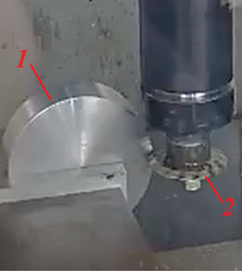 | 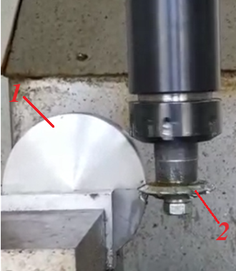 | 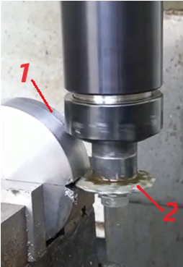
а) | б) | в)

а - құралды баптау үрдісі; б,в - ысқылап қалыптастыру үрдістері; 1-дайындама; 2- дискілі модульдік фреза

Сурет 3.3 – Дискілі модульдік фрезаларды ысқылап қалыптастыру үрдісі

Дискілі модульдік фрезаларды өңдеу келесі режимдерде жүргізілді: S = 42,5-72,5 мм/мин; n = 80-140 об/мин; t= 2-8 мин. Тұрақтылық кезеңін анықтау үшін ысқылап қалыптасқан модульдік дискілі фрезаларды сынау зертханалық жағдайда жүргізілді. Әр түрлі режимдерде ысқылап қалыптасқаннан кейін, дискілі модульдік фрезалардың әрқайсысы кесу жиегінің тозу белгілері пайда болғанға дейін дайындаманы өңдеу үшін пайдаланылды. Бұл ретте беріктік кезеңін анықтау үшін уақыт белгіленді. Дискілі модульдік фрезалардың беріктік кезеңін анықтау бойынша сынақ нәтижелері графиктерде көрсетілген (3.3-суретті қараңыз.) [84].

а)

б)

в)

а - беріктік кезеңіне беріс әсерінің графигі; б - айналдырықтың айналу жиілігінің беріктік кезеңіне әсерінің графигі

Сурет 3 – Дискілі модульдік фрезалардың беріктік кезеңіне ысқылап қалыптастыру режимдерінің әсер ету графигі

Дискілі модульдік фрезалардың беріктік кезеңіне ысқылап қалыптастыру режимдерінің әсер ету графиктерінен құралдың беріктік кезеңіндегі ысқылап қалыптастыру режимдерінің белгілі бір мәндеріне дейін ұлғаюы оң әсер ететінін көруге болады. Берістің S = 42,5 мм/мин бастап S = 60 мм / мин-ге дейін артуымен құралдың беріктік кезеңі артады, ал берістің одан әрі артуы теріс әсер етеді (3.3- суретті қараңыз, а). Беріктіу кезеңінің максималды ұлғаюы Т=155 мин беріс мәнімен S = 60 мм/мин қол жеткізіледі. Айналдырықтың айналу жиілігін n = 80 об/мин бастап n = 110 об/мин мәніне дейін арттыру құралдың беріктік кезеңіне оң әсер етеді және n = 110 об/мин кезінде оның максималды мәніне Т=155 мин жетеді (3.3, б -суретті қараңыз). Ысқылап қалыптастыру уақытының артуы құралдың белгілі бір мәндерге дейін беріктік кезеңінің артуына да оң әсер етеді (3.3, в - суретті қараңыз.). Ысқылап қалыптастыру уақыты t=2 бастап t=6 мин дейін артқан кезде, беріктік кезеңі T=125 мин бастап T=155 мин дейін артады (3.3, в-суретті қараңыз.).

3.5 Үшінші тарау бойынша қорытындылар
1. Эксперименттік зерттеулер нәтижесінде мыналар анықталды:
- ысқылап қалыптастыру режимдерін олардың белгілі бір мәндеріне дейін арттыру (S = 60 мм/мин; n = 110 об/мин; t = 6 мин) құралдың беріктігі кезеңінде оң әсер етеді. Бұл жағдайда құралдың беріктік кезеңін T=155 минутқа дейін арттыруға қол жеткізілді;
- ысқылап қалыптастыру уақытын арттыру құралдың төзімділік кезеңін белгілі бір мәндерге дейін арттыруға да оң әсер етеді. Ысқылап қалыптастыру уақыты t=2 бастап t=6 мин дейін артқан кезде, беріктік кезеңі T = 125 мин бастап T = 155 мин дейін артады;
- құралды алдын ала ысқылап қалыптастырудың оңтайлы режимдерінде құралдың кесу бөлігін беріктендіру үшін таңдамалы деформациялық-жылу жағдайлары қамтамасыз етіледі. Компьютерлік модельдеу нәтижелері көрсеткендей, ысқылап қалыптастырудан кейін қалыңдығы 0,41 мм болатын беріктендірілген қабат дискілі модульдік фрезаның кесу бөлігінде пайда болады.
2. Ысқылап қалыптастыру нәтижесінде екінші ретті түйіспелі құрылым қалыптасады, ол:
- тотықтардың пайда болуы немесе материалдың тасымалдануы есебінен үйкеліс коэффициентін (μ) төмендетеді;
- тойтару есебінен бетүсті қабатының қаттылығын арттырады;
- тұрақты кесу кезеңінде тозу қарқындылығын 2-4 есе азайтады.
Осылайша, математикалық модель максималды тозуға төзімділікті қамтамасыз ететін алдын ала ысқылап қалыптастырудың оңтайлы режимдерін (ƒ=42,5-72,5 мм/мин, υ_{с}= 13-21м/мин) анықтауға мүмкіндік береді.

4 ЫСҚЫЛЫАП ҚАЛЫПТАСТЫРУ ҮРДІСІНІҢ ҚҰРЫЛЫМҒА ӘСЕРІН МЕТАЛЛОГРАФИЯЛЫҚ ЗЕРТТЕУ ЖӘНЕ КОМПЬЮТЕРЛІК МОДЕЛЬДЕУ

4.1 Р6М5 болаттың құрылымына ысқылап қалыптастыру үрдісінің әсерін металлографиялық зерттеу
Дискілі модульді фрезалардың (Р6М5 болаттан) кесуші бөлігінің ысқылап қалыптастыруға дейінгі және кейінгі микроқұрылымын салыстыру үшін [91,92,93] әдістемесіне сәйкес металлографиялық зерттеу жүргізілді.
4.1 суретінде металлографиялық зерттеу жүргізілген кезде қолданылған жабдықтар көрсетілген [84].

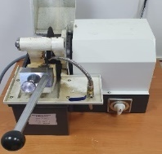 | 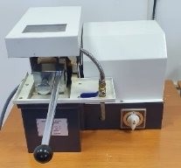 | 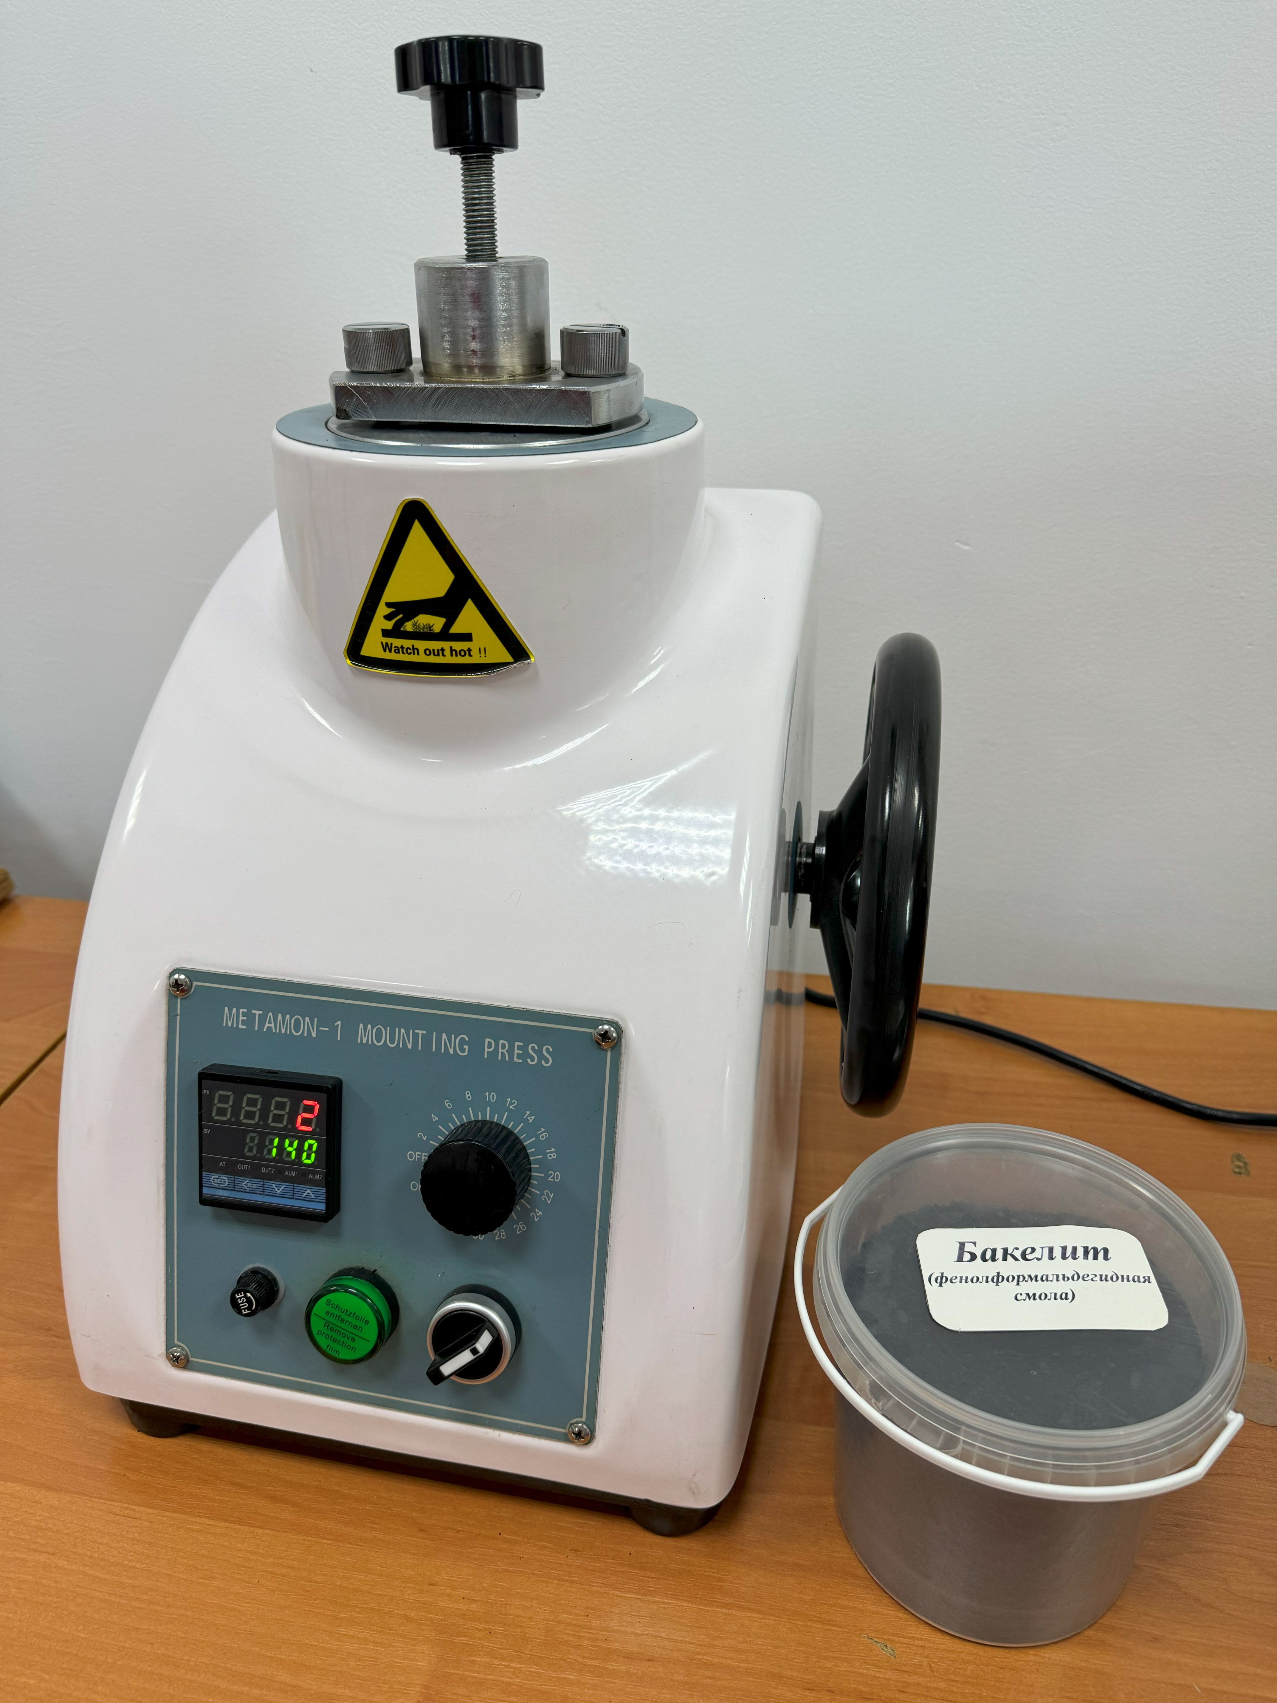
а) | б) | в)
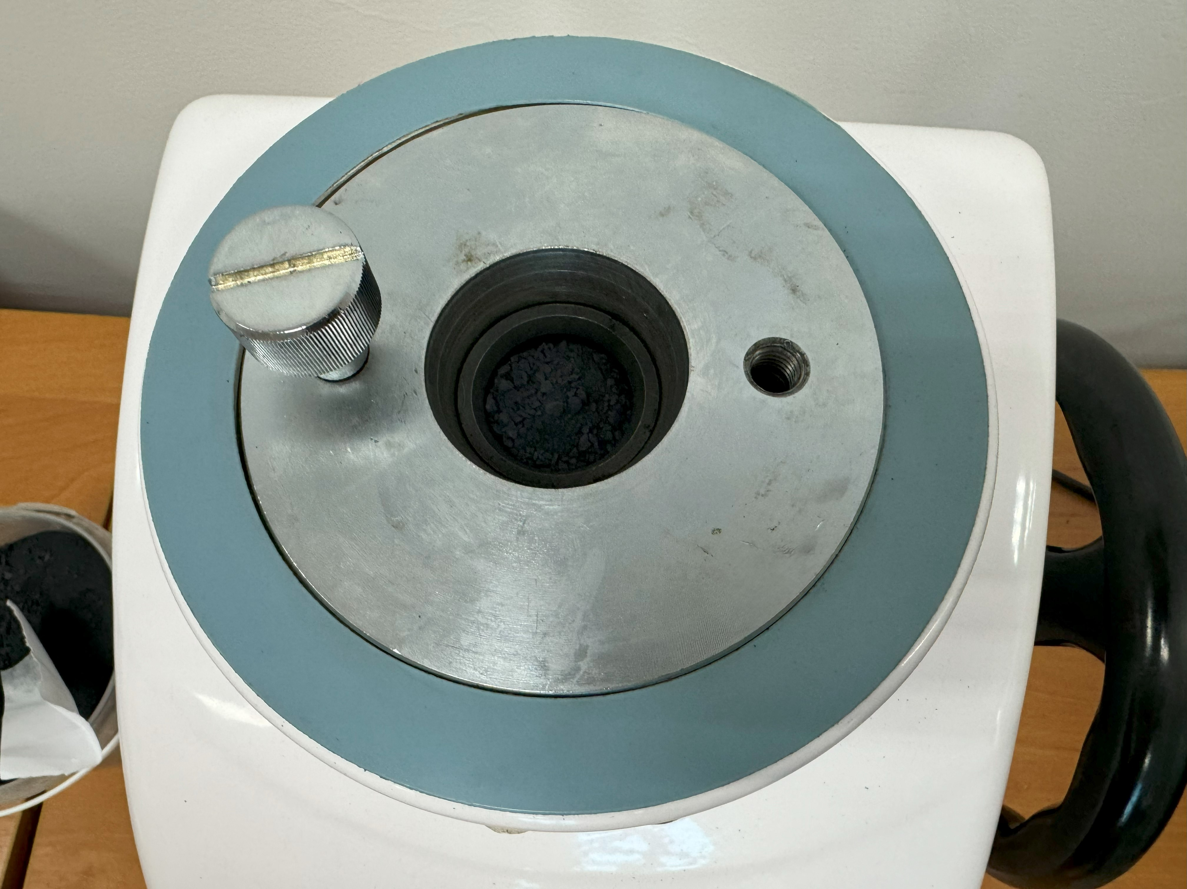 | 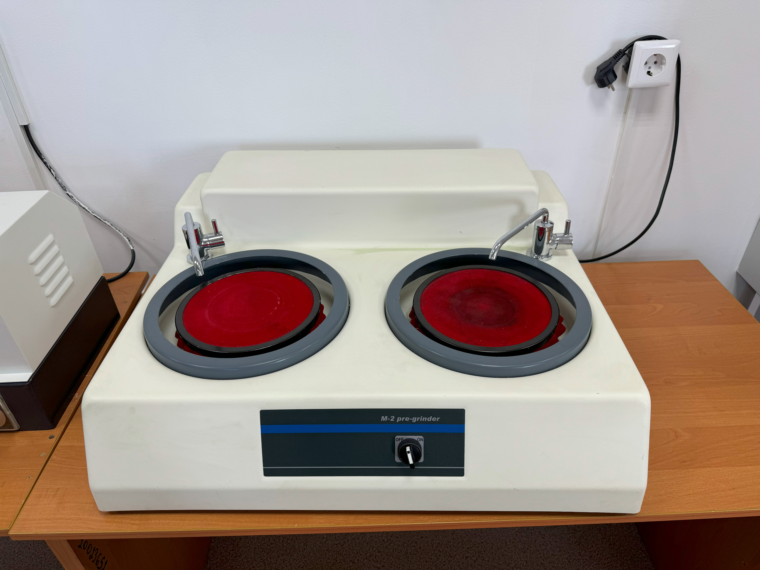 | 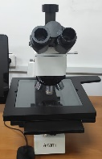
г) | д) | е)

а,б - Q-2 металлографиялық үлгілерді кесуге арналған машина; в,г - METAMON-1 металлографиялық пресс; д - M-2 pre-grinder шлиф машинасы; е - Altami микроскопы.

Сурет 4.1 – Металлографиялық зерттеу жүргізгенде қолданған жабдықтар

4.2 суретінде шлифті жасауға және өңдеуге арналған материалдар көрсетілген [84].

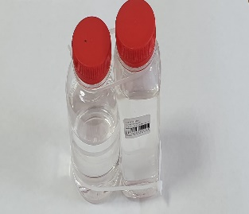 |  | 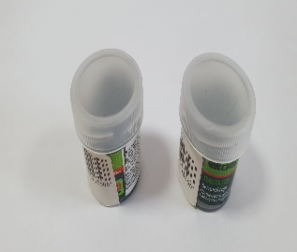 |  |  | 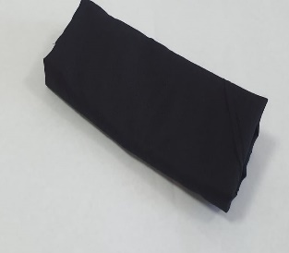
а) |  | б) |  |  | в)
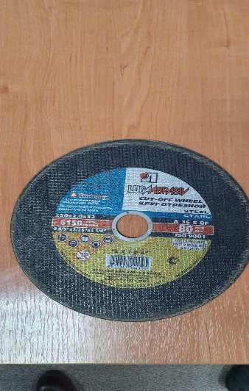 |  |  |  | 
г) |  |  |  | д)
 |  |  | 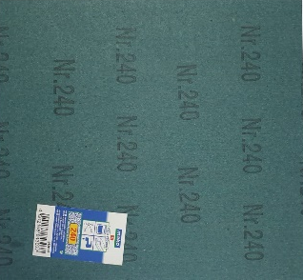 |  |  | 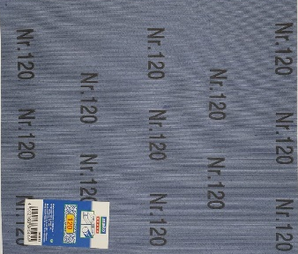
е) | ж) |  | з) |  |  | и)

а- қатайтқышы бар эпоксидті шайыр; б-гои пастасы; в-батист; г-кесуші диск; д-зертханалық шыны; е,ж,з,и - тегістеу қағаздары.

Сурет 4.2 – Шлифтарды жасау және өңдеу үшін қолданылатын материалдар

Үлгілерді дайындау үшін төрт ысқылап қалыптастырылған (әртүрлі кесу режимдеріндегі) дискілі модульді фрезалар таңдалды.
4.3 суретінде шлифтерді даярлау үшін дискілі модульді фрезалардың кесілген үлгілері көрсетілген [84].

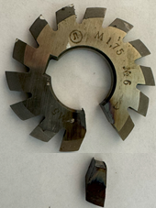 | 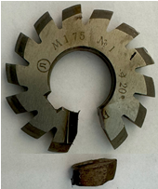
а) | б)
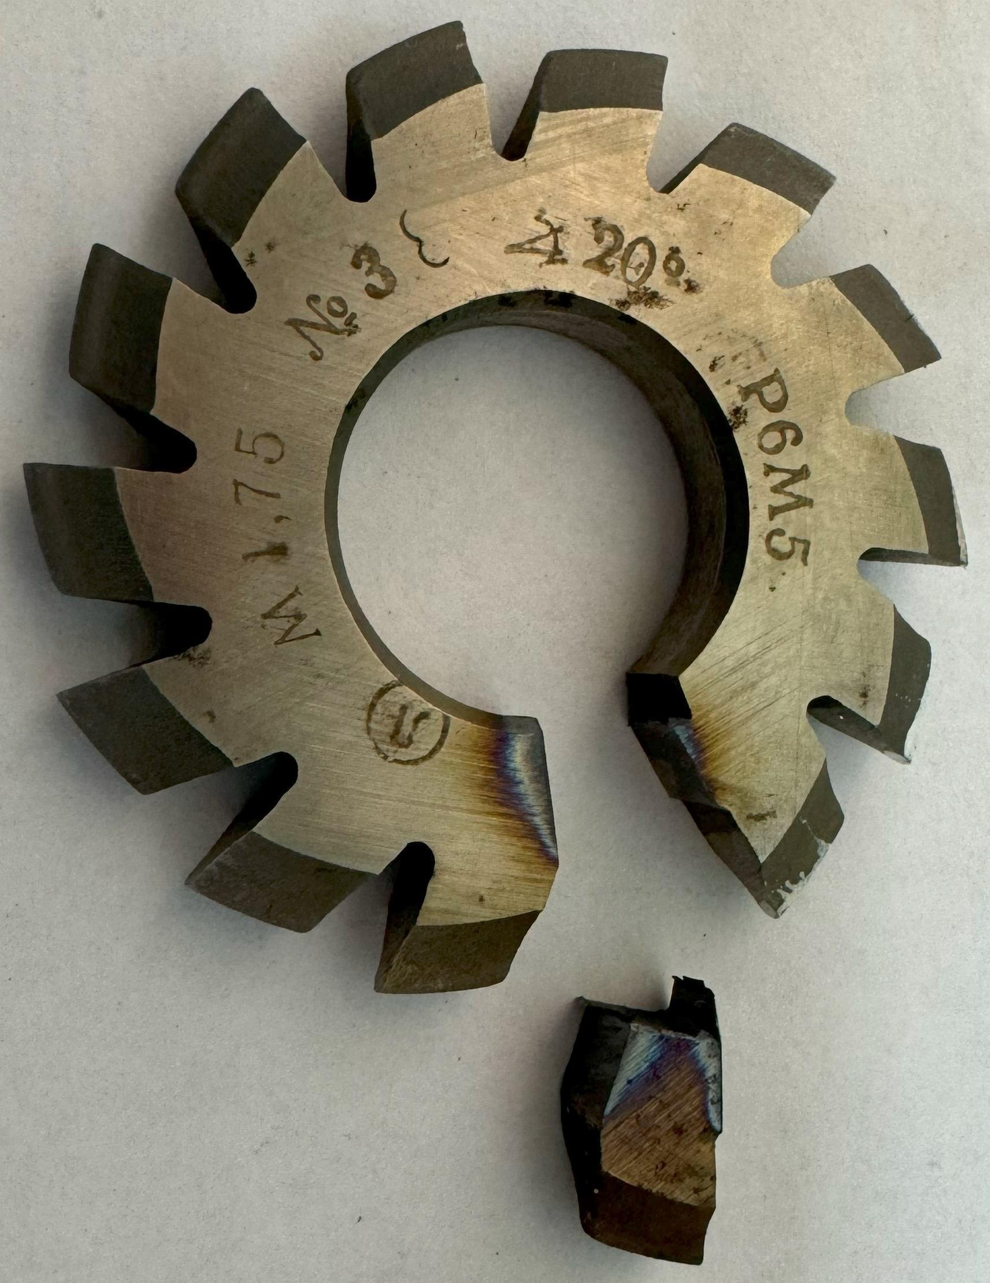 | 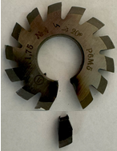
в) | г)

а - №6 фреза 65 айн/мин, 60 мм/сек режимдерінде өңделген; б - № 1 фреза 80 айн/мин, 60 мм/сек режимдерінде өңделген; в - №3 фреза 100 об/мин, 60 мм/сек режимдерінде өңделген; г - №4 фреза 125 об/мин, 60 мм/сек режимдерінде өңделген

Сурет 4.3 – Шлифтерді дайындау үшін дискілі модульді фрезалардан кесілген үлгілер

Материалдардың құрылымдық анализі металлографиялық шлифтарда жүргізіледі (микрошлифтар). Оларды даярлау үрдісі үлгілерді кесіп алу және бөлшектің соңғы бетін өңдеу, ажарлау, жылтырату және одан кейін химиялық қышқылмен ою үрдістерінен тұрады. Микрошлифтар микроанализ үшін химиялық реактивтермен оюға ұшырады. Реактивтер ретінде фазалар және олардың шекараларын селективті ерітуді тудыратын қышқылдар, сілтілер және тұздар қорытындысы қолданылды.
4.4 суретінде ажарлау үшін дайындалған үлгілер көрсетілген [84].

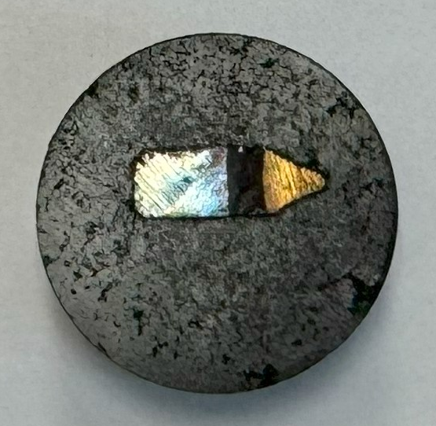 |  |  | 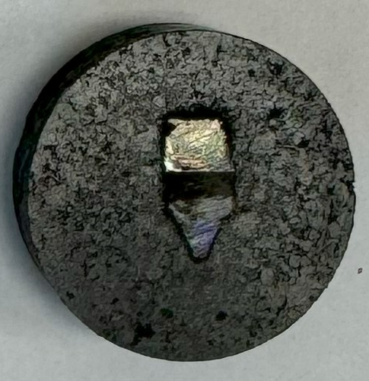
а) | б) | в) | г)
а -№6 фрезадан үлгі; б - № 1 фрезадан үлгі; в - №3 фрезадан үлгі; г - №4 фрезадан үлгі

4.4 - Ажарлау үшін дайындалған үлгілер

4.5 ажарлағаннан кейінгі үлгілер көрсетілген [84].

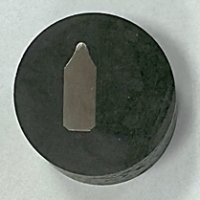 | 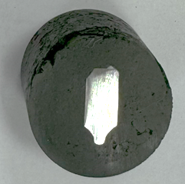 | 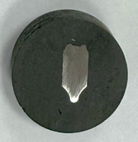 | 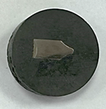
а | б | в | г
а -№6 фрезаның үлгісі; б - № 1 фрезаның үлгісі; в - №3 фрезаның үлгісі; г - №4 фрезаның үлгісі

Сурет 4.5 – Ажарлаудан кейінгі үлгілер

Микроскопта қаралмас бұрын ажарланған әр үлгі 1:3 қатынасындағы көлем бойынша азотты (HNO3) және тұзды (HCl) қышқылдар қоспасында ойылуға ұшырады.
4.6 суретінде азотты және тұзды қышқылдар қоспаларында ойылу үрдісі көрсетілген.

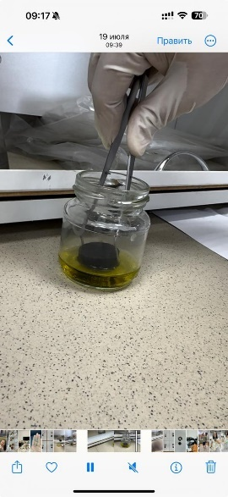

Сурет 4.6 – Шлифты азотты және тұзды қышқылдар қоспасында ою үрдісі

Қышқылмен оюдан кейінгі үлгілер 4.7 суретінде келтірілген [84].

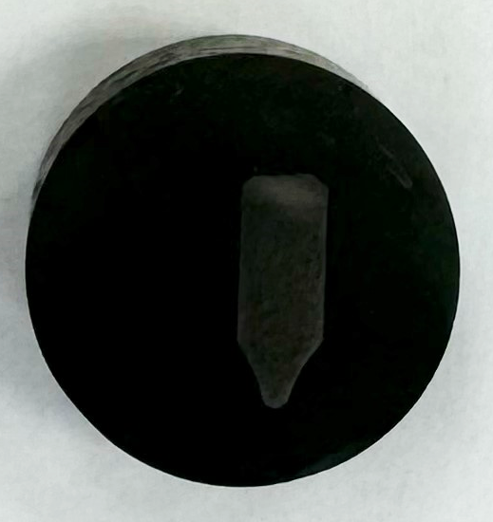 | 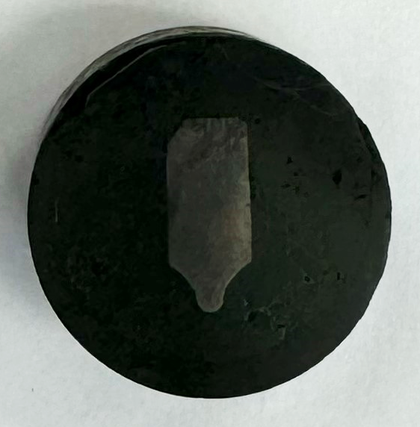 | 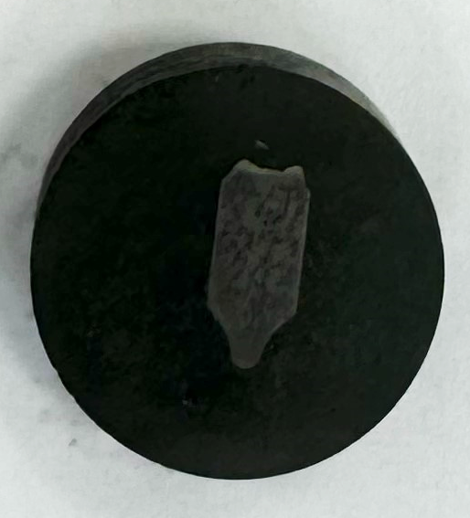 | 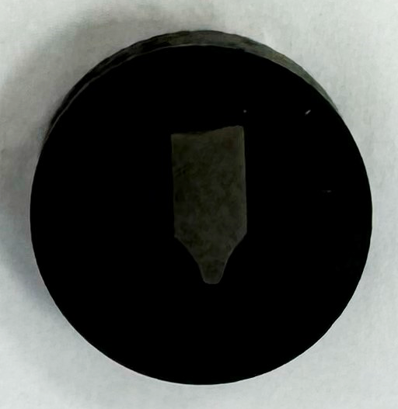
а | б | в | г

а -№6 фреза үлгісі; б - № 1 фреза үлгісі; в - №3 фреза үлгісі; г - №4 фреза үлгісі

Сурет 4.7 – Қышқылмен ойылғаннан кейінгі үлгілер

Суреттерді көру Altami микроскопы көмегімен жүргізілді, ол өз кезегінде мөлдір емес, металлдар және қорытпалар секілді объектілерді көруге жақсы мүмкіндік береді. Металлографиялық микроскоп әртүрлі бұйымдарды дәл өлшеуді қамтамасыз етеді, сонымен қатар элементтердің топологиялық құрылымын сараптауға мүмкіндік береді.
4.8 суретінде кесуші жиектің ұшынан ортасына дейінгі 6 әртүрлі нүктелерде алынған үлгілер құрылымы көрсетілген [84,93].

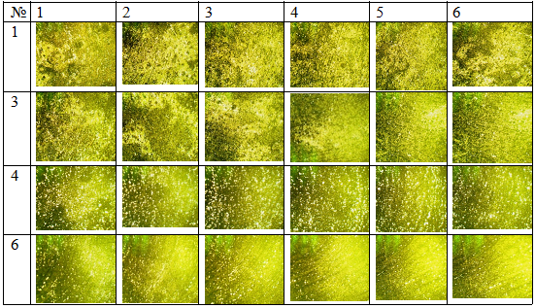

Сурет 4.8 – Кесуші жиектің ұшынан ортасына дейінгі 6 әртүрлі нүктелерде алынған үлгілер құрылымы көрсетілген
4.9 суретінде ысқылап қалыптастыруға дейінгі дискілі модульдік фрезаның кесу жиегінің бастапқы микроқұрылымы көрсетілген [84,93].

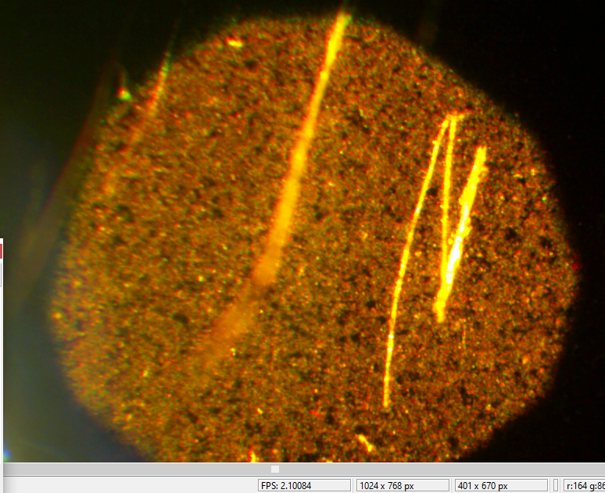

Сурет 4.9 – Дискілі модульдік фрезаның кесу жиегінің бастапқы микроқұрылымы

4.10 суретінде Р6М5 болат үлгінің ысқылап қалыптастыруға дейінгі микроқұрылымы көрсетілген.

 | 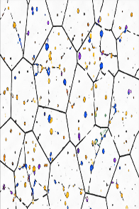
а) | б)

а - микроструктура взятое от микроскопа при среднем контрастировании; б - схематичное изображение зерен в микроструктуре стали

Рисунок 4.10 - Р6М5 болат үлгілерінің ысқылап қалыптастыруға дейінгі микроқұрылымы

Көрсетілген суреттерге сәйкес, Р6М5 болатттың металлографиялық құрылымы бастапқы күйінде мартенситтен, қалдық аустениттен және карбидтің легирлеуші элементтерінен тұрады.
На рисунке 4.11 суретінде Р6М5 болат үлгінің ысқылап қалыптастырудан кейінгі микроқұрылымы келтірілген. Микроқұрылым Altami микроскопында алынған [84,93].

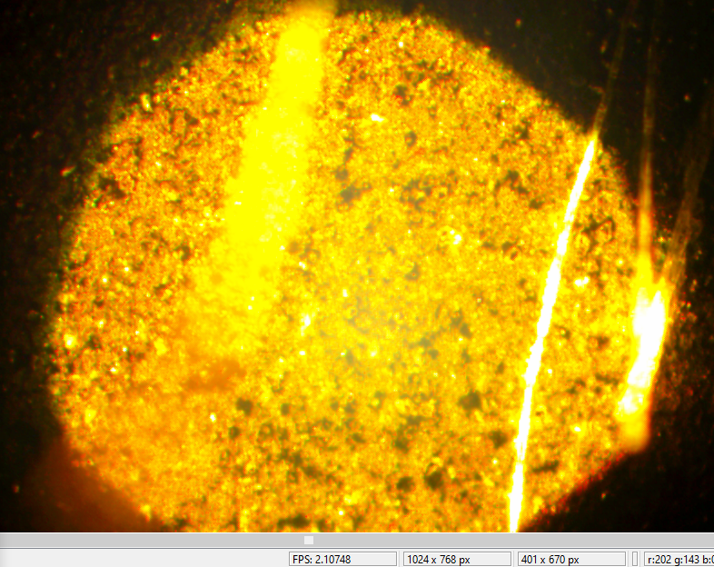 | 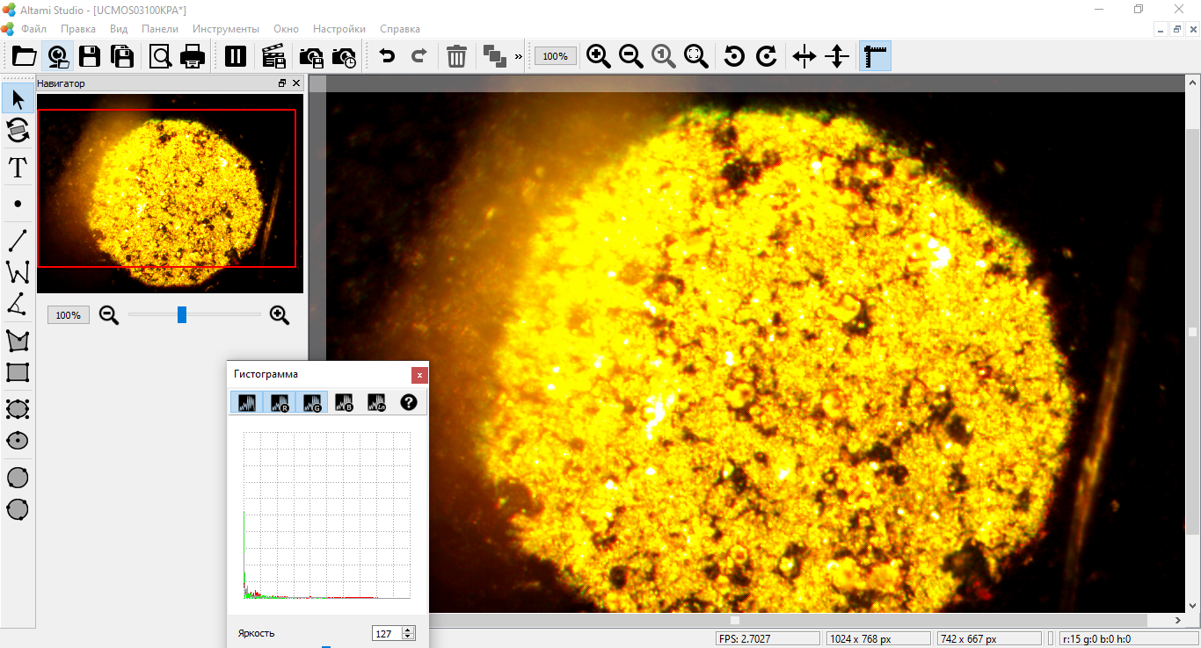 |  | 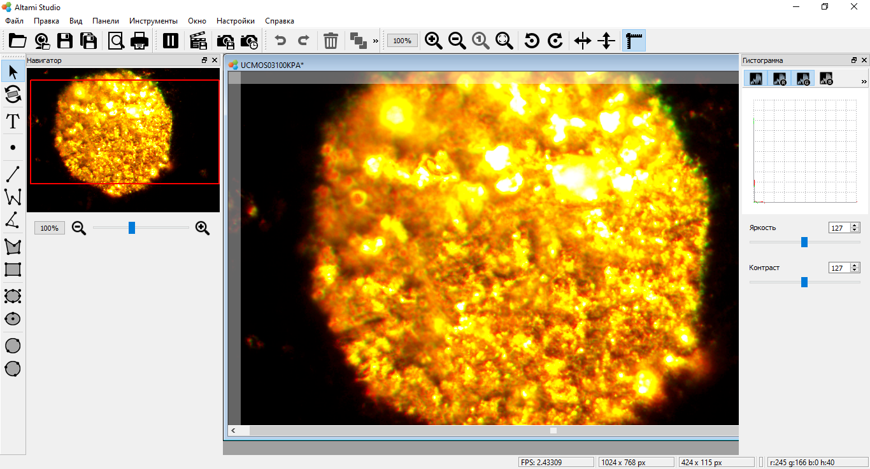
а) | б) |  | в)
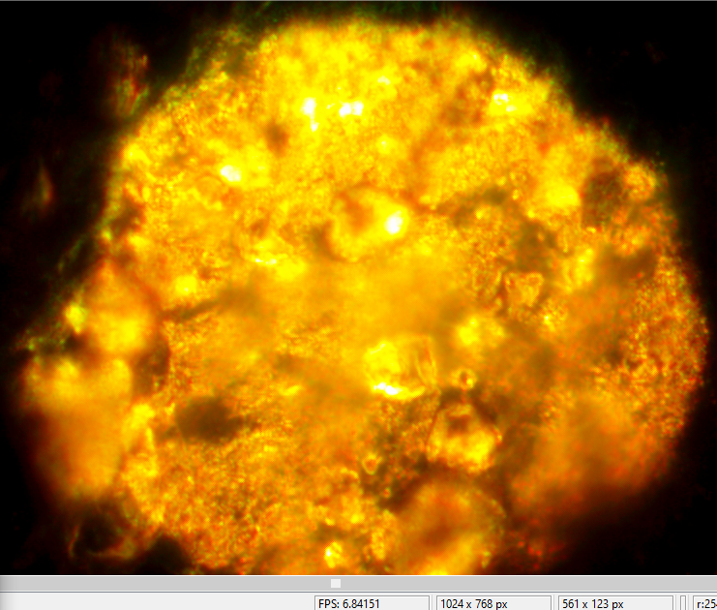 |  | 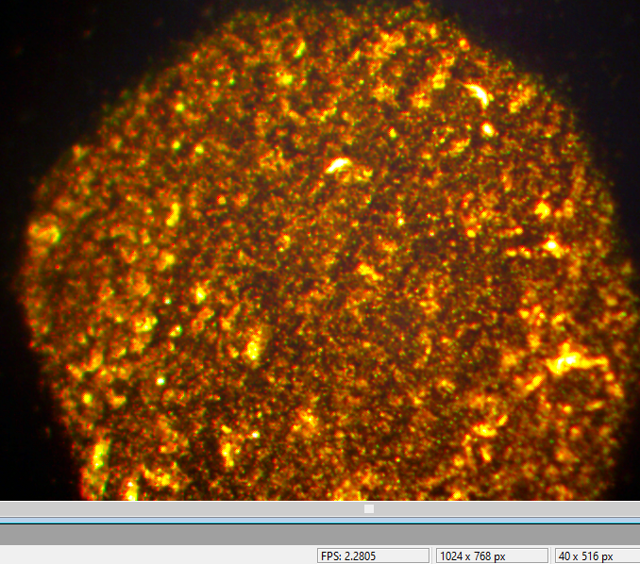
г) |  | д)

а - 30 айн/мин; б - 65 айн/мин; в - 80 айн/мин; г - 100 айн/мин; д - 125 айн/мин

Сурет 4.11 – Құралдың әртүрлі айналу жылдамдықтарында Р6М5 болаттың микроқұрылымы

Бұл берілген құрылымдарды одан әрі талдайтын болсақ, келесідей бейнелермен жұмыс жасаймыз және әрқайсысына жеке-жеке тоқтала кетеміз.
4.12 суретте Р6М5 болат үлгілердің ысқылап қалыптастырудан кейінгі микроқұрылымы көрсетілген.

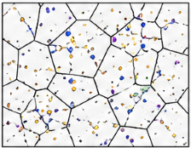 | 
а) | б)
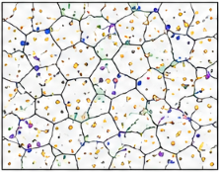 | 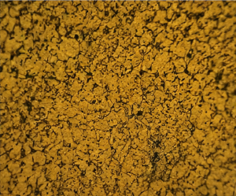
в) | г)
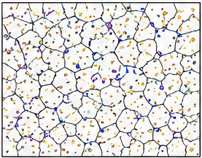 | 
д) | е)
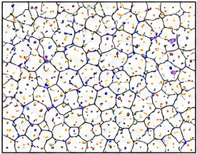 | 
ж) | з)
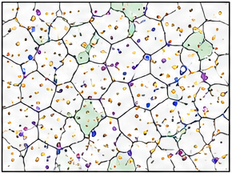 | 
и) | к)
Шартты белгілер:


а, в, ж, д, и - 30, 65, 85, 110, 125 айн/мин режиміндегі Р6М5 ысқылап қалыптастырудан кейінгі микроқұрылымның дәндер сұлбасы; б, г, е, з, к - 30, 65, 85, 110, 125 айн/мин режиміндегі Р6М5 ысқылап қалыптастырудан кейінгі микроқұрылымның орташа контрасттаудан соң алынған микроскоптық көрінісі

Сурет 4.12 – Р6М5 ысқылап қалыптастырудан кейінгі микроқұрылымдар

4.12 суретіне сәйкес, 30 айн/мин кезінде мартенсит құрылымы біркелкі емес, қалдық аустенит аймақтары байқалады. Карбидтер ірі және біркелкі таралмаған, беріктендіру әлсіз. Ал 65 айн/мин болған жағдайда, мартенсит құрылымы тұрақтана бастайды, қалдық аустенит мөлшері азаяды. Карбидтер ұсақталып, біркелкі таралу үрдісі байқалады. Айналу жиілігі 85 айн/мин жеткен кезде, мартенсит құрылымы біркелкі қалыптасады, қалдық аустенит тұрақталады. Легирлеуші карбидтер ұсақ әрі біркелкі таралады. Содан соң 110 айн/мин режимінде тұрақты және біртекті мартенситтік құрылым қалыптасады. Қалдық аустенит аз мөлшерде сақталып, карбидтер тығыз әрі біркелкі таралады. Одан әрі 125айн/мин мәніне жеткізетін болсақ, онда құрылым ұсақталып, тұрақсыздану белгілері байқалады. Қалдық аустенит аймақтары қайта пайда болып, карбидтердің біркелкілігі бұзылады, тозу белгілері көрінеді.
Температураның қалдық аустенит пен қаттылыққа әсері 4.13 суретте көрсетілген.

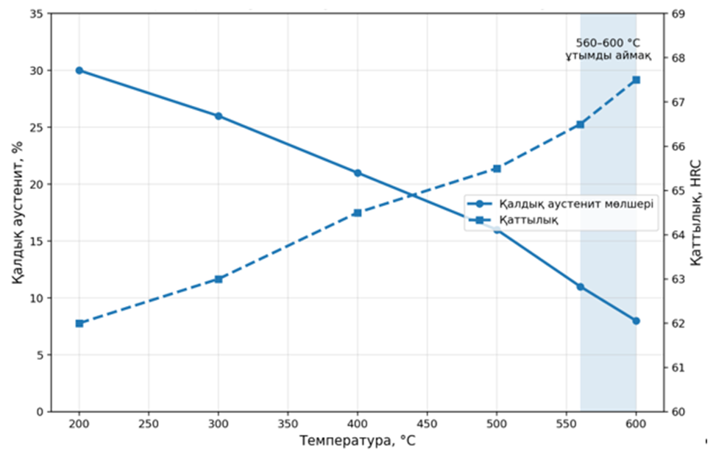

Сурет 4.13 – Температураның қалдық аустенит пен қаттылыққа әсері

Қатаюдан кейінгі Р6М5 болатының бастапқы құрылымы мартенситтен, қалдық аустениттен және бастапқы карбидтерден тұрады. Қалдық аустенит құралдың кесу қасиеттерін төмендетеді.
Кесу және ысқылап қалыптастыру кезінде бөлінетін жылу құралдың кесу бөлігінің микроқұрылымына айтарлықтай әсер етеді. Ысқылап қалыптастыру барысында температураның 560-600 °С дейін жоғарылауы қалдық аустенит мөлшерін азайтып, қаттылықтың артуына ықпал етеді.
Ысқылап қалыптастыру кезінде Р6М5 болатында мартенситтің тұрақтануы, қалдық аустениттің түрленуі және карбидтердің біркелкі таралуы байқалады. Алайда айналу жиілігінің шамадан тыс артуы құрылымның тұрақсыздануына және тозу үрдістерінің күшеюіне әкеледі.
4.9 суретінен көрініп тұрғандай, бастапқы үлгі қатайтудан кейін мартенситтен және қалдық аустениттен 30 % шамасында және бірінші ретті карбидтерден тұрады. Қалдық аустенит құралдың кесуші қасиеттерін төмендететіні белгілі.
Басқа да металл емес беттерді және металлдарды кесу бойынша жұмыстар әртүрлі жылулық түрлендірулермен байланысты. Ысқылап қалыптастыруды орындағанда құралдың механикалық жұмысын жылуға түрлендірудің белгілі бір спецификасы байқалады. Бұл құралға, әсіресе, құралдың кесуші жиегінің микроқұрылымына қатты әсер етеді.
Ысқылап қалыптастырудың белгілі бір жылдамдықтарында құралдың кесу жиегінің температурасы 560-600⁰С жетуі мүмкін. Ондай температурада болаттың жіберілуі болу жағдайы туындауы мүмкін. Ол кезде қалдық аустенит санының азаюына алып келеді. Қалдық аустениттің санының азаюы қарастырылып отырған қорытпаның қаттылығының ұлғаюына алып келеді. (сур. 4.11а,б қара). Ысқылап қалыптастырудан кейінгі болатты суыту үрдісі бөлме температурасында жүреді. Болаттың суу үрдісін бақылау микроқұрылымның қалыптасуын басқаруға, олардың сенімділігін және пайдалану төзімділігін арттыруға мүмкіндік беретіні белгілі.
Ысқылап қалыптастыру үрдісі жоғары жылдамдықтарда (сур. 4.11в,г қара) іске асыру кезінде құралдың кесу жиегі температурасы 950⁰С-қа дейін жоғары температураларға дейін қызуы мүмкін. Болаттың құрылымы мартенситтік негізден басқа мардымды ірі карбидтердің сандарынан тұрады. Температураның жоғарлауымен 1150 және 1250⁰С (сурет 4.11д қара) молибден карбидтерінің көп мөлшерінің еруіне әкеп соғатын жағдай туындайды. Сонымен қатар, карбидтердің өлшемдері мен сандары азаятындығын бақылауға болады. Бұл үрдіс ысқылап қалыптастырудан соң құралдың кесу жиегінің қаттылығының өсуін растайды.

4.2 ANSYS WB бағдарламалау кешенінің көмегімен ысқылап қалыптастыру үрдісін модельдеу
Ысқылап қалыптастыру үрдісін модельдеу іске асыру үшін ANSYS WB бағдарламалау кешені қолданылды. Құралдың және дайындаманың 3D -моделінен тұратын тісті фрезерлеудің кеңістікті динамика моделі. Құрал ретінде Р6М5 тезкескіш болаттан тұратын дискілі модульді фреза алынды. Құралдың диаметрі 50 мм -ге тең деп алынған. Дайындаманың материалы 40Х болаттан жасалған.
4.14 суретте дайындаманы өңдеудің үшөлшемді моделі және тор салу көрсетілген[84].

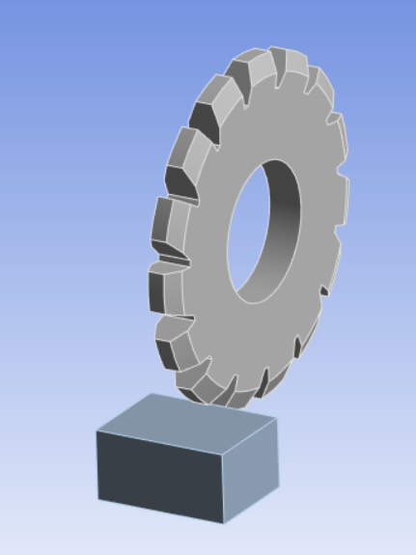 | 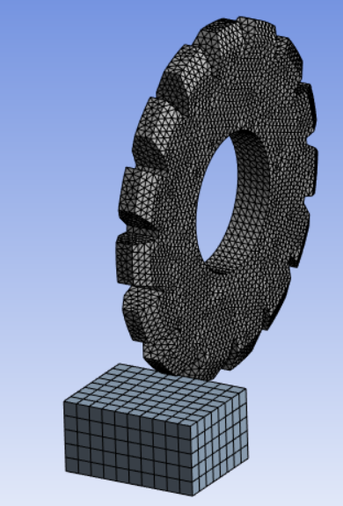
а) | б)

а - үшөлшемді модель; б - тор салу
Сурет 4.14 – Дайындаманы тісті фрезерлеудің үшөлшемді моделі және тор салу

ANSYS WB бағдарламасында құралдың және дайындаманың материалы сызықтық -эластикалық материалдар ретінде ұсынылады. Дайындама материалының механикалық қасиеттерін беру үшін жоңқаны шешу үрдісін модельдеуде Джонсон-Кук моделі қолданылады. [94]. Дайындама мен құрал материалдарының сызықты-эластикалық қасиеттері 4.1 және 4.2 кестелерінде көрсетілген.

Кесте 4.1 - Өңделетін және құралдың материалдарының физико-механикалық қасиеттері

Материал | Тығыздық, кг/м³ | Юнг модулі, Па | Пуассон коэффициенті, а | Балқу температурасы (°С) | Бөлме температурасы (°С)
Болат 40Х | 7850 | 2·10¹¹ | 0,28-0,30 | 1450 | 25
Болат Р6М5 | 8200-8300 | 2.1·10¹¹ | 0,27-0,30 | 1220-1250 | 25

Джонсона - Кука моделінің эквивалентті кернеу үшін конститутивті қасиеттері көбінесе келесідей өрнекпен ұсынылады [94]:
$\overline{σ}=\left[A+B{({\overline{ε}}^{pl})}^{n}\right]\left[1+Cln\left(\frac{{\dot{\overline{ε}}}^{pl}}{{\dot{ε}}_{0}}\right)\right]\left[1-{\left(\frac{T-T_{r}}{T_{m}-T_{r}}\right)}^{m}\right]$,

мұндағы, $\overline{σ}$ - аққыштықтың динамикалық шегі;
A - аққыштықтың статикалық шегі;
B - деформациялық беріктендіру модулі;
C - деформация жылдамдығының коэффициенті;
n - деформациялық беріктендіру заңында дәреже көрсеткіші;
m - температуралық беріктендірудің жойылу заңындағы дәреже көрсеткіші;
T - модельдің абсолюттік лездік температурасы;
T_{m} - материалдың балқу температурасы;
T_{r} - бөлме температурасы;
${\overline{ε}}^{pl}$ - пластикалық деформацияның қарқындылығы;
${\dot{\overline{ε}}}^{pl}$ - пластикалық деформацияның лездік жылдамдығы;
${\dot{ε}}_{0}$ - пластикалық деформацияның жылдамдығының шегі (1 с⁻¹).

Кесте 4.2 - Болат 40Х дайындама материалының параметрі [95]

A, Па | B, Па | n | C | m | $${\dot{ε}}_{0}$$ | T_{m}, °С | T₀, °С
595·10⁶ | 580·10⁶ | 0,133 | 0,023 | 1,03 | 1 | 1460 | 20

Жоңқаны қалыптастыру үрдісін модельдеу шеткі элементтер торының бұзылу теориясына негізделген. Жұмыста қолданылатын Джонсон-Кук динамикалық бұзылу моделі материалды шешу (шеткі элементтер торының жойылуы) D_{ω} параметрінің 1 мәнінен аспайтын шамасында жүзеге асырылатыны пайымдалады. D_{ω} бұзылу параметрі келесі түрде анықталады [94]:

$D_{ω}=\sum{\left(\frac{∆{\overline{ε}}^{pl}}{{\overline{ε}}_{f}}\right)}$,

мұндағы, $∆{\overline{ε}}^{pl}$- тиімді пластикалық деформацияның өзімі,
${\overline{ε}}_{f}$ - бұзылу кезіндегі деформация.
Суммалау барлық өсім бойынша жүргізіледі.
Джонсон-Кук динамикалық бұзылу моделі торды бұзу кезіндегі эквивалентті деформация келесі түрге ие болатынын пайымдайды [94]:

${\overline{ε}}_{f}=\left[D_{1}+D_{2}exp⁡(D_{3}\frac{p}{q})\right]\left[1+D_{4}ln⁡(\frac{{\dot{\overline{ε}}}^{pl}}{{\dot{ε}}_{0}})\right]\left[1+D_{5}⁡(\frac{T-T_{r}}{T_{m}-T_{r}})\right]$,

мұндағы, D₁…D₅ - Джонсон-Куктың бұзылу параметрлері;
p - қарастырылып отырған шеткі элементтегі қысым;
q - тиімді кернеу.
Болат 40Х үшін Джонсон-Кук бұзылу параметрлерінің мәні 4.3 кестесінде ұсынылған.

Кесте 4.3 - Болат 40Х үшін Джонсон-Кук бұзылу параметрлері [95]

D₁ | D₂ | D₃ | D₄ | D₅
0,06 | 3,31 | -1,96 | 0,002 | 0,58

4.15 суретте болат 40Х өңдеу кезіндегі модульді дискілі фрезаның кесу жиегінің беріктендіру моделі көрсетілген [84,93].

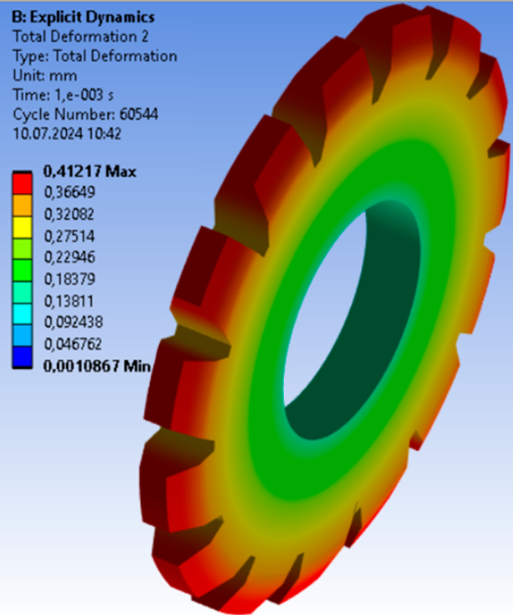

а)

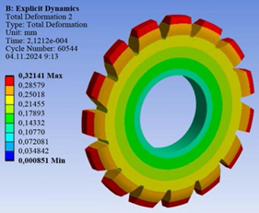

б)

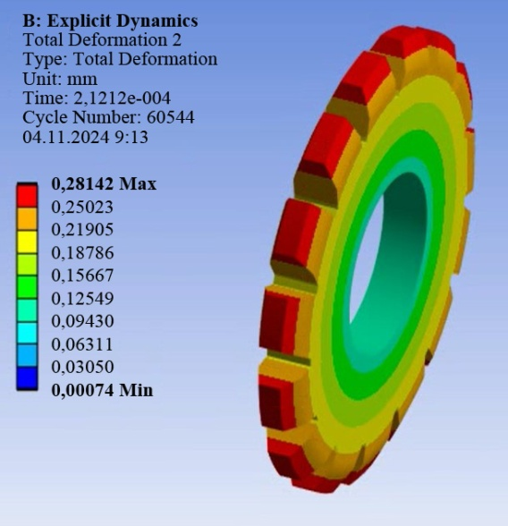

в)

а - s=17мм/мин, n=60 айн/мин, t=6 мин режимдеріндегі беріктендіру;
б - s=13мм/мин, n=60 айн/мин, t=6 мин режимдеріндегі беріктендіру;
в - s=21мм/мин, n=60 айн/мин, t=6 мин режимдеріндегі беріктендіру.
Сурет 4.15 – 40Х болатты өңдеу кезіндегі дискілі модульді фрезаның кесу жиегін беріктендіру моделі

Құралдың алдын-ала ысқылап қалыптастыруының оптималды режимі құралдың кесу бөлігінің беріктенуінің ең қолайлы деформациялық-жылулық жағдайларын қамтамасыз етеді. Зерттеу нәтижелері ысқылап қалыптастырудан соң дискілі модульді фрезаның кесу бөлігінде шынымен де беріктенген қабаттың пайда болуын растайды (4.15 суретті қараңыз). Болат 40Х өңдеу кезінде дискілі модульді фрезаның кесу бөлігінде пайда болатын қабат 0,41 мм құрайды (4.15 суретті қараңыз).

4.3 Төртінші бөлім бойынша қорытындылар
Эксперименттік зерттеудер нәтижесінде ысқылап қалыптастыру режимдерінің белгілі (S = 60 мм/мин; n = 110 айн/мин; t = 6 мин) мәндеріне дейін ұлғаюы құралдың тұрақтылық кезеңіне оң әсер ететіні анықталды. Сонымен қатар, құралдың тұрақтылық кезеңінің T=155 мин мәнге өсуіне қол жетті.
Сондай-ақ, құралды ысқылап қалыптастырудың тиімді режимдерінде құралдың кесу бөлігінің беріктенуі ең қолайлы деформационды-жылулық жағдайлармен қамтамасыз етілетіндігі анықталды. Компьютерлік модельдеу нәтижелері көрсеткендей, ысқылап қалыптастырудан соң дискілі модульді фрезаның кесу бөлігінде шынымен де қалыңдығы 0,41 мм-ді құрайтын беріктенген қабат пайда болады.
Эксперименталды, компьютерлік және металлографиялық зерттеулер нәтижелерін салыстырғанда ысқылап қалыптастырудан кейінгі құралдың кесу бөлігінің беріктенуі болатынын растайды.

5. ДИСКІЛІ МОДУЛЬДІК ФРЕЗАНЫ ЫСҚЫЛАП ҚАЛЫПТАСТЫРУДЫҢ ЭКОНОМИКАЛЫҚ ТИІМДІЛІГІН ЕСЕПТЕУ ЖӘНЕ ӨНДІРІСКЕ БЕРІЛЕТІН ҰСЫНЫСТАР

5.1 Алдын-ала ысқылап қалыптастыруды қолданудан болатын экономикалық тиімділікті есептеу
Дискілі модульдік фрезаны алдын-ала ысқылап қалыптастыруды қолданудан болатын экономикалық тиімділікті есептеу құралға және бұл әдісті енгізгенге дейін және одан кейін пайдалануға арналған шығындарды салыстыруға негізделген. Ысқылап қалыптастыру тозуға төзімділікті арттырады (әдетте 2-4 есе), ал ол өз кезегінде ауыстыру мен қайрау жиілігін азайтады [66,96].
Есептеудің негізгі кезеңдері:
1. Құралды қолданғандағы үнемдеуді анықтау (сатып алу және қайрау):
- Төзімділіктің өсуін (кесу жолы немесе жұмыс уақыты) ескере отырып, жылдық бағдарламаға қажетті кескіштер санының айырмашылығы есептеледі.
- Құралды үнемдеудің өрнегі:

Э_{құр}=(N₁-N₂) ·(Z_{құр}+Z_{шығ}) | (5.1)

мұндағы: N - фрезалар саны; Z_{құр} - фрезаның құны; Z_{шығ} - қайрау құны.
2. Пайдалану шығындарын үнемдеу:
- Тозған құралды ауыстыруға арналған жабдықтың тоқтап қалу уақытын азайту.

Э =(Т_{тоқт1}-Т_{тоқт2}) ·С_{маш.час} | (5.2)

мұндағы: С_{маш.сағ.} - машина-сағаттың құны.
3. Ысқылап қалыптастыруға кететін қосымша шығындар:
Ысқылап қалыптастыру үрдісіне тікелей жұмсалған материалдарға, электр энергиясына және уақытқа арналған шығындар (қосымша күрделі және операциялық салымдар).
4. Қорытынды экономикалық әсер: Э_{жыл}=(Э_{құр}+Э_{пайд})-З_{ы.қалып}.
Есептеуге әсер ететін техникалық көрсеткіштер:
Ысқылап қалыптастырусыз (Т1) және ысқылап қалыптастырумен (Т2) тозуға тұрақтылық периоды.
Алдын ала ысқылап қалыптастырудың жылдамдығы (бет үсті қабаттың сапасына әсер етеді) [34,97].
Егер құралға жұмсалатын шығындардың төмендеуі және тұрып қалу жұмыс үрдісінің өзіндік құнынан асып кетсе, онда ысқылап қалыптастыру экономикалық тұрғыдан негізделген болып табылады.
Фрезаның алдын ала ысқылап қалыптастырудан болатын экономикалық тиімділігін есептеу үшін қалыпты фрезаны және ысқылап қалыптастыруды қолданған құралға және оны өндіруге кеткен шығындарды салыстыру қажет.
Жылдық экономикалық әсердің негізгі формуласы (Э):

Э=(З₁-З₂) ·N | (5.3)

мұндағы: З₁ және З₂ - әдіс енгізілгенге дейін және одан кейін өнім бірлігіне (немесе құрал жұмысының бір цикліне) келтірілген шығындар; N - бір жылдық жұмыс көлемі.
Есептеулердегі ескеретін жағдайлар:
1. Ресурсты арттыру (тозуға төзімділіктің коэффициенті);
Егер ысқылап қалыптастырудан кейін фреза k есе ұзақ жұмыс істейтін болса (мысалы, 30% ұзақ, k=1.3), онда жаңа құралдарды сатып алу қажеттілігі пропорционалды түрде төмендейді.
2.Құралда үнемдеу (S_{құр.}):
Бір жұмыс көлеміне жұмсалған фрезалардың құнындағы айырмашылық есептеледі.
3. Тұрып қалулардың қысқаруы (S_{тұр.}):
Ысқылап қалыптастыру ауыстырулар мен қайта қайрау арасындағы кезеңді арттырады. Ауыстыру аз болса, жабдықтың тоқтап қалуы аз болады.

S_{тұр.} =(t_{ауыст}·С_{сағ}) ·(n₁-n₂) | (5.4)

мұндағы: t_{см} - фрезаны ауыстыруға кеткен уақыт; С_{сағ} - станоктың бір сағат жұмыс істеу құны, n - ауыстыру саны.
4. Өнімнің сапасы:
Егжей-тегжейлі есептеу үшін біз технологиялық шығындар формуласын қолданамыз. Есептеудің дәл болуы үшін біз жұмыс шығындарын әдіс енгізілгенге дейін және одан кейінгімен салыстыруымыз керек.
1. Есептеудің негізгі формуласы (бір бұйымға арналған)
Бір бұйымға арналған үнемдеу (С_{үн}) келесідей есептеледі:

С_{үн.} = (S_{құр1} - S_{құр2}) + (S_{пайд1} - S_{пайд2}) | (5.5)

мұндағы: S_{құр1} - S_{құр2} - құралдағы үнемдеу; (S_{пайд1} - S_{пайд2}) - пайдалануды үнемдеу.
2. Құралдағы шығындарды есептейміз (S_{құр})
Бұл маңызды көрсеткіш, себебі ысқылап қалыптастыру құралдың тұрақтылық периодына тікелей әсер етеді (Т) [98].

S_{құр}=(Қ+(i·S_{қ.қайрау}))/(Т·(i+1)) | (5.6)

мұндағы: Қ - фреза құны; i - рұқсат етілген қайта қайрау саны; S_{қ.қайрау} - бір қайта қайрау құны; Т - тұрақтылық периоды (фрезаның қайта қайраулар арасындағы минутпен берілген жұмыс уақыты).
Ысқылап қалыптастыру нұсқасында Т артады (мысалы, 20-40%), ал Қ бағасына тәсілдің жүзеге асыру бағасы қосылады (энергия + жұмысшының уақыты).
3. Пайдалану шығындарын есептейміз (S_{пайд})
Мұнда біз құралды ауыстыруға арналған уақыт үнемділігін ескереміз.

S_{құр}=(Қ+(i·S_{қ.қайрау}))/(Т·(i+1)) | (5.7)

мұндағы: С_{мин} - станоктың минутта жұмыс істеген құны (жұмыскердің жалақысы + станоктың амортизациясы); t_{нег} - өңдеудің негізгі уақыты; t_{қосал} - қосалқы уақыт; t_{ауысым} - өткірлігі жоғалған фрезаны ауыстыруға кеткен уақыт; t_{смен}/T коэффициенті азаяды, себебі фреза ауыстыруды аз қажет етеді.
Жылдық эффект.
Бір жылда үнемдейтін қорытынды сумма:

Э=(С_{үн}·N) - K | (5.8)

мұндағы: N - бұйымдарды шығарудың жылдық көлемі;
K - күрделі салымдар (егер сіз арнайы жабдықты немесе жұмыс істейтін құрылғыны сатып алсаңыз).
Есептеуді аяқтау үшін бізде базалық мәндер жұбы жоқ, бірақ біз оларды жиынтық соманы алу үшін саланың орташа мәні ретінде қабылдай аламыз.

Кесте 5.1 - Бастапқы деректер

Фреза құны (Қ) | Қайта қайрау құны (S_{қ.қайр}) | Қайта қайрау саны (i) | Базалық тұрақтылық периоды (Т₁) | Жаңа тұрақтылық (Т₂) | Жылдық көлем (N) | Фрезаны ауыстыру уақыты (t_{ауыс}) | Станоктың минуттықжұмыс істеу құны (С мин)
60000тг | 9000тг | 5 рет (модульдік фреза үшін стандарт) | 60 мин (ысқылап қалыптастыруға дейінгі шартты стандарт) | 90 мин (өзінің+30 минут) | 500 бұйым | 15 мин | 150 теңге/мин (жалақыны және амортизацияны ескергенде)

Кесте 5.2 – Техникалық-экономикалық көрсеткіштердің салыстырмалы мәндері

№ р/с | Көрсеткіштің атауы | Өлшем бірлігі | Базалық нұсқа | Ысқылап қалыптастырумен нұсқа
1 | Бұйымдарды шығарудың жылдық көлемі | дана | 500 | 500
2 | Фрезаның тұрақтылығы (Т) | мин | 60 | 90
3 | Бір бұйымды өңдеу уақыты | мин | 40 | 40
4 | Құралды қайта қайрау саны | дана | 5 | 5
5 | 1-ші фрезаның жалпы ресурсы (қайта қайрауды ескергенде) | мин | 360 | 540
6 | Бір жылға қажет фрезалар саны | дана | 55,5 | 37,0
7 | Фрезаларды сатып алу және қайрау шығындары | теңге | 5 833 333 | 3 888 889
8 | Өткірлігі жоғалған құралды ауыстыру уақыты | мин | 5000 | 3 333
9 | Ысқылап қалыптастыруға кеткен шығындар (бір жылға) | теңге | - | 666 000
10 | Қорытынды технологиялық өзіндік құн | теңге | 6 583 333 | 5 055 556

Тұрақтылық периодының 50 % өсуі (60-тан 90 мин) ысқылап қалыптастыру үрдісі кезінде кесу жиегінің микро-кедір-бұдырларын тегістеу арқылы қол жеткізілді, ол өз кезегінде жұмыстың бастапқы кезеңінде нәзік үгілудің алдын алады [34,97].
Экономикалық әсер: Жылдық үнемдеу екі нұсқа бойынша жиынтық шығындар арасындағы айырмашылық ретінде есептеледі. Э_{жыл}=6 583 333-5 055 556=1 527 777 теңге.

5.2 Өндіріске арналған ұсынымдар
Орындалған теориялық, эксперименттік және есептік зерттеулер негізінде әзірленген метал кесуші құралдардың тозуға төзімділігін арттыру тәсілі өндірісте қолдануға, тәжірибелік-өнеркәсіптік сынақтан өткізуге ұсынылуы мүмкін.
Дискілі модульді фрезалардың тозуға төзімділігін ысқылап қалыптастыру тәсілімен арттыру үшін келесілерді орындау ұсынылады;
- Дискілі модульді фрезаларды өңделетін материалға байланысты ысқылап қалыптастыруды жүзеге асырғанда оңтайлы режимдер s = 60 мм/мин, n = 110 айн/мин және t = 6 мин қолданылсын;
- Стандартты өңделетін материалдың қаттылығы H_{өңд.мат} құралдың қаттылығына H_{құрал} қатынасы 0,66 мәнінен аспауы керек екендігі ескерілсін;
- Дискілі модульді фрезаларды ысқылап қалыптастыру кезінде материалдар ретінде болат 20Х, 40Х ұсынылады;
- Алдын ала ысқылап қалыптастыру әдісімен дискілі модульді фрезалардың тозуға төзімділігін, яғни тұрақтылық мерзімін T = 125÷155 мин аралығында қамтамасыз етуге болатындығын ескеру қажет.
Ұсынылып отырған тәсілдің артықшылығы болып алдын-ала ысқылап қалыптастыру үрдісінде құралдың кесуші беттерінде екінші ретті беріктенген қабаттың қалыптасуы есебінен дискілі модульдік фрезалардың тозуға төзімділігін және тұрақтылығын арттыру табылады. Бұл тәсілді қолдану кесуші жиектердің тозу қарқындылығын төмендетуге, жарықшалар мен мүжілу ықтималдылығын азайтуға, сонымен қатар, құралдың тұрақтылық кезеңін арттыруға ат салысады.
Алдын ала өндірістік бағалаулар тәсілді қолдану өндірістік жағдайларда тісті доңғалақтарды механикалық өңдеу тиімділігін жоғарылату және кесуші құралды сатып алу шығындарын төмендетуге әкелетіндігін көрсетеді.
Алдын-ала есептеулер әзірленген дискілі модульдік фрезаларды алдын-ала ысқылап қалыптастыру тәсілін енгізу жылдық экономикалық тиімділігі 1 527 777 теңге көлемінде қамтамасыз етеді, сонымен бірге өндірістік шығындардың төмендеуі 23% шамасында болады, ол өз кезегінде әзірленген тәсілдің өндірістік жағдайларда енгізудің тиімділігін және орындылығын растайды.

ҚОРЫТЫНДЫ

Диссертациялық жұмысты орындау кезінде дискілік модульдік фрезаның тұрақтылық кезеңін жоғарылатуға бағытталған зерттеулер жүргізілді және келесі нәтижелерге қол жеткізілді:
1. Металл кесетін, атап айтқанда, тіс өңдеуге арналған құралдардың, тозуға төзімділігін арттырудың ресурс үнемдейтін ысқылап қалыптастыру әдісі әзірленді. Дискілі модульдік фрезаны өңдеу бойынша эксперименттік зерттеулер ұйымдастырылды және жүргізілді. Нәтижесінде қалыптастыру режимдерінің белгілі бір деңгейге дейін ұлғаюы анықталды олардың мәндері (s = 60 мм/мин; n = 110 айн/мин; t = 6 мин) құралдың беріктігі кезеңінде оң әсер ететіндігі белгілі болды. Бұл жағдайда құралдың тұрақтылық периодын T=155 минутқа дейін арттыруға қол жеткіздік. Сондай-ақ, құралды алдын ала ысқылап қалыптастырудың оңтайлы режимдерінде құралдың кесу бөлігін нығайту үшін ең жақсы деформациялық-жылу жағдайлары қамтамасыз етілетіні анықталды.
2. Ысқылап қалыптастырудан кейін дискілі модульдік фрезаның кесу бөлігінің құрылымын металлографиялық зерттеу жүзеге асты. Мұндағы фазалық түрлену барысында: қалдық аустениттің бір бөлігі деформациялық мартенситке ауысатыны, ал карбидтер ұсақталып, біркелкі таралатыны, сонымен қатар, беткі қабатта екінші реттік нығайтылған құрылым түзілетіні анықталды.
3. Дискілі модульдік фрезаны қалыптастыру үрдісін компьютерлік модельдеу және кернеулік деформацияланған күйін, сондай-ақ ондағы құрылымдық өзгерістерді зерттеу жүргізілді. Нәтижесінде, қалыптастырудан кейін қалыңдығы 0,41 мм болатын қатайтылған қабат дискілі модульдік фрезаның кесу бөлігінде пайда болды.
4. Дискілі модульдік фрезаны алдын-ала ысқылап қалыптастыруды қолданудан болатын экономикалық тиімділік 1 527 777 теңгені көрсетті.
5. Диссертацияның зерттеу нәтижелері ЖШС «РАПИД механикалық зауыты» жағдайына енгізуге ұсынылды.

ҚОЛДАНЫЛҒАН ӘДЕБИЕТТЕР ТІЗІМІ

1. Машиностроение приоритет промышленной политики Казахстана. Доклад руководителя Управления электротехнического и тяжелого машиностроения Комитета промышленности МПС РК.
https://www.gov.kz/memleket/entities/comprom/press/news/details/1176238?lang=ru
2. Постановление Правительства Республики Казахстан от 7 ноября 2023 года № 991. Об утверждении Комплексного плана по развитию машиностроительной отрасли Республики Казахстан на 2024 - 2028 годы.
3. D. Samuel Raj, L. Karunamoorthy (2019) Performance of cryogenically treated WC drill using tool wear measurements on the cutting edge and hole surface topography when drilling CFRP. In International Journal of Refractory Metals and Hard Materials Volume 78, January 2019. 32-44
4. Денисов В.А., Жуков А.В., Мадышев Р.Р. (2014) Переходные и частотные характеристики системы компенсации износа режущего инструмента. Известия Самарского научного центра Российской академии наук, Т. 16, №6, 204-208.
5. Шеров К.Т., Мардонов Б.Т., Ирзаев А. Влияние режимов предварительной приработки на повышение стойкости режущего инструмента / Вестник ТашГТУ.- Ташкент: Изд-во ТашГТУ, 2005.- №4.-С.68-71.
6. Шеров К.Т., Мардонов Б.Т., Ирзаев А., Каримов Ш.А. Способ повышения износостойкости и надёжности червячных фрез / «Проблемы механики» - Ташкент: Изд-во «Фан» АН РУз, 2005.-№3.-С.100-103.
7. Тусупбекова Г.М., Сагитов А.А. Вопросы износа металлорежущих инструментов // Материалы международной научно-практической конференции «Сейфуллинские чтения - 18(2): «Наука XXI века - эпоха трансформации» - 2022.- Т.I, Ч.I. - С.178-181
8. Маслов А.Р., Схиртладзе А.Г. Обработка труднообрабатываемых материалов резанием: учебное пособие. М.: Инновационное машиностроение, 2018. - 208 с.
9. Ильин А.А. Колачев Б.А. Полькин И.С. Титановые сплавы. Состав, структура, свойства. Справочник. -М.: ВИЛС-МАТИ, 2009.-520 с.
10. Мендебаев Т.М., Габдуллина А.З., Шеров К.Т. Машинажасау технологиясы (учебник). Алматы: ЖШС РИБК «Дәуір», 2013. -528с.
11. Григорьев С.Н., Гречишников В.А., Маслов А.Р. Инструментальное обеспечение интегрированных машиностроительных производств: учебник. М.: МГТУ «СТАНКИН», 2014. 199 с.
12. Swastik Pradhan, V Phaninder Reddy, Manisha Priyadarshini, Piyush Singhal, Abhishek Barua, Ajit Behera, Chander Prakash, Kuldeep K. Saxena, Sayed M. Eldin. Performance investigation of cryogenic treated double tempered cutting inserts in dry turning of Tie6Ale4V alloy. Journal of materials research and technology 2023, 25:2989-3006. https://doi.org/10.1016/j.jmrt.2023.06.165
13. Viktor Kovalov, Galyna Klymenko, Yana Vasylchenko, Maksym Shapovalov, Anastasiya Sherbakova, Anton Kovalenko. Methods of increasing reliability of cutting tools for heavy machine tools. Procedia Structural Integrity 2024, 59, 779-785.
14. Amigo F.J., Urbikain G., Lopez´ de Lacalle L.N., Pereira O., Fernandez-Lucio´, Fernandez-Valdivielso P.A. Prediction of cutting forces including tool wear in high-feed turning of Nimonic® C-263 superalloy: A geometric distortion-based model. Measurement 2023, 211, 112580.
https://doi.org/10.1016/j.measurement.2023.112580
15. Oscar ´ Rodríguez-Alabanda, Guillermo Guerrero-Vacas, María Jesús Martín-Sanchez, Francisco de Sales Martín-Fernandez. Fabrication of cutting inserts with chromium-molybdenum steel for turning operations using material extrusion technology. Journal of Materials Research and Technology 2024, 30, 6404-6417. https://doi.org/10.1016/j.jmrt.2024.05.065
16. Шеров К.Т., Мардонов Б.Т., Ирзаев А. Влияние режимов предварительной приработки на повышение стойкости режущего инструмента / Вестник ТашГТУ.- Ташкент: Изд-во ТашГТУ, 2005.- №4.-С.68-71.
17. Шеров К.Т., Мардонов Б.Т., Ирзаев А., Каримов Ш.А. Способ повышения износостойкости и надёжности червячных фрез / «Проблемы механики» - Ташкент: Изд-во «Фан» АН РУз, 2005.-№3.-С.100-103.
18. Якубов Ф.Я., Ким В.А. Структурно-энергетические аспекты упрочнения и повышения стойкости режущего инструмента. - Симферополь: Крымское учебно-педагогическое государственное издательство, 2005. - 300с.
19. Ким В.А., Каримов Ш.А. Проявление физической мезомеханики при контактном взаимодействии и изнашивании // Ученые записки Крымского инженерно-педагогического университета. 2014. № II-1(18). C. 79-85.
20. Картамышев А.Ю. Повышение работоспособности лезвийного инструмента при обработке деталей, восстановленных и упрочненных методами электроконтактных технологий: автореф. дисс. канд. техн. наук /А.Ю. Карамышев. - Иваново, ИвГу, 2011. - 22с.
21. Якубов Ф.Я., Ким В.А. Структурно-энергетические аспекты упрочнения материалов. Научная статья Международного научного журнала «Учёные записки Крымского инженерно-педагогического университета» №24. Симферополь, Крым. -2010. -с. 4-10.
22. Мардонов Б.Т., Равшанов Ж.Р. Investigation of Deformation-Thermal Processes in the Structural Adaptability of the Tool. «International Journal of Advanced Research in Science, Engineering and Technology» Vol. 8, Issue 9, September 2021. C. 18206-18209.
23. Шеров К.Т., Сихимбаев М.Р., Боярский В.Г., Сагитов А.А., Ахметов А.М. Ішкі беттерді өңдеуге арналған жайғыш бастиектерінің тозуға төзімділігін арттыру / Труды университета. - Караганда: Изд-во КарГТУ, 2012.- №3(48)- С.22-25.
24. Шеров К.Т., Мусаев М.М., Ракишев А.К., Доненбаев Б.С. и др. Қиын өңделетін материалдардан жасалған тетіктерді өңдеу сапасын арттыру мәселелері / Вестник Восточно-Казахстанского государственного технического университета им. Д. Серикбаева - Усть-Каменогорск: Изд-во ВКГТУ, 2015.- №4(70)- С.45-50.
25. Макаров А.Д. Износ и стойкость режущих инструментов / А.Д. Макаров. - М.: Машиностроение, 1966. - 263 с.
26. https://alshar.ru/5-iznos-i-stoykost-rezhushchego-instrumenta
27. https://xn--80awbhbdcfeu.su/iznos/
28. Гордон М. Б. Трение, смазка и износ инструмента при резании металлов. Чебоксары: Чувашский университет, 1978. 126 с.
29. https://www.rinscom.com/articles/iznos-rezhushchikh-instrumentov/
30. https://www.rinscom.com/articles/iznos-i-stoykost-frez/
31. Сагитов А.А., Шеров К.Т. Отчет о научно-исследовательской работе. Повышение износостойкости металлорежущих инструментов методом приработки (заключительный).- Астана: КазАТИУ им. С. Сейфулина, 2024, 62с.
32. Шеров К.Т., Мардонов Б.Т., Ирзаев А., Каримов Ш.А. Способ повышения износостойкости и надёжности червячных фрез / «Проблемы механики» - Ташкент: Изд-во «Фан» АН РУз, 2005.-№3.-С.100-103.
33. Мардонов Б.Т., Шеров К.Т., Равшанов Ж.Р., Смайлова Б.К. Исследование влияние твердости обрабатываемого материала на оптимальную скорость предварительной приработки. / Научный журнал «Наука и техника Казахстана». Павлодар: Изд-во ПГУ, 2021.- №4. - С. 22-29.
34. Шеров К.Т., Сагитов А.А., Усербаев М.Т., Шеров А.К., Тусупбекова Г.М. Способ повышения износостойкости металлорежущих инструментов / ВЕСТНИК ЕНУ имени Л.Н. Гумилева. Серия техничеcкие науки и технологии - Нур-Султан: Изд-во ЕНУ, № 3(140), 2022. - С. 141-149.
DOI: https://doi.org/10.32523/2616-7263-2022-140-3-141-149
35. Шеров К.Т., Ирзаев А.И., Ким В. Повышение стойкости режущего инструмента методом приработки / «Горный вестник» Узбекистана.- Ташкент: Изд-во ДП «Poli-Press», 2004.-№1.-С.51-53.
36. Шеров К.Т., Ирзаев А.И., Каримов Ш.А. Предварительная приработка зуборезного инструмента // Материалы четвертой международной конференции. «Ресурсовоспроизводящие, малоотходные и природоохранные технологии освоения недр».-Москва-Навоий: Изд-во РУДН, 2005.-С.404-407.
37. Шеров К.Т. Технология упрочнения контактных поверхностей зуборежущего инструмента // Межвузовский сборник научных трудов. «Актуальные вопросы в области технических и социально-экономических наук». Выпуск 1.-Ташкент: Изд-во ТашГТУ, 2006.-С. 24-25.
38. Мардонов Б.Т., Шеров К.Т., Равшанов Ж.Р. Анализ интенсивности предварительно приработанного инструмента, а также его надёжности, стойкости и стабильности. / Journal of Advances in Engineering Technology. Навои: Изд-во ООО «Science Algorithm», 2021. - №2(4) - С.33-39.
39. Мардонов Б.Т., Шеров К.Т., Равшанов Ж.Р., Смайлова Б.К. Исследование влияние твердости обрабатываемого материала на оптимальную скорость предварительной приработки. / Научный журнал «Наука и техника Казахстана». Павлодар: Изд-во ПГУ, 2021.- №4. - С. 22-29.
40. Равшанов Ж.Р. Исследование протекания структурной приспосабливаемости металлорежущего инструмента при ударных и прерывистых условиях резания. Диссертация на соискание доктора философии (PhD) по специальности 05.02.05 - “Технологии и процессы механической и физико-технической обработки. Станки и инструменты”- Ташкент: ТашГТУ, 2022, 116 с.
41. Старков В.К. Дислокационные представления о резании металлов. - М.: Машиностроение, 1979. 160 с.
42. Шеров К.Т., Сагитов А.А., Мардонов Б.Т., Равшанов Ж.Р., Тусупбекова Г.М. Study of relationship between the processed material hardness and the pretreatment speed / Научный журнал Торайгыров Университета, Наука и техника Казахтана, Павлодар - № 3/2023 - С.122-132.
https://doi.org/10.48081/ABUL1117
43. Ким В.А. Самоорганизация в процессах упрочнения, трения и изнашивания режущего инструмента. - Владивосток: Дальнаука, 2001. 203 с.
44. Sagitov A., Sherov K., Mardonov B., Akhmetov Y., Ramazanova Z., Ainabekova S., Tattimbek G., Tussupbekova G., Esirkepov A. Experimental Study of Improving the Durability of a Cup Cutter by Pre-Processing. Journal of Manufacturing and Materials Processing 2023;7(4):146. https://doi.org/10.3390/jmmp7040146
45. Сагитов А.А., Шеров А.К., Қосатбекова Д.Ш., Тусупбекова Г.М., Есиркепова А.Б. Саусақты фрезаның тозуға төзімділігін арттыру / Научный журнал Торайгыров Университета, Наука и техника Казахтана, Павлодар - № 3/2024 - С.75-86. https://doi.org/10.48081/UAET1531
46. Бершадский Л.И Основы теории структурной приспосабливаемости переходных состояний трибосистемы и ее приложение к задачам повышения надежности зубчатых и червячных передач: Дисс. на стиск. уч. ст.. д-ра. техн. наук. - Киев, 1982
47.Карасик И.И. Прирабатываемость материалов для подшипников скольжения. - М.: Наука, 1978. - 135 с.
48. Ким В.А., Якубов Ф.Я. Влияние структурной приспосабливаемости инструмента на его стойкость // Сб. трудов Уфимского авиационного института «Оптимизация процессов резания жаро- и особопрочных материалов». - Уфа, 1983. - С. 92-96.
49. Костецкий Б.И. Структурно-энергетическая приспосабливаемость материалов при трении// Трение и износ. - Минск, 1985. - Т.VI. - № 2. - С. 201-212.
50. Пригожин И. Введение в термодинамику необратимых процессов. - М.: Изд-во иностр. лит., 1960. - 128 с.
51.Якубов Ф.Я. Пути повышения стойкости металлорежущих инструментов на основе анализа термодинамики контактных процессов: Дисс. на стиск. уч. ст.. д-ра. техн. наук. - Ташкент-Тбилиси, 1984. - 400 с.
52. Якубов Ф.Я., Ким В.А., Тимофеев С.М. К термодинамике упрочнения и изнашивания режущего инструмента // Резание и инструмент в технологических системах. - Вып. 50. - Харьков: ХГПУ, 1996. - С. 211- 216.
53. Боудек Ф.П., Тейбор Д. Трение и смазка твердых тел. М.: Машиностроения, 1968, 542 с.
54. Вульф А.М. Резание металлов. Л.: Машиностроение, 1973, 496 с.
55. Чичинадзе А.В. Основы трибологии (трение, износ, смазка). Учебник для технических вузов. Москва «Машиностроение» 2001 г. 663 с.
56. Ким, В.А. Самоорганизация в процессах упрочнения, трения и изнашивания режущего инструмента. [Текст] - Владивосток: Дальнаука, 2001. 203 с.
57. Мокрицкий, Б.Я. Повышение работоспособности металлорежущего инструмента путём управления свойствами инструментального материала [Текст]: монография - Владивосток: Дальнаука, - 2010. - 232 с.
58. Kim, V.A., Aung, N.T., Belova, I.V., Turkmenov, H.I. Shakirova, O.G., Bashkov, O.V., Khusainov, A.A. (2021). Dissipative Structures of Laser-Hardened Structural Steels. Current Problems and Ways of Industry Development: Equipment and Technologies [Text]. // Lecture Notes in Networks and Systems, vol 200. Springer, Cham. https://doi.org/10.1007/978-3-030-69421-0_49
59. Шеров, К.Т., Мардонов, Б.Т., Ирзаев, А., Каримов, Ш.А. Способ повышения износостойкости и надёжности червячных фрез [Текст] / «Проблемы механики» - Ташкент: Изд-во «Фан» АН РУз, -2005.-№3.-С.100-103.
60. Пагин, М.П. Повышение стойкости режущих инструментов изменением трибологических параметров ювенильных поверхностей направленным воздействием активированных газовых сред [Текст]: автореф. дисс. канд. техн. наук. - Иваново, ИвГу, 2010. - 20 с.
61. Богданович, П.Н., Прушак, В.Я., Богданович, С.П. Трение, смазка и износ в машинах. [Текст] Учебник. - Минск: Изд-во «Тэхналогія», 2011 - 527с.
62. Ким, В.А., Якубов Ф.Я. Гипотеза термодинамического механизма износа. [Текст] // Сб. «Технология прогрессивной механической обработки и сборки». Выпуск №323. Ташкент, 1981. с 25-34.
63. Мардонов, Б.Т., Шеров, К.Т., Равшанов, Ж.Р. Анализ интенсивности предварительно приработанного инструмента, а также его надёжности, стойкости и стабильности. [Текст] / Journal of Advances in Engineering Technology. Навои: Изд-во ООО «Science Algorithm», 2021. - №2(4) - С.33-39.
64. Ким, В.А., Якубов, Ф.Я. Влияние структурной приспосабливаемости инструмента на его стойкость. [Текст] // Сб. «Оптимизация процессов резания жарко и особопрочных материалов». Уфа. 1983. с. 92-96.
65. Шеров, К.Т., Мардонов, Б.Т., Ирзаев, А. Влияние режимов предварительной приработки на повышение стойкости режущего инструмента [Текст] / Вестник ТашГТУ.- Ташкент: Изд-во ТашГТУ, 2005.- №4.-С.68-71.
66. Sagitov A.A., Sherov K.T., Tusupbekova G.M. Wear resistance of metal-cutting tools and formation of secondary contact structures during cutting / ВЕСТНИК ЕНУ имени Л.Н. Гумилева. Серия техничеcкие науки и технологии - Астана: Изд-во ЕНУ, No 4(141)/2022 - С. 87-97. DOI: https://doi.org/10.32523/2616-7263-2022-141-4-87-97
67.Kim V.A., Thein A.N. Quantitative assessment of dissipative properties of superficial structure of the steel 25XM strengthened by pulse laser influence (2019) 5th International Conference on Industrial Engineering, ICIE 2019. Sochi. Код237109. Solid State Phenomena.Vol. 299, PP.933 -937.DOI: https://doi.org/10.4028/www.scientific.net/SSP.299.933
68. Мигранов М.Ш. Повышение износостойкости инструментов на основе прогнозирования процессов адаптации поверхностей трения при резании металлов: диссертация... д-ра техн. наук: 05.03.01 Уфа, 2007.-433 с.
69. Клебанов, Ю.Д., Григорьев, С.Н. Концентрированные потоки энергии в процессах обработки материалов [Текст]: учеб. М.: ИЦ МГТУ «Станкин», Янус-К, 2004. 224 с.
70. Флайшер Г. К связи между трением и износам. - В книге: Контактное взаимодействие твердых тел и расчет сил трения и кожа \ под редакцией А.Ю. Ишлинского., Н.Б.Демкина - М.: Наука, 1971. с. 163…169.
71. Макаров А.Д. Износ и стойкость режущих инструментов. - М.: Машиностроение, 1966, 264 с.
72. Ким В.А., Якубов Ф.Я. Гипотеза термодинамического механизма износа. Сб. «Технология прогрессивной механической обработки и сборки». Выпуск №323. Ташкент, 1981. с 25…34.
73. Григорьев C.Н., Табаков В.П., Волосова М.А. Технологические методы повышения износостойкости контактных площадок режущего инструмента: монография / Старый Оскол: ТНТ, 2021. - 380 с.
74. Rabinowicz E. The effect of size on the looseness of wear fragments // Wear. - 1958. - Vol. 2, Iss. 1. - P. 4-8.
75. Ким В.А., Якубов Ф.Я. Гипотеза термодинамического механизма износа. Сб. «Технология прогрессивной механической обработки и сборки». Выпуск №323. Ташкент, 1981. с 25…34.
76. Беляев Ю.К. Надежность технических систем: Справочник / Ю.К. Беляев, В.А. Богатырев, В.В. Болотин, и др.; Под ред. И.А. Ушакова. - М.: Радио и связь, 1985.-608с.
77. Ким В.А. Самоорганизация в процессах упрочнения, трения и изнашивания режущего инструмента. - Владивосток: Дальнаука, 2001. 203 с.
78. Гаркунов Д.Н. Триботехника: Конструирование, изготовление и эксплуатация машин: Учеб. для студентов вузов, обучающихся по специальности "Оборудование и технология повышения износостойкости и восстановления деталей машин и аппаратов" направления подгот. дипломир. специалистов "Машиностроит. технологии и оборудование" / Д. Н. Гаркунов. - 5. изд., перераб. и доп. - Москва: Изд-во МСХА, 2002. - 629 с.
79. Dimaki A., Shilko E., Psakhie S., and Popov V. // Facta Univ. Mech. Eng. - 2018. - V. 16. - P. 41-50.
80. Верещака А.С., Высоцкий В.В., Мокрицкий Б.Я., Саблин П.А. Технологические процессы повышения работоспособности металлорежущего инструмента. Под общей редакцией доктора технических наук, профессора А.С. Верещаки, Комсомольск-на-Амуре /Учеб. пособие/ 2013. - 208 с. 40 с.
81. Гаркунов, Д.Н. Триботехника: Учебник для студентов вту- зов / Д.Н. Гаркунов. - 2-ое изд. перераб. и доп. - Москва: Машиностроение, 1989. - 328с.
82. Бершадский Л.И. Основы теории структурной приспосабливаемости и переходных состояний трибосистем и ее приложение к задачам повышения надежности зубчатых и червячных передач: Диссертация на соискание ученой степени доктора технических наук: Киев, 1982.
83. Мокрицкий Б.Я. Усова Т.И., Конюхова Я. В. Управление эффективностью применения металлорежущего инструмента: монография // Комсомольск-на-Амуре, ФГБОУ ВО «КнАГТУ». - 2017. - С. 14.
84. Sherov K., Sagitov A., Tusupbekova G., Sherov A., Kokayeva G., Kossatbekova D., Abdugaliyeva G., Karsakova N. Experimental Study of Wear Resistance Improvement of Modular Disk Milling Cutter by Preliminary Pre-Processing Method. Designs 2025, 9, 30. https://doi.org/10.3390/designs9020030
85. Макаричев Ю.А., Иванников Ю.Н. Методы планирование эксперимента и обработки данных: учеб. пос. - Самара: СГТУ, 2016. - 131 с.
86. Адлер Ю.П., Маркова Е.В., Грановский Ю.В. Планирование эксперимента при поиске оптимальных условий. - М.: Наука, 1976. - 279 с.
87. Крутов В.И., Грушко И.Н., Пенев В.В. Основа научных исследований. - М.: Высшая школа, 1989. - 400 с.
88. Соколовская И.Ю. Полный факторный эксперимент. - Новосибирск: НГАВТ, 2010. - 36 с.
89. Алгебраические уравнения, неравенства и их систем: учебное пособие ... Флешер,. В.Я. Эпп. - Томск, 1995. - 346 с.
90. Методика расчетной оценки износостойкости поверхностей трения деталей машин / Под ред. Крагельского И.В. М.: Изд-во стандартов. 1979, 100с.
91. Кушнер, В.С., Верещака, А.С., Схиртладзе, А.Г., Негров, Д.А., Бургонова, О.Ю. Материаловедение [Текст]: учеб. для студентов вузов - Омск: Изд-во ОмГТУ, 2008. - 232 с.
92. Заплатин, В.Н., Сапожников, Ю.И., Дубов, А.В. Основы материаловедения (металлообработка) [Текст]: учебник для студ. учрежд. сред. проф. образ. - 8-е изд., стер.- М.: Издательский центр «Академия», 2017. - 272 с.
93. Tussupbekova G.M., Cieslic J., Tulieva N.B., Tazhenova G.D., Oryntaeva G.Zh. Study of the formation of secondary contact structure / Научный журнал Торайгыров Университета, Наука и техника Казахстана, Павлодар - №1/2026 - С.202-223. https://doi.org/10.48081/BGQF1919
94. Johnson G.R., Cook W.H. Fracture Characteristics of Three Metals Subjected to Various Strains, Strain rates, Temperatures and Pressures. Engineering Fracture Mechanics, 1985, Vol. 21, No. 1, pp. 31-48.
95. Duan C.Z., Dou T., Cai Y.J., Li Y.Y. Finite element simulation & experiment of chip formation process during high speed machining of AISI 1045 hardened steel. Int. J. Recent Trend Eng., 2009, 1(5), 46-50.
96. A.A. Sagitov, K.T. Sherov, G.M. Tussupbekova. Wear resistance of metal-cutting tools and formation of secondary contact structures during cutting. ВЕСТНИК ЕНУ имени Л.Н. Гумилева. Серия техничеcкие науки и технологии - Астана: Изд-во ЕНУ, № 4(141)/2022 - С.87-97.
97. Шеров К.Т., Сагитов А.А., Усербаев М.Т., Шеров А.К., Тусупбекова Г.М. Способ повышения износостойкости металлорежущих инструментов ВЕСТНИК ЕНУ имени Л.Н. Гумилева. Серия техничеcкие науки и технологии - Астана: Изд-во ЕНУ, № 3(140)/2022 - C.141-149.
98. Зубарев Ю.М. Режущий инструмент: учебник для вузов/Ю.М. Зубарев, А.В. Вебер, М.А. Афанасенков; под общей редакцией Ю.М. Зубарева. - 2-е изд., стер. - Санкт-Петербург: Лань, 2026. - 432 с.

Қазақстан Республикасының патенті

А қосымшасы
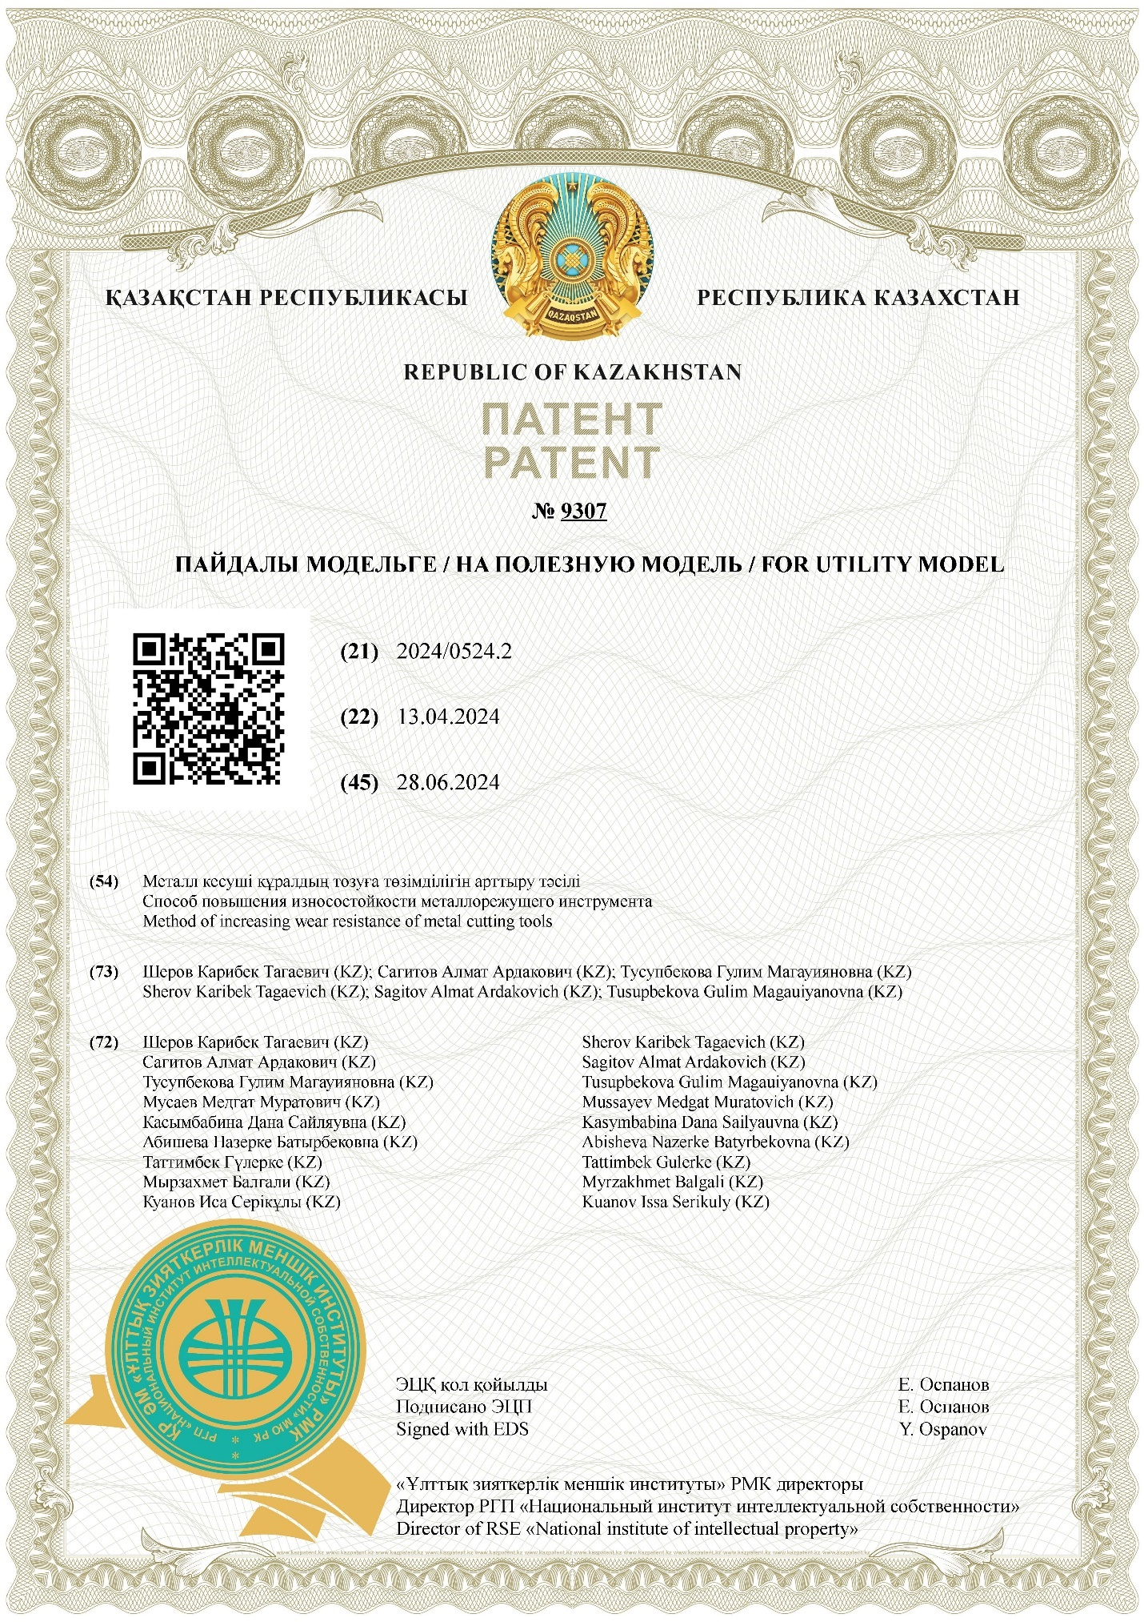

Зияткерлік меншікке авторлық құқық объектісіне құқықтарды мемлекеттік тіркеу туралы ҚР куәлігі

Б қосымшасы
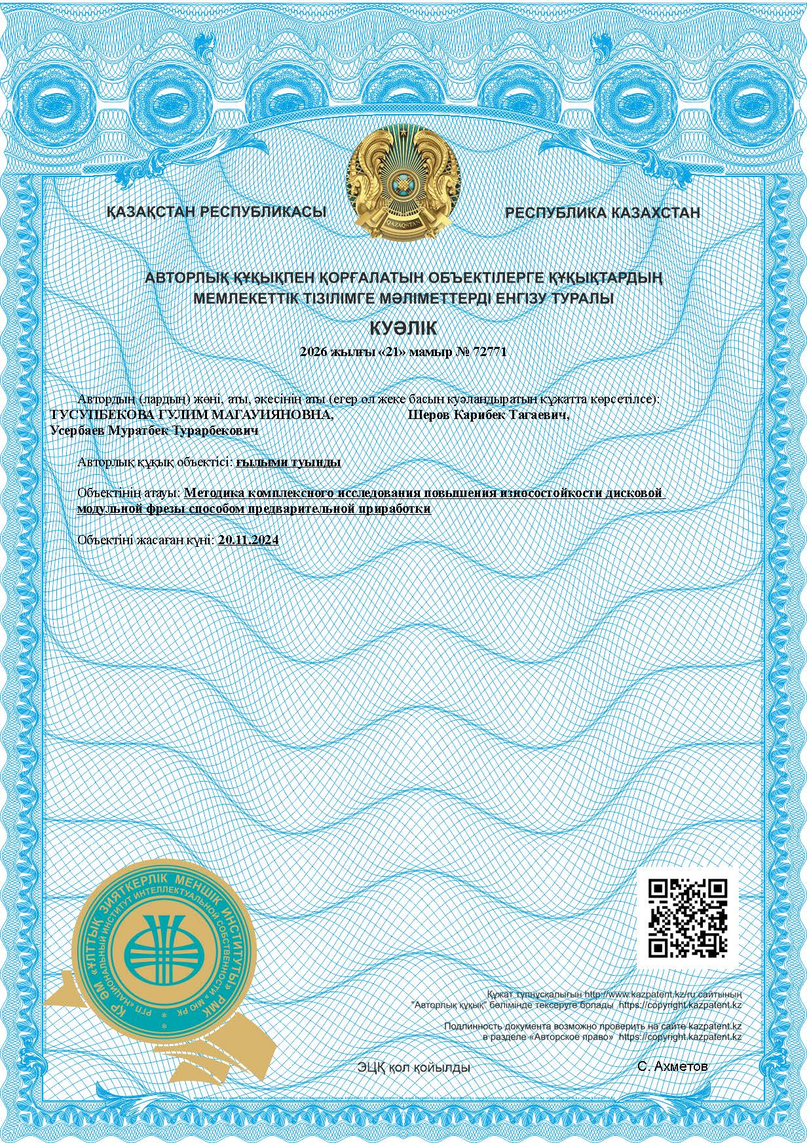

Зерттеу жұмысының нәтижелерін өндіріске енгізу актісі

В қосымшасы
